Список сокращений и обозначений
1 Общие сведения о волоконно-оптической связи
1.1 История развития волоконной оптики
1.2 Структура волоконно-оптической системы передачи
1.3 Производство оптических кабелей в России и за рубежом
1.4 Преимущества и недостатки использования оптических волокон в системах связи
Контрольные вопросы
2 Физические основы передачи электромагнитной энергии по оптическим волокнам
2.1 Отражение и преломление света на границе раздела двух диэлектрических сред
2.2 Полное внутреннее отражение
2.3 Числовая апертура
2.4 Частотное и пространственное изменения показателя преломления
2.5 Оптические волокна со ступенчатым профилем показателя преломления
2.6 Оптические волокна с градиентным профилем показателя преломления
2.7 Многоступенчатый профиль показателя преломления
Контрольные вопросы
3 Основные положения волновой теории передачи света по оптическим волокнам
3.1 Основные понятия
3.2 Волновой анализ распространения оптических сигналов
3.3 Нормированная и критическая частота
3.4 Число направляемых мод и длина волны отсечки
3.5 Диаметр модового поля
Контрольные вопросы
4 Затухания в оптических кабелях и методы их измерения
4.1 Общая функция и классификация затуханий в оптических кабелях
4.2 Собственные затухания
4.2.1 Затухания из-за поглощения энергии в материале оптического волокна
4.2.2 Затухания из-за Рэлеевского рассеяния света
4.3 Дополнительные кабельные затухания
4.4 Методы измерения затухания
4.4.1 Методы светопропускания
4.4.2 Метод обратного рассеяния
Контрольные вопросы
5 Дисперсия и методы ее измерения
5.1 Определение и виды дисперсии
5.2 Модовая дисперсия
5.3 Хроматическая (частотная) дисперсия
5.3.1 Материальная дисперсия
5.3.2 Волноводная (внутримодовая) дисперсия
5.3.3 Профильная дисперсия
5.4 Поляризационная модовая дисперсия
5.5 Полоса пропускания оптического волокна
5.6 Измерение полосы пропускания и дисперсии оптических волокон
Контрольные вопросы
6 Расчет длины регенерационного участка ВОСП
6.1 Основные расчетные соотношения
6.2 Анализ результатов расчета
Контрольные вопросы
7 Классификация оптических кабелей и принципы их маркировки
7.1 Классификация оптических кабелей
7.2 Технические требования к оптическим кабелям связи
7.3 Маркировка оптических кабелей
7.4 Конструкции волоконно-оптических кабелей
Контрольные вопросы
8 Разъемные и неразъемные соединения
8.1 Назначение, классификация соединений и основные требования к ним
8.2 Разъемные соединители
8.3 Сварные соединения оптических волокон
8.4 Оборудование для сварки оптических волокон
Контрольные вопросы
9 Устройства ввода излучения в оптическое волокно и вывода из него
9.1 Общее положение
9.2 Эффективность соединения источников излучения со ступенчатым и градиентным многомодовым волокном
9.3 Эффективность соединения лазерного диода с одномодовым волокном
9.4 Конструктивные исполнения устройств ввода и вывода оптического сигнала
Контрольные вопросы
10 Оптические вентили
10.1 Назначение и классификация оптических вентилей
10.2 Принципы построения оптических вентилей
10.3 Технические параметры оптических вентилей
Контрольные вопросы
11 Оптические аттенюаторы
11.1 Определение и назначение оптических аттенюаторов
11.2 Фиксированные оптические аттенюаторы
11.3 Перестраиваемые оптические аттенюаторы
Контрольные вопросы
12 Оптические разветвители
12.1 Назначение и типы оптических разветвителей
12.2 Неселективные оптические разветвители
12.3 Конструкции и технологии изготовления неселективных разветвителей
12.4 Селективные оптические разветвители
Контрольные вопросы
13 Оптические кросс-коммутаторы
13.1 Назначение и классификация оптических коммутаторов
13.2 Механические оптические коммутаторы
13.3 Электрооптические коммутаторы
13.4 Термооптические коммутаторы
13.5 Оптоэлектронные коммутаторы на основе полупроводниковых оптических усилителей
13.6 Логика, топология и особенности построения многокаскадных оптических коммутаторов
Контрольные вопросы
14 Соединительные муфты для оптических кабелей связи
14.1 Назначение и классификация соединительных муфт
14.2 Конструкции соединительных муфт
14.3 Отечественное производство кабельных муфт
14.4 Кабельные муфты разных производителей
Контрольные вопросы
Глоссарий
Список литературы

Список сокращений и обозначений |  | назад | содержание | вперёд
Ниже приводится список сокращений, применяемых в англоязычной и русскоязычной литературе по телекоммуникациям, которые используются в тексте.
Русскоязычные сокращения
ВНИИКП | – | всероссийский НИИ кабельной промышленности
ВОК | – | волоконно-оптический кабель
ВОЛП | – | волоконно-оптические линии передачи
ВОЛС | – | волоконно-оптические линии связи
ВОСП | – | волоконно-оптические системы передачи
ВС | – | волоконный световод
ГЗ | – | гидрофобный заполнитель
ИК | – | инфракрасный
ИОМ | – | измеритель оптической мощности
КУ | – | кабельный участок
ЛД | – | лазерный диод
ЛФД | – | лавинный фотодиод
МОВ | – | многомодовое оптическое волокно
МСЭ-Т | – | международный союз электросвязи
НРП | – | необслуживаемый регенерационный пункт
НС | – | направляющая система
НТД | – | нормативно-техническая документация
НУП | – | необслуживаемый усилительный пункт
ОА | – | оптический аттенюатор
ОВ | – | оптическое волокно
ОК | – | оптический кабель
ОКС | – | оптический кабель соединительный
ОМ | – | оптический модуль
ООВ | – | одномодовое оптическое волокно
ОР | – | оптический разветвитель
ОРВО | – | оптический рефлектометр во временной области
ОРП | – | обслуживаемый регенерационный пункт
ОС | – | оптический соединитель
ОСТ | – | отраслевой стандарт
ПЛ | – | полупроводниковый лазер
ПМК | – | передвижная механизированная колонна
ПП | – | показатель преломления
ППП | – | профиль показателя преломления
РГ | – | регенератор
РД | – | руководящий документ
СИД | – | светоизлучающий диод
СКС | – | структурированная кабельная система
СМ | – | смеситель мод
СМУ | – | строительно-монтажное управление
ТУ | – | технические условия
ТУСМ | – | технический узел магистральной связи
ТУТ | – | термоусаживаемая трубка
ТЦМС | – | территориальный центр магистральной связи
ФД | – | фотодиод
ЦСЭ | – | центральный силовой элемент
ЭМВ | – | электромагнитная волна
ЭМП | – | электромагнитное поле
Англоязычные сокращения
APD | Avalanche photodiode | – | лавинный фотодиод
BER | Bin Error Rate | – | коэффициент ошибок (вероятность ошибки)
CA | Cable | – | кабель
CD | Chromatic Dispersion | – | хроматическая дисперсия
DCD | Dispersion CompensationDevice | – | устройство компенсации дисперсии
DCF | Dispersion-Compensating Fiber | – | волокно с компенсацией дисперсии
DEMUX | Demultiplexer | – | демультиплексор
DSF | Dispersion-Shifted Fiber | – | одномодовое волокно со смещенной дисперсией
EDF | Erbium-Doped Fiber | – | волокно, легированное эрбием
FBT | Fused Biconic Tapered device | – | сварной биоконический разветвитель
FEСT | Far End Crosstalk | – | переходное затухание на дальнем конце
FOA | Fiber-Optic Adapter | – | волоконно-оптический разъем
GN | – сокращенное название фирмы Great Nordic
GWWO | Ground Wire Wroped Optical Fiber Cable | – | оптоволоконный кабель, навиваемый на грозозащитный трос
HP | – сокращенное название фирмы Hewlett-Packard
IEC | International Electrotechnical Commission | – | международная электротехническая комиссия (МЭК)
IL | Insertion Loss | – | вносимые потери
LED | Light-Emitting Diode | – | светоизлучающий диод
LP | Linearly Polarized | – | линейно-поляризованные волны
MFD | Mod Field Diameter | – | диаметр пятна моды (волокна)
MUX | Multiplexer | – | мультиплексор
NA | Numerical Aperture | – | числовая апертура
NDSF | Non-Dispersion-Shifted Fiber | – | волокно с несмещенной дисперсией (стандартное одномодовое волокно)
NEСT | Near End Crosstalk | – | переходное затухание на ближнем конце
NZDSF | Non-Zero Dispersion-Shifted Fiber | – | волокно с ненулевой смещенной дисперсией
OLTS | Optical Loss Test Set | – | анализатор потерь оптической мощности
OPM | Optical Power Meter | – | оптический измеритель мощности
OPGW | Optical Fiber Composite Ground Wire | – | грозозащитный трос с оптоволокном
ORL | Optical Return Loss | – | оптические потери на отражение
OTRD | Optical Time-Domain reflectometer | – | оптический рефлектометр
PDL | Polarization Dependent Loss | – | потери, зависящие от поляризации
PMD | Polarization Mode Dispersion | – | поляризационная модовая дисперсия
PMF | Polarization Maintaining Fiber | – | волокно, сокращающее поляризацию
R&S | – сокращенное название фирмы Rohde&Schwarz
SC | Optical Fiber Connector – Subscriber Connector | – | волоконно-оптический коннектор SC
SC-D | Duplex SC Optical Fiber Connector | – | дуплексный волоконно-оптический коннектор SC
SLS | Stabilized Light Source | – | стабилизированный источник оптического сигнала
SRL | Structural Return Loss | – | структурные потери при отражении
W&G | – сокращенное название фирмы Wandel&Goltermann
Список используемых обозначений
Латинские обозначения
А – амплитуда волны;
В – пропускная способность линии, скорость передачи информации;
В(l) – удельное значение волноводной дисперсии;
– вектор индукции магнитного поля;
С – постоянный коэффициент для кварца, равный 0,9;
с₀ = 3×10⁸ м/с – скорость света в вакууме;
– вектор индукции электрического поля;
Е – напряженность электрического поля электромагнитной волны;
Е₀ – модуль Юнга оболочки;
Е_{с} – модуль Юнга сердцевины;
– вектор напряженности электрического поля;
DF – пропускная способность ОВ;
f – частота;
h = 6,63×10⁻³⁴ Дж×с – постоянная Планка;
Н – напряженность магнитного поля электромагнитной волны;
– вектор напряженности магнитного поля;
I – мощность падающего на единичную площадку излучения;
к – волновое число электромагнитной волны;
k_{Б} = 1,38×10⁻²³ Дж/К – постоянная Больцмана;
k_{р} – коэффициент рассеяния, равный для кварца 0,8 [мкм⁴×дБ];
К(jw) – передаточная характеристика ОВ;
L - длина линии;
L_{a} - длина участка регенерации по затуханию;
L_{aмакс} - максимальная проектная длина участка регенерации;
L_{aмин} - минимальная проектная длина участка регенерации;
L_{В} - длина участка регенерации по ширикополосности;
L_{с} - длина связи мод;
М – системный запас ВОСП;
М(l) – удельное значение материальной дисперсии;
– вектор магнитной поляризации;
– единичный вектор, нормальный к плоскости, в которой находится плоская волна;
n_{g} – групповой показатель преломления;
n₁ – показатель преломления сердцевины;
n₂ – показатель преломления оболочки;
Р - мощность оптического сигнала в волокне;
Р₀ - мощность, вводимая в волокно;
Р₁(jw) - спектральная плотность мощности импульса на входе ОВ;
Р₂(jw) - спектральная плотность мощности импульса на выходе ОВ;
– вектор электрической поляризации;
r – радиус-вектор точки пространства;
– координаты точки наблюдения;
t – время;
t_{ивх} – длительность импульса на входе ОВ;
t_{ивых} – длительность импульса на выходе ОВ;
t_{гр} – групповое время прохождения пакета электромагнитных волн участка световода;
V – скорость распространения света диэлектрической среде;
υ_{гр} – групповая скорость пакета электромагнитных волн;
υ_{ф} – фазовая скорость электромагнитной волны;
x, y, z – координаты точки в декартовой системе координат.
Греческие обозначения
a₀ – критический угол падения;
a₁ – угол падения по отношению к нормали;
a₂ – угол отражения по отношению к нормали;
a_{ик} – затухания в инфракрасной области частот;
a_{к} – кабельные (дополнительные) затухания оптического кабеля;
a_{макс} – максимальное значение перекрываемого затухания аппаратуры ВОСП;
a_{мин} – минимальное значение перекрываемого затухания аппаратуры ВОСП;
a_{нс} – затухание неразъемного (сварного) оптического соединения;
a_{общ} – общие потери оптического волокна;
a_{ок} – километрическое затухание в оптических волокнах кабеля;
a_{п} – затухания из-за эффектов поглощения;
a_{пз} – постоянная затухания в волокне;
a_{пм} – затухания из-за поглощения молекулами;
a_{пп} – затухания из-за поглощения примесями;
a_{р} – затухания из-за рассеяния;
a_{рс} – затухание разъемного оптического соединителя;
a_{с} – собственные затухания оптического волокна;
β₀ – критический угол преломления;
β – угол преломления по отношению к нормали;
(Dl) – ширина спектральной характеристики;
e₀ = 8,85×10⁻¹² Ф/м – диэлектрическая проницаемость вакуума;
e, m – диэлектрическая и магнитная проницаемости среды;
l₀ – длина волны света в вакууме;
m₀ = 4×10⁻⁷ Гн/м – магнитная проницаемость вакуума;
q_{А} – апертурный угол;
q_{п} – угол падения луча на торец ОВ;
s – проводимость среды распространения оптических импульсов;
t – дисперсия;
t_{вв} – волноводная дисперсия;
t_{мат} – материальная дисперсия;
t_{мод} – межмодовая дисперсия;
t_{пол} – поляризационная дисперсия;
t_{пр} – профильная дисперсия;
t_{хром} – хроматическая дисперсия;
w – круговая частота электромагнитной волны.

1. Общие сведения о волоконно-оптической связи |  | назад | содержание | вперёд
1.1 История развития волоконной оптики
История передачи информации с помощью луча света уходит в глубь веков. Наиболее близкие к нам изобретения относятся к 90-м годам XVIII века: И.П. Кулибин (в России) и К. Шапп (во Франции) независимо друг от друга изобрели оптический телеграф, а в 1880 году Александр Грехем Белл установил телефонную связь между крышами двух домов в Вашингтоне, используя сфокусированный солнечный луч. Эти системы использовали передачу света через атмосферу [5].
Первые световоды появились в России в 70-е годы XIX века (1874-76). Русский электротехник В.Н. Чиколев использовал полые, зеркальные внутри, металлические трубы для освещения одной дуговой лампой нескольких помещений, в том числе и пороховых погребов, где использование таких ламп было взрывоопасным. Однако мысль о передаче информации с помощью луча света, распространяющегося по световоду, пришла к ученым почти через 100 лет (в 60-е годы ХХ века).
В период с 1953 по 1959 год работами Ван Хиила, Капани и Хирошавица был заложен основной принцип волоконной оптики – принцип передачи света по двухслойному диэлектрическому световоду. Все современные световоды, используемые как для связи, так и для других применений, построены на основе этого принципа.
В эти же годы (1954) Н.Г. Басов и А.М. Прохоров (в России) и независимо от них Ч.Таунс (в США) сделали величайшее открытие века: создали источник микроволнового когерентного излучения – газовый квантовый генератор, названным мазером, а в 1959 году Н.Г. Басов с сотрудниками предложил использовать полупроводниковые материалы для создания твердотельных световых квантовых генераторов, названых лазерами. Слово «лазер» составлено из первых букв фразы Light Amplification by Stimulated Emission of Radiation – усиление света с помощью индуцированного излучения.
В 1965-66 годах британская телефонная компания STL выдвинула идею использования стеклянного волокна для оптической связи. Это было реально при условии очистки стекла до уровня, обеспечивающего потери в 20 дБ/км. Указанная идея была опубликована К.Ч. Као и Дж.А. Хоклхемом в журнале «IEEE Proceedings» в 1966 году.
С 1966 года ряд зарубежных фирм, таких как Bell Laboratories и Corning Glass Works (в США), Nippon Electric и Nippon Sheet Glass (в Японии), AEG-Telefunken и Siemens und Halske (в Германии), занялись вопросами очистки стекла и разработкой технологии получения оптических волокон для линий дальней связи. Эти работы на Западе шли параллельно с исследованием и других сред для передачи оптического излучения.
В 1956 году впервые в мире О.Ф. Косминский (в России, Ленинград) предложил использовать оптический диапазон длин волн для передачи больших объемов информации по искусственным оптическим линиям передачи. В 1957-58 годах он и В.Н. Кузьмичев обосновали общую схему световодной системы связи, основные принципы построения оптических многоканальных систем связи, основные типы световодов.
В 1965 году группой специалистов ЦНИИС во главе с А.Г. Мурадяном была создана 12 канальная оптическая линия связи между двумя АТС в Москве с использованием ИКМ. В 1966 году этими же специалистами была реализована экспериментальная лазерная линия связи емкостью 240 каналов, сформированная по методу ИКМ, между двумя АТС в Москве. Работы в этом же направлении проводились в те годы и на Западе. Например, компания «Bell Telephone» провела испытания лазера в системе связи с ИКМ.
В 1970 году впервые в мире были получены потери в оптическом волокне менее 20 дБ/км. В этом же году в Ленинграде Ж.И. Алферов создал полупроводниковый лазер на основе двойной гетероструктуры. Эти структуры оказались наиболее перспективными (среди других полупроводниковых материалов) для источников и приемников излучения и используются до сих пор в волоконно-оптических линиях связи (ВОЛС) [5].
Первые публикации о разработке отечественных стеклянных волоконных световодов, предназначенных для передачи информации, появились в 1975 году (Е.М. Дианов, ФИАН, и Г.Г. Девятых с сотрудниками, ИХАН). Первые световоды имели диаметр сердцевины 35 мкм и внешний диаметр 130 мкм, их длина составляла 100-130 м. Минимальные потери до 10 дБ/км были получены в диапазоне длин волн 0,7-0,9 мкм в световоде со ступенчатым профилем показателя преломления. В 1976 году в ФИАНЕ была опробована ВОЛС для связи блоков ЭВМ длиной 350 м на основе созданных световодов [5].
В конце 70-х годов Минэлектронпромом были специально разработаны для ВОЛС полупроводниковые излучающие диоды, суперлюминисцентные и лазерные диоды. Эти излучатели были оптимизированы на длину волны излучения 0,8-0,9 мкм. Диапазон вводимых в волокно мощностей составлял от 50 мкВт до 1,5 мВт. Разрабатывались цифровые передающие модули.
Разработчиком ПП фотоприемников, по сложившейся специализации министерств, был Миноборонпром СССР. К 1981 году в НИИ прикладной физики (НИИПФ) был разработан и получил высокую оценку pin-фотодиод «Нитка-Ф». Для линий дальней связи разрабатывался лавинный фотодиод, имевший высокую чувствительность в диапазоне 0,5-1,6 мкм и очень высокое быстродействие – более 1 ГГц. Разработкой многослойных эпитаксиальных структур на основе твердых растворов GaAlAsSb и InGaAsP для фотоприемников и излучателей занимался «Гиредмет» Минцветмета.
Разработку приемных и передающих модулей для ВОЛС под свои задачи проводили предприятия отраслевых министерств. Это были в основном бортовые модули на основе световодов и pin-фотодиодов диапазона 0,8-0,9 мкм. Среди этих работ следует отметить комплекты модулей НИИ автоматики Минпромсвязи, микросборки МНИИП Минрадиопрома, НИИ «Агат» Минсудпрома, ЛИИ Минавиапрома [5].
Работы по созданию ОВ для ВОЛС проводили институты АН СССР и ряд институтов отраслевых министерств (Минэлектронпром, Минхимпром, Минстройматериалов, Минэлектротехпром).
На выставке «ВОЛС-3» было представлено ОВ в основном типа «кварц-полимер», работающее на длине волны 0,85 мкм, имеющее диаметр сердцевины 200-400 мкм для передачи излучения светодиодов и с диаметром сердцевины 50-60 мкм для передачи излучения лазерных диодов, с затуханием порядка 10-30 дБ/км. Такое волокно было продемонстрировано НИИЭС и ВНИИКП. Результаты НИР по созданию «ступенчатого» и «градиентного» волокна на длину волны 1,3 мкм показал НИИ кварцевого стекла МПСМ. Для градиентного волокна с диаметрами сердцевина/оболочка 60/150 мкм была достигнута широкополосность 200 Мгц/км и затухание 5дБ/км.
Разработкой ОК различного назначения и соответственно различных конструкций занимались в основном ВНИИКП и ОКБКП Минэлектротехпрома были попытки разработки кабелей на основе волокна собственного производства и у других предприятий. Во ВНИИКП были разработаны конструкции кабеля с количеством волокон 1,2,4,8 на основе волокон «кварц-полимер» и «кварц-кварц» с затуханием от 10 до 30 дБ/км и наружным диаметром от 2,5 мм до 12 мм.
ОКБКП разработал и выпускал по ТУ 1979 года кабель КВСП-50 на основе волокна «кварц-полимер» со ступенчатым профилем показателя преломления, затуханием 20-40 дБ/км и широкополосностью 40 МГц/км, кроме того, был разработан внутриобъектовый ОК с затуханием менее 30 дБ/км.
К началу 80-х годов на имеющихся экспериментальных и опытных образцах компонентов были созданы, опробованы и получены результаты НИР по созданию ВОЛС различного назначения. В частности, были разработаны бортовые ВОЛС для подвижных объектов: самолетов, кораблей, танков и др. Эти линии имели небольшую длину, использовали преимущественно волокно с диаметром сердцевины 200-400 мкм, световоды и pin-фотодиоды диапазона 0,85 мкм. Главным преимуществом ВОЛС перед традиционными системами связи на борту была их невосприимчивость к электромагнитным полям.
В мае1981 года было принято Постановление ЦК КПСС и СМ СССР «О разработке и внедрении световодных систем связи и передачи информации». С его выходом было положено начало организации широкомасштабных работ в области ВОЛС. Оно поставило перед предприятиями заинтересованных министерств задачи по созданию ОВ и кабеля, оптоэлектронной элементной базы, контрольно-измерительной аппаратуры, специального технологического оборудования, оптических соединителей и других компонентов. Конечной целью являлись ВОЛС для передачи различной информации: от телефонных разговоров до цифровых широкополосных сигналов в системах специального назначения.
Развитие задач, поставленных в 1981 году, было закреплено Постановлениями СМ СССР 1985-86 годов. В соответствии с ними и решениями ВПК конкретизировались отдельные направления работ. Например, осваивался диапазон длин волн 1,55 мкм; повышались требования к быстродействию, энергетическим характеристикам, надежности оптоэлектронных компонентов; повышались требования к качеству ОВ – его стойкости к низким температурам, долговечности, вносимому затуханию, дисперсии [5].
Ведущая роль в разработке отечественного ОВ принадлежит АН СССР и в первую очередь ФИАН, из которого в середине 80-х годов выделился ИОФАН под руководством А.М.Прохорова. Этот институт далее и занимался ОВ. Кроме того, разработкой технологии ОВ занимался Институт химии – ИХАН и Институт радиотехники и электроники – ИРЭАН СССР.
Под руководством Е.М.Дианова в ФИАН в 80-е годы в содружестве с ИХАН, где работами руководил Г.Г.Девятых широко развернулись работы по созданию технологии ОМ-волокна и, кроме, продолжались ранее начатые работы по усовершенствованию технологии градиентных ММ-волокон. Направления работ по волокну определяли требования к оптическому кабелю, основными из них были:
- уменьшение и достижение предельно низких, близких к теоретическому минимуму, потерь в волокне;
- увеличение ширины полосы пропускания или сведения к минимуму дисперсии;
- увеличение прочности волокна;
- снижение потерь, возникающих при использовании ОВ при отрицательных температурах;
- повышение радиационной стойкости волокна.
Для одномодовых волокон, полученных методом химического осаждения из газовой фазы на внутреннюю поверхность опорной трубки, к 1988 году были достигнуты потери, близкие к теоретическому пределу; на длине волны 1,3 мкм – 0,36 дБ/км и на длине волны 1,55 мкм – 0,21 дБ/км.
К концу 80-х годов в стране была частично создана, а на 90% закуплена за рубежом технологическая база для выпуска ОВ. Разработки ведущих НИИ, а особенно АН СССР, отличались высокими характеристиками и неплохим качеством, но получить промышленное волокно с такими же характеристиками не удалось.
Отечественное промышленное волокно серьезно уступало зарубежному по прочности и стабильности характеристик при эксплуатации. Причина тому видится в изначальном распылении средств на разработку и промышленный выпуск между предприятиями многих министерств. Одного только оборудования было закуплено не менее чем для 10 институтов и стольких же заводов. Низкое качество отечественного волокна вынудило Минсвязи сделать ставку на импортное волокно при производстве отечественных ОК, так как это было экономически целесообразнее при прокладке ВОЛС, которые в то время начали широко внедряться. Учитывая, что Министерство связи является самым мощным по объемам потребителем ОК, производство отечественного ОВ в начале 90-х годов было практически остановлено[5].
Ответственным за разработку оптических кабелей (ОК) в едином технологическом цикле с ОВ Постановлением 1981 года было назначено Министерство электротехнической промышленности (МЭТП), головным предприятием отрасли по выпуску ОК был назначен Всероссийский научно-исследовательский институт кабельной продукции (ВНИИКП). Kроме ВНИИКП в МЭТП разработкой и выпуском ОК занималось отраслевое конструкторское бюро кабельной продукции (ОКБКП) в Мытищах, которое также как и ВНИИКП к 1981 году уже имело опыт работы с ОК и выпускало серийные марки такого кабеля.
Между ВНИИКП и ОКБКП с выходом Постановления установилось разграничение тематики: ВНИИКП в основном разрабатывал ОК для городских, зоновых и магистральных линий связи, их главным заказчиком было Минсвязи СССР. ОКБКП разрабатывал внутриобъектовые и бортовые кабели. Оба этих предприятия имели опытное производство на своих территориях и, кроме того, промышленный выпуск ОК осваивал опытный завод ВНИИКП в Подольске, завод «Электропровод» в Москве, завод «Севкабель» в С.-Петербурге, завод «Ташкенткабель», завод «Одессакабель» и некоторые другие [5].
Первым ОК для городских линий связи, освоенным в серийном производстве на ОЗ ВНИИКП в 1985-86 годах был ОК-50 («Каштан»). Oн имел 4-8 волокон «кварц-полимер», работал на длине волны 0,85 мкм, вносил затухание 3-5 дБ/км, имел широкополосность 250-500 Мгц/км.
Следующей серийной разработкой ВНИИКП в 1987 году был кабель ОЗКГ-1 («Калибр») для зоновых линий связи первого поколения. Кабель использовал градиентные волокна на длине волны 1,3 мкм, имел затухание 0,7-1,5 дБ/км, кроме 4 (8) волокон предусматривались 4 медные жилы для дистанционного питания линейного оборудования. Конструктивно кабель содержал центральный профильный элемент и свободно располагающиеся в пазах сердечника волокна. Укладка ОВ осуществлялась одновременно с закруткой профилированного сердечника и введением гидрофобного заполнения. Выполненный по этой технологии кабель поставлялся на линию Ленинград-Сосновый бор.
Последующие разработки ВНИИКП на основе ОМ-волокон могли использоваться как для зоновых так и для магистральных линий. Таким был кабель ОМЗКГ-10 («Калибр-4»), освоенный в серийном производстве в 1988 году. ОМ-волокно работало на длине волны 1,3 мкм, имело затухание не более 0,7 дБ/км, дисперсию до 3,5 пс/нм×км. Кабель предназначался для прокладки в грунты любых категорий и в воде при пересечении болот и рек. Такой кабель поставлялся с 1989 года на строительство линии Ленинград – Минск.
К концу 1990 г. было разработано второе поколении ОК: городские с ОМ- и ММ-волокнами на длине волны 1,3 мкм с затуханием до 0,7 дБ/км и кабели дальней связи на длине волны 1,55 мкм с затуханием до 0,3 дБ/км (марки ОКЛ). Кабели ОКЛ были поставлены в 1990 году на строительство линии Минск – Смолевичи.
К настоящему времени оптическое волокно оказалось той средой передачи, которая смогла справиться с огромными потоками информации, представленными на рисунке 1.1.
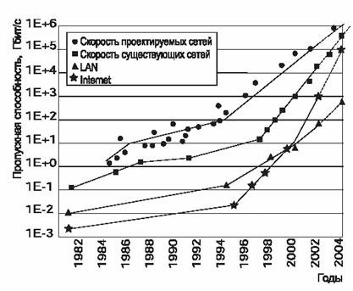
Рисунок 1.1 – Рост скорости передачи в сетях за последние десятилетия
Практическая реализация сверхскоростных ВОЛС и систем на их основе связана с решением целого ряда научных и инженерно-технических проблем. Среди них особое место занимает освоение технологии волнового уплотнения (DWDM) и солитонной оптической связи.

1. Общие сведения о волоконно-оптической связи |  | назад | содержание | вперёд
1.2 Структура волоконно-оптической системы передачи
По существу, ВОСП содержат функциональные узлы, присущие любым радиотехническим системам связи. Более того, при формировании сигналов, в принципе, возможно использование тех же разнообразных способов кодирования и видов модуляции, которые известны в радиотехническом диапазоне. Однако ряд особенностей оптического диапазона и используемого в нем элементного базиса накладывают свои ограничения на реализационные возможности ВОСП или приводят к техническим решениям, отличным от традиционных в технике связи.
Волоконно-оптической системой передачи называется совокупность активных и пассивных устройств, предназначаемых для передачи информации на расстояние по оптическим волокнам (ОВ) с помощью оптических волн и сигналов. Другими словами, ВОСП – это совокупность оптических устройств и оптических линий передачи для создания, обработки и передачи оптических сигналов. При этом оптическим сигналом служит модулированное оптическое излучение лазера или светодиода.
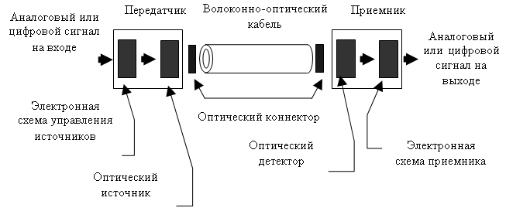
Рисунок 1.2 – Структурная схема волоконно-оптической системы передач
На рисунке 1.2 представлены основные компоненты такой системы.
Передатчик преобразует электрические сигналы в световые. Данное преобразование выполняет источник, представляющий собой либо светоизлучающий, либо лазерный диод. Электронная схема управления преобразует входной сигнал в сигнал определенной формы, необходимой для управления источником.
Волоконно-оптический кабель – среда, по которой распространяется световой сигнал. Кабель состоит из оптического волокна и защитных оболочек.
Приемник предназначен для приема светового сигнала и его обратного преобразования в электрические сигналы. Его основными частями являются оптический детектор, непосредственно выполняющий функцию преобразования сигнала.
Соединители (коннекторы) предназначены для подключения волокна к источнику, оптическому детектору и для соединения волокон между собой.
В настоящее время при организации связи по волоконно-оптическим линиям связи предпочтение отдается цифровым системам передачи (ЦСП) с импульсно-кодовой модуляцией (ИКМ), что обусловлено помимо общих преимуществ ЦСП по сравнению с аналоговыми системами передачи (АСП) особенностью работы и построения ВОСП. Это связано с высоким уровнем шумов фотодиодов, которые используются в качестве приемников оптического излучения. Для получения необходимого качества передачи информации с помощью АСП требуются специальные методы приема и обработки аналоговых оптических сигналов. ЦСП обеспечивает требуемое качество передачи информации при отношении сигнал-помеха на 30...40 дБм меньше, чем АСП. Поэтому реализация ВОСП с использованием ЦСП намного проще по сравнению с АСП.
В ВОСП используется приграничный к инфракрасному диапазон длин волн от 800 до 1600 нм, при этом предпочтительными являются длины волн 850, 1300 и 1550 нм.
1.3 Производство оптических кабелей в России и за рубежом
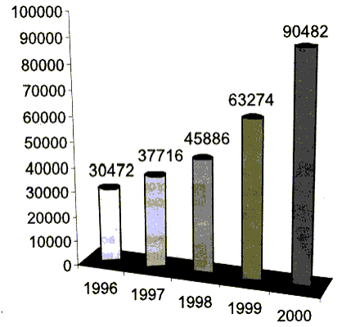
Рисунок 1.3 – Динамика роста продаж волоконно-оптических кабелей (тыс.км)
Анализируя состояние и развитие телекоммуникаций в мире, можно отметить устойчивый рост объемов прокладки волоконно-оптического кабеля (ВОК) в мире, ввод в эксплуатацию новых и усовершенствование существующих волоконно-оптических систем и, как следствие, рост объемов производства и продаж ВОК.
Динамика роста продаж ВОК представлена на рисунке 1.3.
Доля различных типов ВОК в мировой торговле приведена на рисунке 1.4.
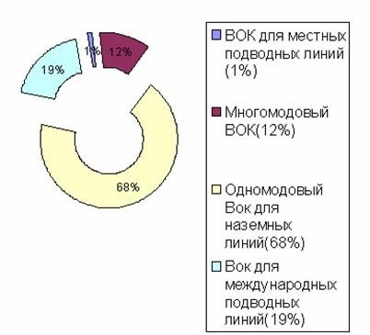
Рисунок 1.4 – Доля различных типов ВОК в мировой торговле
В таблице 1.1 представлены данные по фактическому производству оптических волокон в России.
Таблица 1.1 – Объемы производства оптических волокон в России
Год | 1996 | 1997 | 1998 | 1999 | 2000 | 2001
Объем выпуска, тыс.км | 80 | 140 | 200 | 360 | 430 | 450
Стабильный рост производства оптических кабелей в России, при общем спаде производства кабелей связи, подтверждает мировые тенденции. Однако общий объем российского производства и рынка ничтожно мал в сравнении с мировыми показателями. В таблице 1.2 представлены объемы импорта оптических кабелей в России в тыс. долларов США.
Таблица 1.2 – Объемы импорта оптических кабелей в Россию
Год | 1997 | 1998 | 1999
Объем импорта в тыс. $ | 50097 | 65580 | 24400
Несмотря на решение «Ростелекома» использовать для прокладки только отечественные оптические кабели, другие потребители – «Газтелеком», РАО ЕЭС предпочитают использовать импортные оптические кабели.
По прогнозам ВНИИКП предполагается, что с 2004 года потребление волоконно-оптических кабелей должно быть не менее 1400 тыс. км./год в одноволоконном исчислении.
В таблице П.1 Приложения 1 приведены основные российские производители оптических кабелей, обеспечивающие до 80% выпуска.
1.4 Преимущества и недостатки использования оптических волокон в системах связи
Волоконно-оптические коммуникации имеют ряд преимуществ по сравнению с электронными системами, использующими передающие среды на металлической основе. Среди них можно указать следующие.
Широкая полоса пропускания – обусловлена чрезвычайно высокой частотой несущей – около 10¹⁴ Гц, которая обеспечивает потенциальную возможность передачи по одному оптическому волокну потока информации в несколько терабит в секунду. Большая полоса пропускания – одно из наиболее важных преимуществ оптического волокна над медной или другой средой передачи информации.
Малое затухание оптического сигнала в волокне. Выпускаемое в настоящее время отечественное и зарубежное оптическое волокно имеет затухание 0,2-0,3 дБ на длине волны 1,55 мкм в расчете на один километр. Малое затухание и небольшая дисперсия позволяют строить участки линий без ретрансляции протяженностью более 100 км.
Низкий уровень шумов в волоконно-оптическом кабеле позволяет увеличить полосу пропускания за счет использования различных способов модуляции сигналов при малой избыточности их кодирования.
Высокая помехозащищенность. Поскольку волокно изготовлено из диэлектрического материала, то оно невосприимчиво к электромагнитным помехам со стороны окружающих медных кабельных систем и электрического оборудования, способного индуцировать электромагнитное излучение (линии электропередач, электродвигательные установки и т.д.).
Малый вес и объем. Волоконно-оптические кабели имеют меньший вес и объем по сравнению с медными кабелями в расчете на одну и ту же пропускную способность.
Высокая защищенность от несанкционированного доступа. Поскольку ВОК практически не излучают в радиодиапазоне, то передаваемую по нему информацию трудно подслушать, не нарушая приема-передачи.
Гальваническая развязка. Это преимущество оптического волокна заключается в его изолирующем свойстве.
Взрыво-пожаробезопасность. Из-за отсутствия искрообразования оптическое волокно повышает безопасность сетей связи на химических, нефтеперерабатывающих предприятиях, при обслуживании технологических процессов повышенного риска.
Экономичность. Волокно изготовляется из кварца, основу которого составляет двуокись кремния, широко распространенная в природе и является, в отличие от меди, недорогим материалом. В настоящее время стоимость оптического волокна и медной пары соотносятся как 2:5.
Длительный срок эксплуатации. В настоящее время срок службы ВОК составляет примерно 25 лет. За это время может смениться несколько поколений стандартов приемо-передающих систем.
Возможность подачи электропитания. Оптическое волокно не способно выполнять функции силового кабеля и используется только для передачи информационных сигналов. Однако в некоторых случаях требуется подать электропитание на узел информационной волоконно-оптической сети. В этих случаях можно использовать смешанный кабель, когда наряду с оптическими волокнами кабель оснащается медными проводниками. Такие кабели нашли широкое применение как у нас в стране, так и за рубежом.
Указанные выше достоинства оптического волокна как среды для передачи информационных сигналов позволяет сформулировать следующие преимущества волоконно-оптических систем связи.
В волоконно-оптических системах связи передаваемые сигналы не искажаются ни одной из форм внешних электронных, электромагнитных или радиочастотных помех.
Волоконно-оптическая связь более предпочтительна перед другими видами связи, когда одним из основных требований является безопасность ее работы в детонирующих, воспламеняющихся или электронебезопасных средах и условиях.
Волоконно-оптические системы связи идеально подходят для передачи данных в цифровых вычислительных системах, цифровой телефонии и видеовещательных системах, которые требуют использования новых физических явлений и принципов для развития и улучшения характеристик систем передачи.
Волоконно-оптические системы имеют также и недостатки, к которым в основном относятся дороговизна прецизионного монтажного оборудования, относительно высокая стоимость лазерных источников излучения и требования специальной защиты волокна. Однако преимущества от применения волоконно-оптических линий связи настолько значительны, что несмотря на перечисленные недостатки дальнейшие перспективы развития технологий ВОЛС в информационных сетях более чем очевидны.
1. Общие сведения о волоконно-оптической связи |  | назад | содержание | вперёд
Контрольные вопросы
1. Охарактеризуйте основные этапы развития волоконной оптики.
2. Из первых букв какой фразы составлено слово «Лазер»?
3. Каковы темпы роста скорости передачи в сетях за последние десятилетия?
4. Как называется частица света?
5. Из каких основных компонентов состоит волоконно-оптическая система передачи?
6. Какие длины волн используются в волоконно-оптических системах передачи?
7. В чем заключаются преимущества и недостатки использования оптических волокон в системах связи?
8. Какая динамика роста продаж волоконно-оптических кабелей?
9. Какая доля различных типов волоконно-оптических кабелей в мировой торговле?
10. Какие объемы производства оптических кабелей в России?
11. Перечислите основные российские предприятия, обеспечивающие порядка 80% выпуска оптических кабелей.
2. Физические основы передачи электромагнитной энергии по оптическим волокнам |  | назад | содержание | вперёд
2.1 Отражение и преломление света на границе раздела двух диэлектрических сред
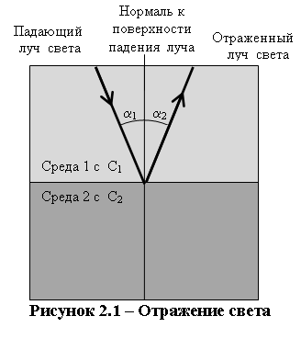
Отражение света. Когда свет падает на границу раздела двух сред, определённая его часть отражается. Количество отражённого света зависит от угла α₁ между падающим лучом света и нормалью к поверхности падения. Термин «луч света» здесь используется для обозначения пути, по которому проходит световая энергия. Для отражённого луча и угла α₂, образованного нормалью к поверхности падения и отражённым лучом света (рисунок 2.1), имеют силу следующие утверждения:
Отражённый луч:
- остаётся в плоскости падения, образуемой падающим лучом света и нормалью к поверхности падения луча;
- по отношению к падающему лучу света лежит на противоположной стороне от нормали к поверхности падения луча;
- имеет угол отражения по отношению к нормали к поверхности падения, равный углу падения.
a₁ = a_{2 .} (2.1.1)
Преломление света. Когда луч света входит под углом падения α в оптически более плотную среду (например, стекло или воду) из оптически менее плотной среды (например, воздуха), то его направление распространения по отношению к нормали к поверхности падения изменяется, он преломляется под углом преломления β.
Для изотропной среды, то есть материала или вещества, имеющего одинаковые свойства во всех направлениях, применим закон преломления Снеллиуса: отношение угла падения к синусу угла преломления является величиной постоянной и также идентично отношению с₁/с₂ скоростей света с₁ в первой среде и с₂во второй среде (рисунок 2.2)
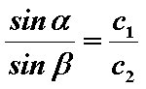, (2.1.2)
где α – угол падения; с₁– скорость света 1;
β – угол преломления; с₂– скорость света 2.
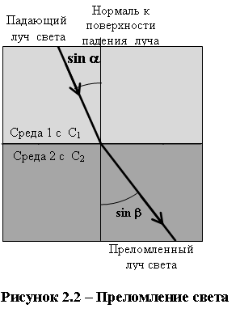
Из двух оптических сред более плотной называется та, в которой скорость света меньше.
При переходе из вакуума (воздуха), где свет распространяется со скоростью с_{о}, в среду со скоростью света с имеет силу отношение
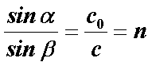 . (2.1.3)
Отношение скорости света с_{о} в вакууме к скорости света с в среде называется показателем преломления n(более точно, фазовым показателем преломления) соответствующей среды. Показатель преломления вакуума (воздуха) n_{o}=1.
Для двух различных сред с показателями преломления n₁ и n₂ и скоростями света в них c₁ и c₂ имеют силу следующие соотношения:
c₁=c_{o}/n₁ и c₂=c_{o}/n_{2 .} (2.1.4)
Отсюда следует еще одна форма закона Снеллиуса - отношение синуса угла падения к синусу угла преломления равно обратному отношению соответствующих показателей преломления:
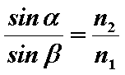. (2.1.5)
2.2 Полное внутреннее отражение
Если луч света (3) падает на поверхность раздела между средой с показателем преломления n₁ и средой с показателем преломления n₂<n₁ под постепенно уменьшающимся углом, то есть с постепенно увеличивающимся углом падения a, то при определенном угле падения a_{о} угол преломления становится равным β_{о} = 90^{о} (рисунок 2.3).
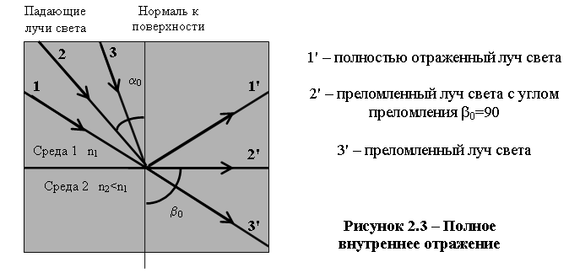
В этом случае луч света (2') распространяется параллельно поверхности раздела двух сред. Угол паденияa_{о} называется критическим (предельным) углом двух сред.
Для критического угла a_{о} имеет силу следующее соотношение:
sin a_{о} = n₂ / n₁ ,
то есть критический угол зависит от отношения показателей преломления n₁ и n₂ двух сред.
Например, для критического угла между водой с n₁=1,333 и воздухом с n_{o}=1 имеем sina_{о}=1/1,333 » 0,75 и a_{о} » 49^{о}; между стеклом с n₁=1,5 и воздухом с n_{o}=1 он равен sina_{о}=1/1,5 » 0,67 и a_{о}»42^{о}.
Для всех лучей, у которых угол падения a больше критического угла a_{о}, не существует соответствующих преломленных лучей в оптически менее плотной среде. Эти лучи света отражаются на поверхности раздела обратно в оптически более плотную среду - это явление называется полное внутреннее отражение (луч света 1).
Полное внутреннее отражение может происходить на поверхности раздела сред только тогда, когда луч света распространяется из оптически более плотной среды (например, стекло n₁=1,5) в оптически менее плотную среду (например, воздух n_{o}=1), и никогда не происходит в обратном случае.
2. Физические основы передачи электромагнитной энергии по оптическим волокнам |  | назад | содержание | вперёд
2.3 Числовая апертура
Эффект полного внутреннего отражения реализуется в оптических волноводах за счет того, что в середине световода имеется «стеклянная сердцевина» с показателем преломления n₁ и вокруг нее – «стеклянная оболочка» с показателем преломления n₂, при этом n₁ несколько выше n₂ (рисунок 2.4).
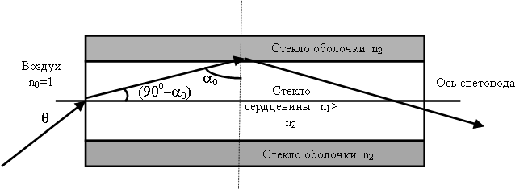
Рисунок 2.4 – Распространение света в волоконном световоде
Из требования sina_{о}=n₂/n₁ следует, что все лучи, отклоняющиеся от оси световода на угол не более(90^{о}–a₀), будут распространяться в сердцевине.
Для того чтобы ввести свет снаружи (воздух с показателем преломления n₀=1) в сердцевину, угол ввода между лучом света и осью световода можно определить в соответствии с законом преломления:
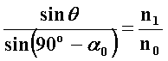, (2.3.1)
и следовательно,
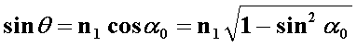. (2.3.2)
С учетом требования относительно критического угла sina_{о}=n₂/n₁ результат будет следующим:
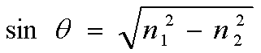. (2.3.3)
Максимальный возможный угол ввода (лучей на торец световода) q_{max} называется входной угловой апертурой световода. Она зависит только от двух показателей преломления: n₁ и n₂. Синус входной угловой апертуры называется числовой апертурой NA световода
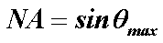. (2.3.4)
Эта величина очень важна для ввода света в волоконный световод.
2.4 Частотное и пространственное изменения показателя преломления
Внутри волновых пакетов отдельные волны распространяются с различными скоростями благодаря их различным длинам. Скорость распространения такого волнового пакета называется групповой скоростью. Определен и соответствующий групповой показатель преломления n_{g}, который соотносится с показателем преломления следующим образом
n_{g} = n –l 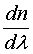 . (2.4.1)
На рисунке 2.5 показаны кривые для n и n_{g} для чистого кварцевого стекла в зависимости от длины волны l.
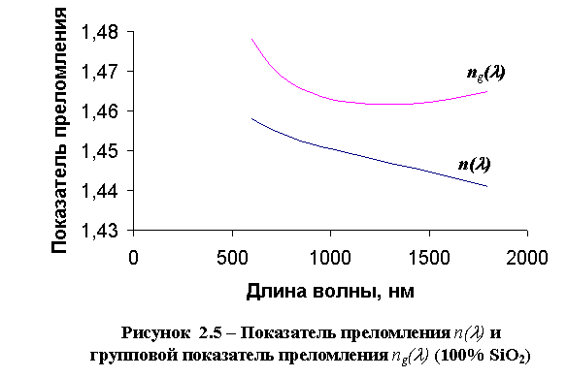
В таблице 2.1 представлены некоторые численные значения n(l) и n_{g}(l) для кварца.
Таблица 2.1 – Показатель преломления n(l) и групповой показатель преломления n_{g}(l)
Длина волны l, нм | Показатель преломления n | Групповой показатель преломления n_{g}
600  700  800  900  1000  1100  1200  1300  1400  1500  1600  1700  1800 | 1,4580  1,4553  1,4533  1,4518  1,4504  1,4492  1,4481  1,4469  1,4458  1,4446  1,4434  1,4422  1,4409 | 1,4780  1,4712  1,4671  1,4646  1,4630  1,4621  1,4617  1,4616  1,4618  1,4623  1,4629  1,4638  1,4648
Выражение dn/dl дает наклон кривой показателя преломления n(l), который в рассматриваемом диапазоне длин волн является нисходящим (отрицательным). Поэтому групповой показатель преломления n_{g} при любой длине волны больше показателя преломления n. Для расчетов времени передачи оптических сигналов следует использовать только групповой показатель преломления n_{g}.
Полезно отметить, что групповой показатель преломления достигает своего минимума вблизи длины волны 1300 нм. Этот диапазон длин волн является особенно интересным для оптической связи.
Если рассматривать показатель преломления n волоконного световода как функцию от радиуса r, то используется термин профиль распределения показателя преломления. С его помощью описывается радиальное изменение показателя преломления от оси волокна в стекле сердцевины в направлении стекла оболочки: n=n(r).
Распределение мод в волоконном световоде зависит от формы этого профиля распределения показателя преломления (рисунок 2.6).
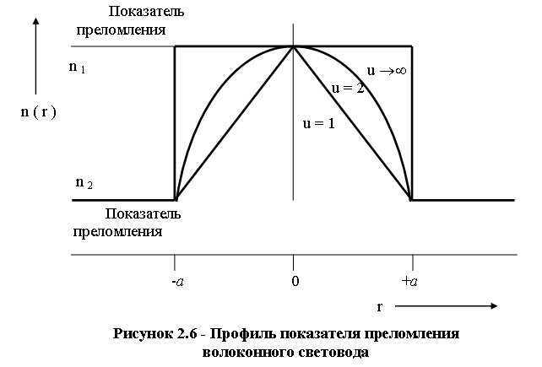
Для практического применения важными являются «профили распределения показателя преломления, описываемые по степенному закону» (степенные профили). Под ними понимаются профили показателя преломления, у которых кривая изменения по радиусу описывается как степенная функция радиуса:
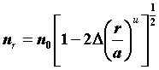, для r < a (в сердцевине) (2.4.2)
и
n²(r)=n²₂ = постоянная , для r ³ a (в оболочке) (2.4.3)
где
n₀ - показатель преломления в центре сердцевины;
n₁ - показатель преломления вдоль оси оптического волокна;
D - нормированная разность показателей преломления;
r - расстояние от оси оптического волокна, мкм;
a - радиус сердцевины, мкм;
u - показатель степени профиля;
n₂ - показатель преломления оболочки.
Нормированная разность показателей преломления соотносится с числовой апертурой NA или показателями преломления n₁ и n₂ следующим образом
D = (NA)² / 2 n²₁ = (n²₁ - n²₂) / 2 n²₁ . (2.4.4)
Отметим особые случаи (рисунок 2.6):
u = 1 – треугольный профиль
u = 2 – параболический профиль
u ®¥ – ступенчатый профиль (предел величины u - бесконечность).
Лишь в последнем случае – при ступенчатом профиле – показатель преломления n(r)=n₁ в стекле сердцевины остается постоянным. Для всех других профилей показатель преломления n(r) в стекле сердцевины постепенно увеличивается от n₂ для стекла оболочки до n₁ у оси волоконного световода.
Поэтому такие профили называют градиентными профилями распределения показателя преломления. Это название особенно хорошо закрепилось за параболическим профилем, имеющим u=2, оптические волокна с таким профилем имеют технически очень хорошие характеристики передачи света.
2.5 Оптические волокна со ступенчатым профилем показателя преломления
Для того чтобы свет направлялся в стекле сердцевины волоконного световода со ступенчатым профилем показателя преломления благодаря полному внутреннему отражению, необходимо иметь показатель преломления n₁ стекла сердцевины немного больше показателя преломления n₂ стекла оболочки на границе раздела двух стеклянных сред. Если показатель преломления n₁ одинаков по всему поперечному сечению сердцевины, то говорят, что показатель преломления имеет ступенчатый профиль, так как при переходе от стекла оболочки к стеклу сердцевины показатель преломления возрастает ступенеобразно и остается там неизменным. На рисунке 2.7 приведены ступенчатый профиль показателя преломления волоконного световода, а также распространение луча света с соответствующими углами. Такой волоконный волновод называется световодом со ступенчатым профилем показателя преломления или ступенчатым световодом. Этот тип волоконного световода легко изготовить. Однако в настоящее время он применяется довольно редко. Для того чтобы лучше проиллюстрировать распространение света в таком световоде, выбран нижеследующий пример (рисунок 2.7).
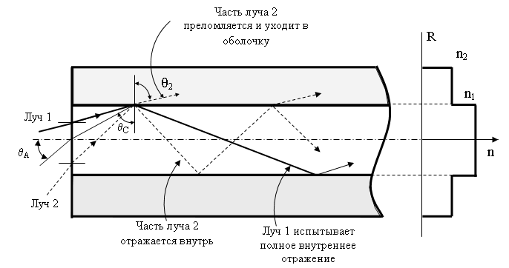
Рисунок 2.7 - Ход лучей в многомодовом оптическом волокне
Типичные размеры многомодового световода со ступенчатым профилем показателя преломления:
- диаметр сердцевины 2а = 100 мкм;
- диаметр оболочки D = 140 мкм;
- показатель преломления сердцевины n₁= 1,48;
- показатель преломления оболочки n₂ = 1,46.
В этом случае для критического угла a_{о} полного внутреннего отражения, то есть наименьшего угла к нормали падения, при котором луч света направляется в стекле сердцевины и не преломляется в стекле оболочки, справедливы
sina_{о}=n₂/n₁=1,46/1,48 » 0,9865; a_{о} = 80,6º. (2.5.1)
Все лучи света, которые образуют угол с осью волоконного световода £ (90^{о} - a_{о}) = 9,4^{о}, распространяются в стекле сердцевины.
Когда свет вводится в стекло сердцевины снаружи (воздух n_{o} = 1), то следует учитывать закон преломления, так как свет может войти в оптическое волокно только в пределах определенного апертурного угла q. В таком случае справедливо
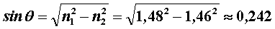; q»14,0^{о} . (2.5.2)
Такой волоконный световод является многомодовым. Импульс света, распространяющийся в нем, состоит из многих составляющих, направляемых в отдельных модах световода. Каждая из этих мод возбуждается на входе волновода под своим определенным углом ввода и направляется по нему в пределах стекла сердцевины соответственно по различным траекториям движения луча. Каждая мода проходит разное расстояние оптического пути и поэтому приходит на выход световода в разное время. Наибольшее время прохождения соотносится с меньшим временем прохождения так же, как соотносятся показатели преломления стекла сердцевины и оболочки, и поэтому такое отношение имеет величину того же порядка, что и нормированная разность показателей преломления D, то есть выше 1%.
Эта модовая дисперсия может быть полностью исключена, если структурные параметры ступенчатого световода подобрать таким образом, что в нем будет направляться только одна мода, а именно – фундаментальная (основная) мода HE₁₁.
Однако основная мода также уширяется во времени по мере ее прохождения по такому световоду. Это явление называется хроматической дисперсией (раздел 5.3). Поскольку она является свойством материала, она, как правило, имеет место в любом оптическом световоде. По сравнению с дисперсией мод хроматическая дисперсия в диапазоне длин волн от 1200 до 1600 нм относительно мала или отсутствует.
Чтобы описать размер (радиальную амплитуду поля) фундаментальной моды, был введен термин диаметр поля моды 2w_{o} (раздел 3.5). Для изготовления ступенчатого волоконного световода с малым затуханием, который направляет только фундаментальную моду в диапазоне длин волн более 1200 нм, диаметр поля моды 2w_{o} должен быть уменьшен до 10 мкм. Такой ступенчатый волоконный световод называется одномодовым оптическим волокном.
Здесь полезно отметить, что не только диаметр сердцевины, но и числовая апертура и вследствие этого также входная угловая апертура намного меньше, чем соответствующие параметры у многомодового ступенчатого световода, что делает относительно трудным введение света в одномодовый световод.
Если одномодовые световоды имеют изгибы или соединения, то размер диаметра поля моды является важным фактором, влияющим на характеристики затухания. Так, увеличение диаметра поля моды приводит к ухудшению пропускания света в изгибах, но уменьшает потери в разъемных и неразъемных соединениях.
2.6 Оптические волокна с градиентным профилем показателя преломления
В многомодовом ступенчатом световоде моды распространяются по оптическим путям различной длины и поэтому приходят к концу световода в разное время. Эта нежелательная модовая дисперсия может быть значительно уменьшена, если показатель преломления стекла сердцевины уменьшается параболически от максимальной величины n₀ у оси световода до величины показателя преломления n₂ на поверхности раздела с оболочкой. Такой градиентный профиль показателя преломления или профиль показателя преломления, описываемый по степенному закону, с показателем степени профиля u=2 характеризуется уравнениями:
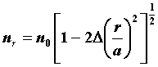, для r<a в сердцевине (2.6.1)
n²(r)=n²₂ , для r>a в оболочке (2.6.2)
Оптический волновод с таким градиентным профилем показателя преломления также называется градиентным волоконным световодом.
Типичные размеры световода с градиентным профилем показателя преломления
- диаметр сердцевины 2а = 50 мкм;
- диаметр оболочки D = 125 мкм;
- максимальный показатель преломления сердцевины n₁ = 1,46;
- разность показателей преломления D = 0,010.
На рисунке 2.8 представлены ход световых волн различного порядка и профиль показателя преломления градиентного световода.
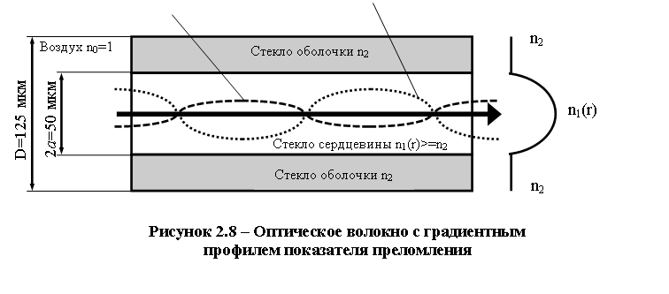
Лучи света проходят по оптическому волокну по волно- и винтообразным спиральным траекториям. В противоположность ступенчатому профилю показателя преломления, они распространяются уже не зигзагообразно. Вследствие непрерывного изменения показателя преломления n(r) в стекле сердцевины лучи непрерывно преломляются, и поэтому их направление распространения меняется, за счет чего они распространяются по волновым траекториям. Лучи, колеблющиеся вокруг оси волновода, проходят более длинный путь, чем луч света вдоль оси световода. Однако, благодаря меньшему показателю преломления в отдалении от оси оптического волокна эти лучи распространяются соответственно быстрее, благодаря чему более длинные оптические пути компенсируются меньшим временем прохождения. В результате различие временных задержек разных лучей почти полностью исчезает. При точном изготовлении параболического профиля показателя преломления разность временных задержек по результатам измерений в градиентном световоде составляет немногим более 0,1 нс при времени прохождения света 5 мкс на расстоянии 1 км.
Эта незначительная разница временных задержек в градиентных световодах обуславливается, наряду с дисперсией материала, дисперсией профиля. Она возникает вследствие того, что показатели преломления сердцевины и оболочки изменяются по мере изменения длины волны l по-разному, поэтому разность показателей преломления D и показатель степени профиля u зависят от длины волны. Оптимальный показатель степени параболического градиентного профиля может быть теоретически рассчитан по формуле
U_{опт}=2–2P-D(2-P) , (2.6.3)
причем как параметр Р<<1, так и разность показателей преломления D зависят от длины волны l, и поэтому показатель степени профиля u также зависят от длины волны.
Отсюда профиль показателя преломления градиентного световода при u»2 делает возможным, чтобы все направления моды имели почти одинаковую временную задержку лишь в ограниченном диапазоне длин волн.
Поскольку показатель преломления n₁(r) градиентного волоконного световода зависит от расстояния r от оси световода, то числовая апертура, играющая важную роль для ввода света в сердцевину, является функцией r:
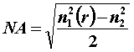. (2.6.4)
Для типичного световода с градиентным профилем показателя преломления числовая апертура равна
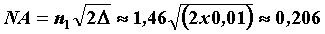 , (2.6.5)
и максимальная входная угловая апертура q_{max} у оси световода равна
sinq_{max}=NA » 0,206; q_{max} » 11,9º. (2.6.6)
2.7 Многоступенчатый профиль показателя преломления
Дисперсия в одномодовом волоконном световоде состоит из дисперсии двух типов. С одной стороны, существует дисперсия материала, вызываемая зависимостью показателя преломления и, следовательно, скорости света от длины волны n=n(l) (рисунок 2.5), c=c(l). С другой стороны, существует волноводная дисперсия, возникающая в результате зависимости распределения света фундаментальной моды НЕ₁₁ по стеклу сердцевины и оболочки (рисунок 4.5) и, следовательно, разности показателей преломления от длины волны: D=D(l). Оба типа дисперсии, вместе взятые, называются хроматической дисперсией. В диапазоне длин волн более 1300 нм эти два типа дисперсии в кварцевом стекле имеют противоположные знаки. Дисперсия материала может быть изменена лишь незначительно с помощью других легирующих добавок. Напротив, волноводная дисперсия может быть подвержена сильному влиянию за счет использования другой структуры профиля показателя преломления.
Профиль показателя преломления обычного одномодового световода бывает ступенчатым с разностью показателей преломления D. Для такой простой структуры профиля сумма дисперсии материала и волноводной дисперсии при длине волны l=1300 нм равна нулю.
Если желательно иметь нулевую дисперсию при других длинах волн, то необходимо изменить волноводную дисперсию и, следовательно, структуру профиля волоконного световода. Это приводит к многоступенчатому или сегментному профилю показателя преломления. Используя эти профили, можно производить волоконные световоды, у которых длина волны с нулевой дисперсией сдвинута до 1550 нм (так называемые волоконные световоды со сдвинутой дисперсией) или величины дисперсии очень малы во всем диапазоне длин волн от 1300 до 1550 нм (так называемые волоконные световоды со сглаженной дисперсией или волоконные световоды с компенсированной дисперсией).
2. Физические основы передачи электромагнитной энергии по оптическим волокнам |  | назад | содержание | вперёд
Контрольные вопросы
1. Почему на практике применяется волоконный световод, состоящий из сердцевины и оболочки?
2. Что такое «профиль показателя преломления волоконного световода»?
3. Какой волоконный световод (оптическое волокно) называется ступенчатым и какой градиентным?
4. Дайте определение числовой апертуры волоконного световода; чем она отличается от действительной числовой апертуры?
5. Какие материалы используют для изготовления волоконных световодов?
6. Что понимают под «оптимальным профилем» показателя преломления градиентного световода?
7. Нарисуйте картину преломления света. Изобразите падающий луч, преломленный луч и нормаль к поверхности раздела двух диэлектрических сред.
8. Нарисуйте картину отражения света. Изобразите падающий луч, отраженный луч и нормаль к поверхности раздела двух диэлектрических сред.
9. Где скорость света больше: в воздухе или в стекле?
10. В соответствии с каким принципом свет распространяется вдоль волокна со ступенчатым профилем показателя преломления?
11. Как называется волокно с перемsенным показателем преломления сердцевины?
12. Охарактеризуйте процесс распространения оптических сигналов с точки зрения геометрической оптики.
Лекции по Оптическим линиям связи и пассивным компонентам ВОСП

3. Основные положения волновой теории передачи света по оптическим волокнам
3.1 Основные понятия
Так как свет представляет собой электромагнитную волну, а ее распространение в любой среде описывается уравнениями Максвелла, распространение света может рассматриваться путем определения развития связанных с ним векторов напряженности () и индукции () электрического поля, а также векторов напряженности () и индукции () магнитного поля. Последние связаны между собой и параметрами среды распространения следующими уравнениями Максвелла, при условии, что проводимость среды [10]:
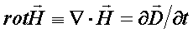; (3.1.1)
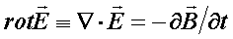; (3.1.2)
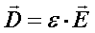; (3.1.3)
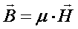; (3.1.4)
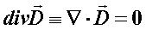; (3.1.5)
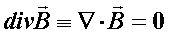. (3.1.6)
Диэлектрическая (e) и магнитная (m) проницаемости описывают материалы, используемые в ВОСП, которые могут быть линейными и нелинейными, изотропными и анизотропными, однородными и неоднородными, дисперсионными и недисперсионными. У абсолютного большинства материалов, используемых в ВОСП, m=m₀ – магнитная проницаемость вакуума.
В зависимости от свойств параметров e, m и s различают следующие среды [10]:
- линейные, в которых параметры e, m и s не зависят от величины электрического и магнитного полей;
- нелинейные, в которых параметры e, m и s (или хотя бы один из них) зависят от величины электрического и магнитного полей.
Все реальные среды, по существу, являются нелинейными. Однако при не очень сильных полях во многих случаях можно пренебречь зависимостью e, m и s от величины электрического и магнитного полей и считать, что рассматриваемая среда линейна. Линейные среды делятся на однородные и неоднородные, изотропные и анизотропные.
Однородными называют среды, параметры e, m и s которых не зависят от координат, то есть свойства среды одинаковы во всех ее точках. Среды, у которых хотя бы один из параметров e, m или s являются функцией координат, называют неоднородными. Несмотря на то, что кварц является однородной средой, оптическое волокно неоднородно из-за того, что показатели преломления сердцевины и оболочки различны. Поэтому области сердцевины и оболочки в волокне со ступенчато изменяющимся профилем показателя преломления могут рассматриваться как однородные среды, в то время как в градиентном волокне это допущение неприемлемо, ввиду его неоднородной сердцевины [10].
Если свойства среды одинаковы по разным направлениям, то среду называют изотропной. Соответственно среды, свойства которых различны по разным направлениям, называют анизотропными. В изотропных средах вектор электрической поляризации () и вектор () , векторы () и (), а также векторы магнитной поляризации () и (), векторы () и () параллельны, а в анизотропных средах они могут быть непараллельными. В изотропных средах параметры e, mи s - скалярные величины. В анизотропных средах, по крайней мере, один из этих параметров является тензором. В кристаллическом диэлектрике таким тензором является диэлектрическая проницаемость e.
Непараллельность векторов и (а также и ) в анизотропной среде объясняется тем, что в общем случае направление возникающего в результате поляризации анизотропной среды вторичного электрического поля, созданного связанными зарядами вещества, составляет некоторый угол (отличный от 0 и p) с направлением первичного электрического поля. В изотропной среде электромагнитные свойства, такие как показатель преломления, одинаковы во всех направлениях, а и являются векторами одинаковой ориентации, а так как кварц представляет собой изотропную среду, идеально цилиндрическое оптическое волокно также является изотропным.
Среда, показатели преломления которой вдоль двух разных направлений соответствующей системы координат, например, вдоль осей х и у, различны, называется двухлучепреломляющей. Двухлучепреломление ряда материалов, например ниобата лития, используется в таких волоконно-оптических компонентах, как модуляторы, изоляторы и настраиваемые фильтры [10].
Среда, в которой e = const, то есть однородна по координатам пространства и не зависящая от частоты, называется однородной недисперсионной средой. В ней все частотные составляющие сигнала распространяются с одной и той же фазовой скоростью. Следовательно, сигнал не претерпевает дисперсии. Большинство оптических сред характеризуется тем, что диэлектрическая проницаемость и, как следствие, фазовая скорость являются функциями от частоты, то есть
e=e(w), (3.1.7)
=(w). (3.1.8)
Это значит, что косинусоидальные волны
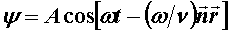, (3.1.9)
разных частот распространяются с различными фазовыми скоростями, что приводит к расширению сигнала, то есть к появлению дисперсии [10].
В последнем выражении (3.1.9): А – амплитуда волны; w – круговая частота; – единичный вектор, нормальный к плоскости, в которой находится плоская волна; – координата точки наблюдения.
3.2 Волновой анализ распространения оптических сигналов
Как уже отмечалось, всестороннее исследование характеристик ОВ может быть проведено только на основе волновой теории, путём решения уравнений Максвелла, которые для продольных составляющих электрического Е_{z} и магнитного Н_{z} полей применительно к сердцевине двухслойного ОВ, ось которого совмещена с осью z цилиндрической системы координат, имеют вид [7]
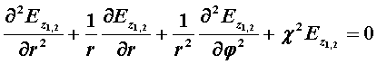,
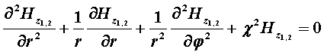, (3.2.1)
где
c 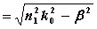– поперечный коэффициент распространения волны в сердцевине волокна;
b – продольный коэффициент распространения;
n – коэффициент преломления.
k₀ – волновое число;
e₀ и m₀ – диэлектрическая и магнитная проницаемость среды соответственно, а индексы 1 и 2 соответствуют параметрам сердцевины и оболочки. Поскольку волокно выполняется из немагнитного материала, то m₀ = 1, следовательно
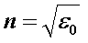.
Как известно, в силу отличия физических процессов распространения волн в сердцевине и оболочке ОВ для решения данных систем уравнений используются различные функции. Так, для сердцевины решения ищутся в виде функций Бесселя и записываются как [7]
Решения уравнений для оболочки выражаются через функцию Ганкеля и имеют вид
.
Поперечные составляющие векторов сердцевины и оболочки выражаются через комбинацию продольных составляющих Е_{z} и Н_{z} и при r£R представляются в виде
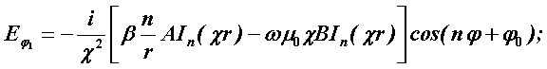
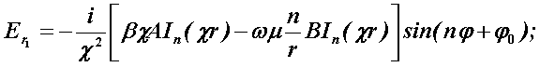
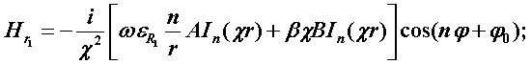
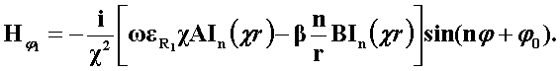
Соответственно при r ³ R имеем:
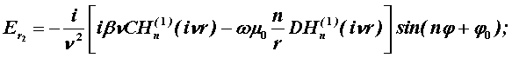
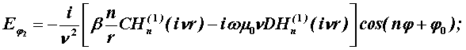
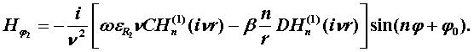
Постоянные интегрирования A, B, C, D в последних выражениях определяются из граничных условий на поверхности раздела сред при
r = R, которые задаются как
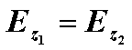; 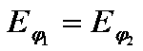;
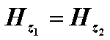; 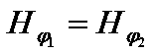.
В результате имеет место следующая однородная система уравнений:
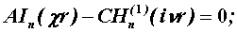
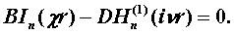
Приравнивая к нулю определитель полученной системы уравнений, решение ищется относительно b в виде так называемого основного дисперсионного уравнения [7]:
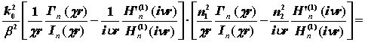
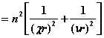 . (3.2.2)
Данное уравнение позволяет найти решение относительно b и рассчитать структуру поля в сердцевине и в оболочке оптического волокна, зная значения поперечных коэффициентов распространения c и n.
В общем случае уравнения такого вида имеют ряд решений, каждому из которых соответствует определённый тип волны, называемый модой, которая определяется сложностью структуры поля, в частности числом максимумов и минимумов в поперечном сечении, и обозначается двумя числовыми индексами n и m. Индекс n означает число изменений поля по периметру ОВ, а индекс m – число изменений поля по диаметру.
В оптическом волокне могут распространяться два типа волн: симметричные продольные Е_{nm} и Н_{nm}, у которых по одной продольной составляющей, и несимметричные волны, имеющие одновременно по две продольные составляющие, одна из которых ЕН_{nm} с преобладанием электрической составляющей Е_{z} и другая НЕ_{nm} с преобладанием магнитной составляющей Н_{z}. При m>0 имеем гибридные моды, а при m=0 – поперечные моды TE₀₁ и TH₀₁.
В случае симметричных мод, у которых поле не зависит от азимутального угла j, правая часть дисперсионного уравнения равна нулю, и оно распадается на два уравнения:
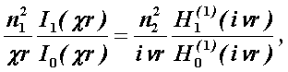
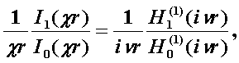 (3.2.3)
первое из которых определяет характеристики составляющих направлений магнитных Н-мод, в которыхЕ_{z}=0, Н_{z}¹0, а второе – электрических Е-мод с Е_{z}¹0 и Н_{z}=0.
Очевидно, что изменение значений n₁, n₂, r и l приводит к изменению числа решений данных дисперсионных уравнений и, следовательно, числа распространяющихся в волокне симметричных мод.
Чем меньше диаметр d_{c}, тем меньше сечение светового потока, поступающего в оптическое волокно, тем меньше различных типов колебаний (обусловленных множеством решений уравнения Максвелла), или мод, возникает в оптоволокне. Волокно, в котором распространяется несколько мод, называетсямногомодовым (ММ), а то, в котором распространяется одна мода - одномодовым (ОМ). Для промышленно выпускаемых световодов ОМ-волокно имеет диаметр 7-10 мкм, а ММ-волокно - 50; 62,5; 85 и 100 мкм . В ОМ-волокне поддерживается только одна гибридная мода НЕ₁₁, называемая основной модой, в ММ-волокне поддерживаются различные, как поперечные, так и гибридные, моды.

3.3 Нормированная и критическая частота
Условием существования направляемой моды является экспоненциальное убывание её поля в оболочке вдоль координаты r, причём степень уменьшения напряжённости с ростом r определяется значением n, уменьшение которого приводит к перераспределению поля в оболочку ОВ – появлению вытекающих волн. При n=0 происходит качественное изменение волнового процесса, заключающегося в невозможности существования направляемой моды. Этот режим называется критическим, в связи с чем очень важно определение условий его возникновения, что можно осуществить подстановкой в последнее уравнение значения n=0, в результате чего правые части уравнений обращаются в бесконечность и для Е и Н мод будет справедливо условие [7]
I₀`(cr)=0, (3.3.1)
которое определяет границы их возникновения или исчезновения.
Последнее уравнение имеет бесчисленное множество решений, поэтому, обозначив положительный корень через p_{0m}, а также используя выражения для c и n, мы получим
.
Введём величину, которая носит название нормированной частоты
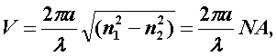 (3.3.2)
где а – радиус сердцевины волокна.
Это один из важнейших обобщающих параметров, используемых для оценки свойств ОВ, который связывает его структурные параметры и длину световой волны, распространяемой в волокне.
С увеличением радиуса сердцевины волокна величина V растет, а с увеличением длины волны уменьшается. В табл. 3.1. приведены соотношения нормированной частоты, длины волны и радиуса сердцевины при различных значениях коэффициента преломления оболочки (n₁=1,51) [11].
Таблица 3.1 – Соотношения для нормированной частоты
λ, мкм | Значение V при α, мкм
 | 4 |  | 5 |  | 25 |  | 50
 | n₂
 | 1,49 | 1,5 | 1,49 | 1,5 | 1,49 | 1,5 | 1,49 | 1,5
0,85 | 7,24 | 5,1 | 9,05 | 6,2 | 45,2 | 32,1 | 90,5 | 63,9
1,00 | 6,15 | 4,2 | 7,69 | 5,2 | 38,5 | 27,1 | 76,9 | 54,3
1,30 | 4,73 | 3,2 | 5,92 | 4,1 | 29,3 | 21,4 | 59,2 | 41,8
1,55 | 3,97 | 2,7 | 4,96 | 3,4 | 25,2 | 17,6 | 49,6 | 35,1
Одномодовый режим реализуется, если нормированная частота V≤2,405.Чем меньше разность ∆n=n₁-n₂, тем при большем радиусе световода обеспечивается одномодовый режим.
В этом случае:
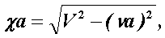 (3.3.3)
и при n=0 для каждого из корней имеет место критическое значение нормированной частоты:
P_{0m} = c_{кр} а = V_{0m}, где m = 1,2,3,…M, а
p₀₁ = 2,405; p₀₂ = 5,520; p₀₃ = 8,654 и т. д.
Если для некоторой симметричной моды нормированная частота больше её критического значения (V>V_{0m}), то она распространяется в ОВ, в противном случае – нет. Так, при 2,405<V<5,520 в ОВ распространяются моды Е₀₁ и Н₀₁, а при 5,520<V<8,654 к ним добавляются моды Е₀₂ и Н₀₂ и т.д., в то время как неравенство V<2,405 указывает на отсутствие симметричных мод.
Последняя формула позволяет определить значения критических длин волн l_{0m}^{кр} для симметричных волн в виде [2]
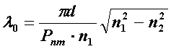, (3.3.4)
или, переходя к частоте,
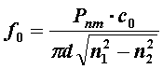. (3.3.5)
Очевидно, что для распространяющейся моды должно выполняться условие l<l_{0m}^{кр}, то есть V>V_{0m}, в противном случае этой моды нет.
В отличие от симметричных мод несимметричные имеют все шесть составляющих векторов электромагнитного поля и их невозможно разделить на электрические и магнитные. Критическая нормированная частота в этом случае определяется выражением [7]
V_{nm} = p_{nm}, n = 1, 2, 3 … N; m = 1, 2, 3, … M, (3.3.6)
где p_{nm} – положительный корень соответствующего трансцендентного уравнения, который характеризует тип волны (моду) и может быть определен из таблицы 3.2 [11]
Таблица 3.2 – Значения корней трансцендентного уравнения
N | Значение P_{nm} при m |  |  | Тип волны
 | 1 | 2 | 3
0 | 2,405 | 5,520 | 8,654 | E_{0m},H_{0m}
1 | 0,000 | 3,382 | 7,016 | HE_{nm}
1 | 3,832 | 7,016 | 10,173 | HE_{nm}
2 | 2,445 | 5,538 | 8,665 | HE_{nm}
2 | 5,136 | 8,417 | 11,620 | HE_{nm}
Среди направляемых мод особое положение занимает мода НЕ₁₁, у которой критическое значение нормированной частоты n = 0. Это основная (фундаментальная) мода ступенчатого ОВ, так как она распространяется при любой частоте и структурных параметрах волокна. С точки зрения геометрической оптики, она образуется лучом, вводимым вдоль оси волокна, так как только характеристики такого луча не зависят от условий отражения на границе «сердцевина – оболочка». Выбирая параметры ОВ, можно получить режим распространения только этой моды, что реализуется при условии
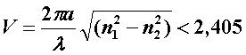. (3.3.7)

3.4 Число направляемых мод и длина волны отсечки
Минимальная длина волны, при которой в волокне распространяется фундаментальная мода, называется волоконной длиной волны отсечки, значение которой легко определяется из последнего выражения как
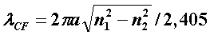. (3.4.1)
Очевидно, что число направляемых мод в ОВ определяется числом решений дисперсионного уравнения по заданным значениям показателей преломления n₁ и n₂, радиуса сердцевины а и длины волны l излучения. При этом изменение соотношения между указанными величинами приводит к изменению N. Общее число мод в ОВ со ступенчатым профилем показателя преломления можно определить как
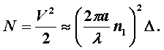 (3.4.2)
Учитывая приведённые выше выражения для профилей показателей преломления, можно определить число мод для волокна с произвольным профилем как [7]
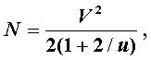 (3.4.3)
а при параболическом и ступенчатом профилях
N=V²/4 и N = V²/2 соответственно, (3.4.4)
где V – нормированная частота,
а – радиус сердцевины волокна,
n₁ – показатель преломления сердцевины волокна,
Таким образом, при равной нормированной частоте число направляемых мод у ОВ с параболическим показателем преломления в два раза меньше, чем у ОВ со ступенчатым, следовательно, его характеристики передачи существенно лучше
3.5 Диаметр модового поля
Одной из основных характеристик одномодового волокна является распределение модового поля, определяемого ещё как модовое пятно, диаметр которого в случае гауссова луча равен ширине кривой распределения амплитуды оптического поля на уровне 1/е или ширине кривой распределения оптической мощности (интенсивности) в точке 1/е². Для его определения необходимо найти зависимость передаваемой мощности от смещения [7]
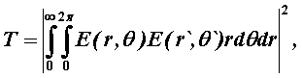 (3.5.1)
где E(r,q) и E(r`,q`) – представленные в цилиндрической системе координат нормализованное распределение поперечного поля при Т=1 и d=0 и поле с переменной смещения d в направлении qdсоответственно.
При измерениях диаметр w₀ модового поля определяется с использованием функций распределения ближнего f(r) и дальнего F(q) полей, определяемых как корень квадратный из значения интенсивности соответствующей световой волны, обеспечивая условие [7]
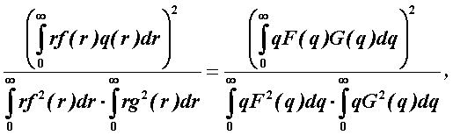
где
r и q – радиальное смещение и угловая координата в ближней и дальней зонах соответственно.
Отсюда, определив w или W, значение радиуса модового поля w₀ можно установить, используя соотношение
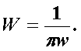 (3.5.2)
Это определение математически эквивалентно минимизации методом наименьших квадратов уравнения:
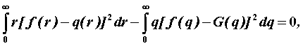
которая осуществляется в плоскости, перпендикулярной оси волокна.
Данное определение диаметра модового поля даёт совпадающие результаты как в ближнем, так и в дальнем поле и используется в процессе измерений.
3. Основные положения волновой теории передачи света по оптическим волокнам
Контрольные вопросы
1. Какой режим работы волоконного световода называется одномодовым, а какой многомодовым?
2. Чем определяется число направляемых мод в волоконных световодах?
3. Как определить границу одномодового режима?
4. В каких пределах находятся величины фазовых и групповых скоростей направляемых мод и чем объясняется их зависимость от длины волны излучения?
5. Каково соотношение между диаметрами оболочки и сердцевины многомодового ступенчатого и одномодового световода? Чем оно определяется?
6. Что такое критическая частота (длина волны) ОВ?
7. Что такое характеристическая (нормированная) частота?
8. Что такое длина волны отсечки?
9. Какой тип волн распространяется в одномодовом оптическом волокне?
10. Дайте определение моды.
11. Перечислите типы волн, которые распространяются в многомодовом ОВ.
12. Что такое диаметр модового пятна?

4. Затухания в оптических кабелях и методы их измерения
4.1 Общая функция и классификация затуханий в оптических кабелях
При распространении оптического сигнала внутри волокна происходит его экспоненциальное затухание, вызываемое потерей мощности Р и обусловленное различными линейными и нелинейными механизмами взаимодействия световых волн/частиц со средой волокна. Если Р₀ – мощность, вводимая в волоконный световод длиной L, прошедшая мощность Р_{L} определяется выражением
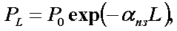 (4.1.1)
где Р₀ – мощность, вводимая в волокно;
L – длина волокна;
a_{пз} – постоянная затухания волокна.
Используя эту формулу, можно получить выражения для оценки общих и удельных километрических потерь соответственно
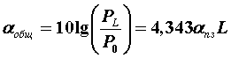, [дБ], (4.1.2)
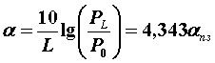, [дБ/км]. (4.1.3)
Удельные или километрические потери, определяемые по формуле (4.1.3) и имеющие размерность [дБ/км], часто называют коэффициентом затухания ОВ.
Следует отметить, что значения затуханий, выраженные в децибелах, имеют отрицательные значения. В волоконной оптике обычной практикой является опускание отрицательного знака и оперирование с затуханием, скажем в 6 дБ. В действительности затухание равно –6 дБ. Эта величина получается из решений уравнений (4.1.2) и (4.1.3). Но в речи и даже в сводных таблицах результатов измерений отрицательный знак опускается, не приводя к существенной неопределенности. Неопределенности могут возникнуть из-за того, что некоторые уравнения адаптированы с учетом отрицательной величины затухания.
Затухания в общем понимании обусловлены собственными потерями в ОВ a_{c} и дополнительными потерями, так называемым кабельными, a_{к} обусловленными скруткой, а также деформацией и изгибами оптических волокон при наложении покрытий и защитных оболочек в процессе изготовления оптического кабеля:
a = a_{с} + a_{к} . (4.1.4)
Собственные потери волоконного световода состоят из потерь поглощения a_{п} и потерь рассеяния a_{р}:
a = a_{п} + a_{р} . (4.1.5)
Источники потерь, отнесенные к этой категории, являются постоянными для того или иного типа волокна, они определяются совершенством технологии производства волокна, и, как показывает опыт эксплуатации волоконно-оптических кабелей, километрическое затухание в ОВ не изменяется в течении длительных (приблизительно 10 лет) сроков.
Потери, возникающие при распространении сигнала по волоконному световоду, объясняются тем, что часть мощности, поступающей на вход световода, рассеивается вследствие изменения направления распространения лучей на нерегулярностях и их высвечивания в окружающее пространство (a_{р}), другая часть мощности поглощается как самими молекулами кварца (a_{пм}), так и посторонними примесями (a_{пп}), выделяясь в виде джоулева тепла. Примесями могут являться ионы металла (никель, железо, кобальт и др.) и гидроксильные группы (ОН), приводящие к появлению резонансных всплесков затухания. В результате суммарные потери определяются выражением:
a = a_{пм}+ a_{пп}+ a_{р}+ a_{к} . (4.1.6)
Описанная выше классификация затуханий в оптическом кабеле представлена на рисунке 4.1.
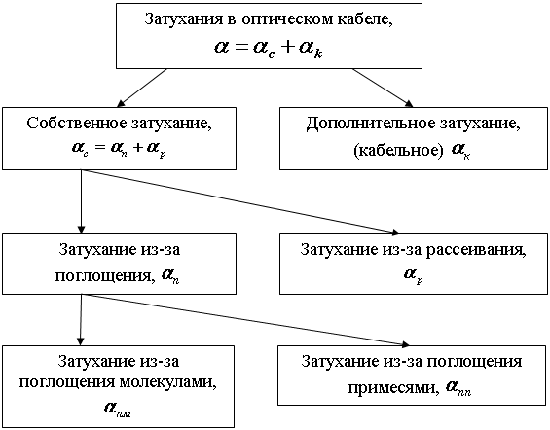
Рисунок 4.1 – Классификация затуханий в оптическом кабеле
4.2 Собственные затухания
Механизм основных потерь, возникающих при распространении по ОВ электромагнитной энергии, иллюстрируется на рисунке 4.2 [10].
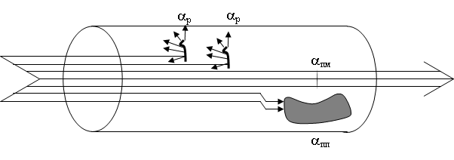
Рисунок 4.2 – Механизмы основных потерь в световодах:
a_{р} – рассеяние на нерегулярностях;
a_{пп} – поглощение из-за примесей;
a_{пм} – поглощение в материале волокна.
4.2.1 Затухания из-за поглощения энергии в материале оптического волокна
Потери на поглощение состоят из собственного поглощения и поглощения из-за наличия в стекле ионов металлов переходной группы Fe²⁺, Cu²⁺, Cr³⁺ и ионов гидроксильной группы ОН. Собственное поглощение проявляется при идеальной структуре материала. Механизм этих потерь связан с поведением диэлектрика в электрическом поле (диэлектрической поляризацией). В диапазоне рабочих частот ВОСП количественно они могут быть оценены по формуле [11]
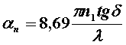, дБ/км, (4.2.1)
где n₁ – показатель преломления сердцевины ОВ;
tgd – тангенс угла диэлектрических потерь материала сердцевины ОВ, принимающий значения в диапазоне от 10⁻¹² до 2×10⁻¹¹;
l – длина волны, км.
Как видно из формулы эта составляющая поглощения линейно растет с частотой и существенно зависит от свойств материала оптического волокна (tgd). Она характеризует нижний предел поглощения для данного диэлектрика и становится значимой в ультрафиолетовой и инфракрасной областях. При длине волны излучения выше 1,6 мкм обычное кварцевое стекло становится непрозрачным из-за роста потерь, пропорциональных показательной функции и уменьшающихся с ростом частоты по закону [11]:
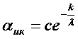, дБ/км, (4.2.2)
где с и k – постоянные коэффициенты (для кварца k=(0,7¸0,9)×10^{-6 м, с=0,9).}
Примесное поглощение для разных стекол, в зависимости от валентного состояния, изменяется. Так ионы металлов переходной группы, присутствующие в стекле, имеют электронные переходы в области длин волн (0,5¸1,0) мкм и вызывают соответствующие полосы поглощения. Пики поглощения за счет ионов металлов очень широкие.
Другой существенной в отношении поглощения примесью является вода, присутствующая в виде ионов ОН⁻. На содержание ионов ОН⁻ в стекле влияет процесс его изготовления. Ей соответствует ярко выраженный максимум поглощения в районе длины волны 1480 нм. Он присутствует всегда. Поэтому область спектра в районе этого пика ввиду больших потерь практически не используется. Тем не менее, следует отметить, что уже к 1970 году изготавливаемое оптическое волокно становится настолько чистым (99,9999%), что наличие примесей перестает быть главенствующим фактором затухания в волокне. Дальнейшему уменьшению затухания препятствует так называемое Рэлеевское рассеяние света.
4.2.2 Затухания из-за Рэлеевского рассеяния света
Затухания вследствие рассеяния вызываются несколькими механизмами. Во всех оптически прозрачных веществах свет рассеивается в результате флуктуаций показателя преломления в свою очередь возникших вследствие тепловых флуктуаций в жидкой фазе и «замороженных» при затвердевании. Показатель затухания, обусловленного рассеянием, может быть найден из выражения [10]
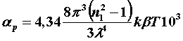, (4.2.3)
где k=1,38×10⁻²³ Дж/К – постоянная Больцмана;
Т=1500 К – температура затвердевания стекла при вытяжке;
b =8,1×10⁻¹¹ м²/Н – коэффициент сжижаемости (для кварца);
n₁ – показатель преломления сердцевины.
Такое рассеяние является Рэлеевским. Оно обратно четвертой степени длины волны и характерно для неоднородностей, размеры которых менее длины волны, а расстояние между которыми достаточно велико, чтобы явления взаимодействия были исключены. Из выражения (4.2.3) также следует, что затухание вследствие рассеяния на флуктуациях растет с увеличением показателя преломления.
Кроме флуктуаций плотности, существенными являются также флуктуации концентраций окислов. Добавляемые в стекло окислы обычно повышают показатель преломления, поэтому неоднородность концентрации создает большие флуктуации.
Причиной рассеяния может быть также ликвационная неоднородность материала. В результате недостаточного перемешивания и выдержки при необходимой температуре в процессе варки стекла могут возникнуть области фазовых разделений компонентов. Эта причина принципиально может быть устранена качественным процессом варки, в то время как эффект тепловых флуктуаций неустраним.
Суммарные потери на Рэлеевское рассеяние зависят от длины волны волны по закону λ⁻⁴ и количественно могут быть оценены по формуле [11]
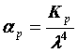, дБ/км, (4.2.4).
где К_{р} – коэффициент рассеяния, для кварца равный 0,8 [(мкм⁴· дБ)/км];
λ – длина волны, мкм.
Рассеяния рассмотренных видов не связаны с нелинейными процессами. При достаточно больших мощностях могут возникнуть нелинейные процессы, при которых параметры материала изменяются в зависимости от величины мощности, распространяющейся в данном материале. В результате может появиться вынужденное комбинационное рассеяние, направленное в сторону распространения электромагнитной энергии. Другой причиной нелинейного рассеяния может являться вынужденное рассеяние Мандельштама-Бриллюэна. Это явление вызвано тем, что когда мощность выше некоторого порога нелинейные процессы приводят к переходу мощности первичных волн в излучение других длин волн. Этот вид излучения в основном направлен назад.
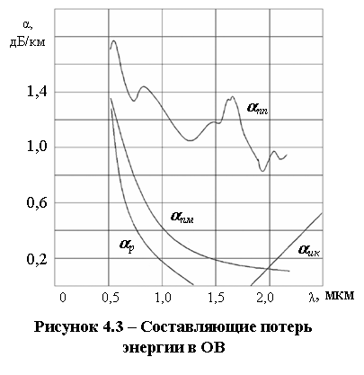
На рисунке 4.3 представлены типовые зависимости основных составляющих потерь от длины волны, за исключением дополнительных кабельных потерь α_{к}, которые всегда приводят к увеличению затухания ОВ и зависят от многих факторов. Как видно из графика, Рэлеевское рассеяние α_{р} ограничивает нижний предел потерь в левой части, а инфракрасное поглощение α_{ик} – в правой.
Длина волны, на которой достигается нижний предел собственного затухания чистого кварцевого волокна, составляет 1550 нм и определяется разумным компромиссом между потерями вследствие Рэлеевского рассеяния и инфракрасного поглощения.
Внутренние потери хорошо интерполируются формулой [24]
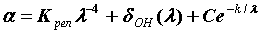, (4.2.5)
где отражает пик поглощения на примесях ОН с максимумом при 1480 нм, а первое и последнее слагаемые соответствуют Рэлеевскому рассеянию и инфракрасному поглощению соответственно (K_{рел} = 0,8 мкм⁴·дБ/км; С = 0,9 дБ/км; k = 0,7-0,9 мкм; данные приведены для кварца).
На рисунке 4.4 приводится общий вид спектральной зависимости собственных потерь с указанием характерных значений четырех основных параметров (минимумов затухания в трех окнах прозрачности 850, 1300 и 1550 нм, и пика поглощения на длине волны 1480 нм) для современных одномодовых и многомодовых волокон [24].
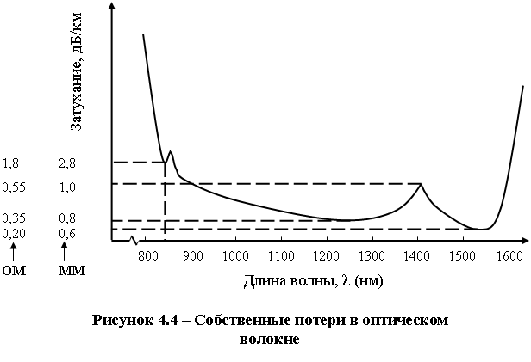
4.3 Дополнительные кабельные затухания
Дополнительное затухание, обусловленное кабельными потерями (α_{к}), состоит из суммы по крайней мере семи видов парциальных коэффициентов затухания [11]
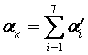, (4.3.1)
где
α’₁ – возникает вследствие приложения к ОВ термомеханических воздействий в процессе изготовления кабеля;
α’₂ – вследствие температурной зависимости коэффициента преломления материала ОВ;
α’₃ – вызывается микроизгибами ОВ;
α’₄ – возникает вследствие нарушения прямолинейности ОВ (скрутка);
α’₅ – возникает вследствие кручения ОВ относительно его оси (осевые напряжения скручивания);
α’₆ – возникает вследствие неравномерности покрытия ОВ;
α’₇ – возникает вследствие потерь в защитной оболочке ОВ.
Таким образом, дополнительные потери определяются в основном процессами рассеяния энергии на неоднородностях, возникающих вследствие перечисленных влияний, и частично увеличением потерь на поглощение энергии. Причинами увеличения потерь на поглощение являются остаточные осевые и поперечные напряжения в ОВ, могущие возникнуть при изготовлении кабеля.
В ряде случаев микроизгибы могут существенно влиять на прирост α_{к}. Значение потерь на одном микроизгибе может изменяться в пределах (0,01÷0,1) дБ. Приращение затухания от микроизгибов α’₃зависит от мелких локальных нарушений прямолинейности ОВ, характеризуемых смещением оси ОВ в поперечных направлениях на участке микроизгиба. Основными причинами появления микроизгибов являются локальные неосесимметричные механические усилия различного происхождения, приложенные к очень малым участкам ОВ. К микроизгибам следует отнести такие поперечные деформации ОВ, для которых максимальное смещение оси ОВ соизмеримо с диаметром сердцевины волокна. Особенностями микроизгибов является то, что они, как правило, многочисленны, расстояние между соседними микроизгибами существенно больше их размера. Общий вклад потерь, создаваемых микроизгибами, может быть значителен. Вследствие микроизгиба происходит ограничение апертурного угла излучения, распространяющегося по ОВ, и часть энергии излучается из ОВ. Зависимость приращения затухания от микроизгиба α’₃ можно определить из выражения [11]:
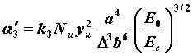, (4.3.2)
где
k₃ = 0,9 ÷ 1,0;
N_{и} – число неоднородностей в виде выпуклостей со средней высотой у_{и} на единицу длины;
а – радиус сердцевины;
b – диаметр оптической оболочки;
Δ – относительное значение показателя преломления;
n₁ и n₂ – показатели преломления сердцевины и оболочки;
E₀ и E_{c} – модули Юнга оболочки и сердцевины ОВ.

Лекции по Оптическим линиям связи и пассивным компонентам ВОСП

4. Затухания в оптических кабелях и методы их измерения |  | назад | содержание | вперёд
4.4 Методы измерения затухания
Все методы измерения затухания в оптических волокнах делятся на две группы: методы светопропускания и методы обратного рассеяния.
4.4.1 Методы светопропускания
Имеются два способа выполнения измерений по методике с использованием светопропускания (рисунок 4.5): метод обрыва и метод вносимых потерь [12].
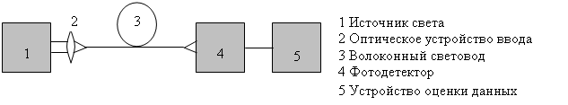
Рисунок 4.5 – Метод светопропускания
При методе обрыва определяется световая мощность в двух точках световода: L₁ и L₂. Обычно точка L₂находится на дальнем конце световода, а точка L₁ – очень близко к его началу. При проведении измерений световая мощность Р сначала измеряется на конце в точке L₂ (км), а затем в точке L₁ (км), причем световод должен быть обрезан в точке L₁, но при этом не должны изменяться условия ввода между источником света (передатчиком) и световодом. Затем коэффициент затухания α (дБ/км) световода рассчитывается по формуле
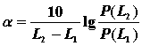. (4.4.1)
Этот метод не лишен недостатков, так как необходимо отрезать короткий кусок волоконного световода, что, например, при использовании волоконно-оптических кабелей с соединителями нецелесообразно. В данном случае полезным является метод вносимых потерь, при котором измеряется световая мощность на дальнем конце испытуемого световода, а затем она сравнивается со световой мощностью на конце короткого отрезка световода. Такой отрезок световода служит эталоном и должен быть сопоставим с испытываемым световодом по структуре и характеристикам. Во время проведения измерения следует позаботиться о том, чтобы условия возбуждения эталонного отрезка были одинаковыми, насколько возможно с условиями ввода для испытуемого отрезка световода. Из-за этих ограничений точность и воспроизводимость метода вносимых потерь менее предпочтительны, чем у метода обрыва.
Можно считать недостатком то, что речь идет о суммарном измерении по всему отрезку световода, которое не дает информации о локальных измерениях затухания по длине световода. Кроме того должен иметься доступ к обоим концам волоконного световода.
4.4.2 Метод обратного рассеяния
При методе обратного рассеяния свет вводится и выводится на одном конце волоконного световода (рисунок 4.6). Дополнительно можно получить информацию о процессе затухания вдоль световода.
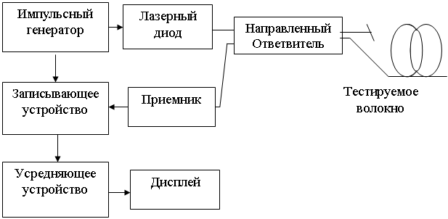
Рисунок 4.6 – Метод обратного рассеяния
В основу метода положено Рэлеевское рассеяние. В то время как основная часть рассеиваемой мощности распространяется в направлении «вперед», небольшая ее часть рассеивается назад к передатчику. Эта мощность обратного рассеяния по мере прохождения назад по волоконному световоду также претерпевает затухание. Оставшаяся часть мощности при помощи направленного ответвителя, расположенного перед световодом, выводится и измеряется. По этой световой мощности обратного рассеяния и времени прохождения по световоду можно построить кривую, на которой наглядно видно затухание по всей длине световода (рисунок 4.7).
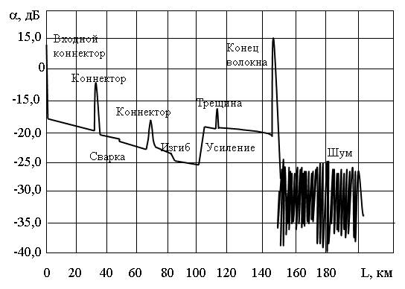
Рисунок 4.7 – Типовая рефлектограмма ВОЛС
Если коэффициент затухания и коэффициент обратного рассеяния остаются постоянными по всей длине световода, то кривая убывает от начала световода экспоненциально. Из-за скачка показателя преломления в начале и конце световода относительно большая часть световой мощности рассеивается обратно в этих местах, что обуславливает наличие пиков в начале и конце кривой. По разности времени Δt между этими двумя пиками, скорости света в вакууме c₀ и групповому показателю преломления n_{g} ≈ 1,5 в стекле сердцевины можно рассчитать длину волоконного световода:
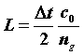, (4.4.2)
где
L – длина волоконного световода, км;
Δt – разность времени между пиками начального и конечного импульсов, с;
n_{g} – действительный групповой показатель преломления стекла сердцевины;
c₀ – скорость света в вакууме 300 000 км/с.
Коэффициент затухания a для любого участка световода между точками L₁ и L₂ подсчитывается по формуле
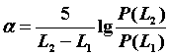,[дБ/км]. (4.4.3)
Вследствие того что свет проходит вперед и назад, здесь используется коэффициент 5 вместо коэффициента 10, используемого в аналогичном уравнении для метода светопропускания. Эта формула справедлива для случая, когда мощности Р(L₁) и Р(L₂) выражены в абсолютных единицах, то есть в мВт или мкВт.
Дальнейшим усовершенствованием методики измерения является калибровка вертикальной шкалы непосредственно в единицах вносимых потерь. При этом затухание a для любого участка между точками L₁и L₂ подсчитывается по формуле
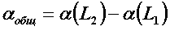,[дБ]. (4.4.4)
Соответственно километрические (погонные) затухания рассчитываются по формуле
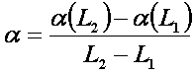, [дБ/км]. (4.4.5)
Это уравнение имеет силу исходя из предположения, что коэффициент обратного рассеяния, числовая апертура и диаметр сердцевины остаются неизменными по длине световода. Если это не обеспечивается, то рекомендуется сделать два измерения на обоих концах световода, а результаты усреднить. Поскольку мощность обратного рассеяния относительно мала, выдвигается повышение требования к чувствительности приемника. Для улучшения принимаемого сигнала проводится многократное усреднение отдельных измеренных величин. Измерительные приборы, работающие по принципу обратного рассеяния, называются оптическими рефлектометрами, использующими метод наблюдения за отраженным сигналом. Наряду с измерением коэффициента затухания можно определить местоположение дефектов (изломов) в волоконном световоде, а также проверить оптические потери в соединительных световодах (скачки затухания из-за разъемных и неразъемных соединений).
Методы измерения затухания с использованием светопропускания на европейском уровне описаны в европейском стандарте EN 188000, методы 301/302 (национальный немецкий стандарт VDE 0888, часть 101, методы 301/302), а на международном уровне – в стандарте МЭК «IEC 793-1-C1A и -С1В».
4. Контрольные вопросы
1. Чем обусловлено затухание сигналов в волоконных световодах?
2. Почему длины волн излучения l=1,3 мкм, и особенно l=1,55 мкм считаются наиболее перспективными в волоконно-оптических системах передачи?
3. Дайте сравнительную оценку различных методов измерения потерь в ОВ.
4. Какими основными факторами ограничен динамический диапазон оптических рефлектометров?
5. Сколько милливатт имеет сигнал, мощность которого в относительных единицах составляет 0 дБм?
6. Увеличиваются, уменьшаются или остаются без изменений потери в оптическом волокне по мере увеличения частоты сигнала?
7. На какой длине волны затухание минимально:850, 1300 или 1550 нм? Почему?
8. Опишите метод измерения потерь в волокне с помощью измерителя мощности.
9. На чем основан принцип измерения затухания методом обратного рассеяния?
10. Дайте определение коэффициента затухания ОВ. В каких единицах его измеряют?
11. Почему рекомендуется при входном контроле измерять коэффициент затухания с двух сторон?
12. Достоинства и недостатки метода светопропускания.
13. Как можно классифицировать виды потерь в оптических кабелях?

5. Дисперсия и методы ее измерения |  | назад | содержание | вперёд
5.1 Определение и виды дисперсии
Наряду с коэффициентом затухания ОВ важнейшим параметром является дисперсия, которая определяет его пропускную способность для передачи информации.
Дисперсия – это рассеяние во времени спектральных или модовых составляющих оптического сигнала, которое приводит к увеличению длительности импульса оптического излучения при распространении его по ОВ, рисунок 5.1.
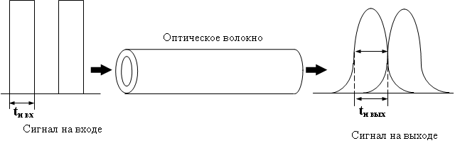
Рисунок 5.1 – Искажение формы импульсов вследствие дисперсии
Дисперсия определяется разностью квадратов длительностей импульсов на выходе и входе ОВ
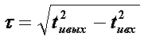, (5.1.1)
где значения t_{ивых} и t_{ивх} определяются на уровне половины амплитуды импульсов.
Дисперсия не только ограничивает частотный диапазон ОВ, но существенно снижает дальность передачи сигналов, так как чем длиннее линия, тем больше увеличение длительности импульсов. Она в общем случае определяется тремя основными факторами: различием скоростей распространения направляемых мод, направляющими свойствами оптического волокна и параметрами материала, из которого оно изготовлено. В связи с этим основными причинами возникновения дисперсии являются, с одной стороны, большое число мод в ОВ (модовая или межмодовая дисперсия), а с другой стороны – некогерентность источников излучения, реально работающих в спектре длин волн (Δλ) (хроматическая дисперсия). Модовая дисперсия преобладает в многомодовых ОВ и обусловлена отличием времени прохождения мод по ОВ от его входа до выхода. Механизм появления хроматической дисперсии удобно описать с помощью преобразований Фурье.
Отсутствие искажений при распространении импульсов в одномодовом световоде имеет место, если постоянная распространения b основной моды типа НЕ₁₁ является линейной функцией частоты. Это можно показать следующим образом. Обозначим импульсный сигнал на входе световода g_{i}(t), его преобразование Фурье G_{i}(t). Тогда импульс после распространения по световоду на расстояние z будет иметь вид:
g₀(t)= G_{i}(w) exp [j(wt - b(w)z)]dw . (5.1.2)
После распространения в световоде длины z каждая спектральная компонента получит фазовое приращение b(w)z. Если допустить (как это имеет место на практике), что спектральная ширина сигнала мала по сравнению с частотой оптической несущей w/2π, то функцию b(w) можно разложить в ряд Тейлора в окрестности центральной частоты спектра импульса w_{c:}
b(w)=b(w_{c})+½w=w_{c} (w – w_{c}) + ½w=w_{c} (w - w_{c})²/ 2 + … (5.1.3)
Если предположить, что постоянная распространения b(w) есть линейная функция частоты, то ряд Тейлора содержит только два члена и
g₀(t)= G_{i}(w) exp[jw (t - z)]dw = g_{i}(t - z) . (5.1.4)
Из (5.1.4) следует, что при линейной зависимости b(w) от частоты сигнал на выходе световода является неискаженным откликом на входной сигнал (имеется лишь задержка сигнала). Постоянные члены опущены, так как они не влияют на форму импульса.
Нелинейности в постоянной распространения, которые ответственны за этот тип искажений, определяются двумя факторами. Первый из них обусловлен тем, что коэффициенты преломления материала сердечника и оболочки являются функциями частоты (материальная дисперсия). Второй фактор проявляется даже тогда, когда материалы сердечника и оболочки имеют коэффициенты преломления, не зависящие от частоты. В данном случае b сохраняет нелинейную зависимость от частоты вследствие волноводного эффекта (волноводная дисперсия). Иногда ее называют геометрической дисперсией, тем самым подчеркивая его зависимость от геометрии световода как направляющей структуры.
В реальных оптических волокнах, которые могут быть регулярными (например, с регулярной, геликоидальной структурой), нерегулярными (например, нерегулярное изменение границы раздела электрических сред) и неоднородными (например, наличие инородных частиц). Помимо перечисленных выше материальной и волновой составляющих дисперсии присутствует также профильная составляющая. К примерам ее возникновения относятся поперечные и продольные малые отклонения (флуктуации) геометрических размеров и формы волокна, например: небольшие эллиптичности поперечного сечения волокна; изменения границ профиля показателя преломления (ППП); осевые и внеосевые провалы ППП, вызванные особенностями технологии изготовления ОВ [11].
При распространении поляризованной световой волны вдоль оптического волокна при некоторых условиях может наблюдаться ее полная деполяризация. Явление деполяризации усиливается при дифференциальной задержке световых волн, распространяющихся вдоль быстрой и медленной осей волокна. Для оценки дисперсии, возникающей вследствие задержки распространения ортогонально поляризованных световых волн, используется понятие поляризационной модовой дисперсии.
Полная классификация составляющих дисперсии оптического волокна представлена на рисунке 5.2.
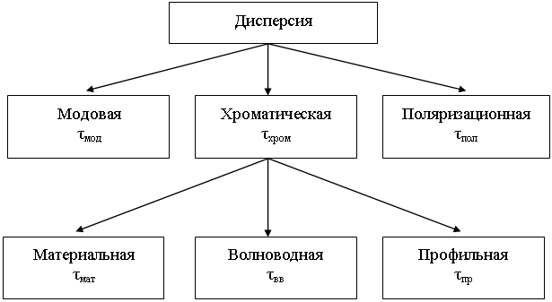
Рисунок 5.2 – Классификация составляющих дисперсии оптического волокна
5.2 Модовая дисперсия
Модовая дисперсия свойственна только многомодовым волокнам и обусловлена отличием времени прохождения мод по ОВ от его входа до выхода. Следует раздельно рассматривать процесс возникновения модовой дисперсии в ступенчатых и градиентных волокнах. В ОВ со ступенчатым профилем показателя преломления скорость распространения электромагнитных волн с длиной волны l одинакова и равна:
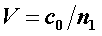, (5.2.1)
где с₀ – скорость света в вакууме.
В этом случае все лучи, падающие на торец ОВ под углами к его оси в пределах апертурного угла q_{А}(Рисунок 2.7), распространяются в сердцевине волокна по своим зигзагообразным линиям и при одинаковой скорости распространения достигают приемного конца в разное время, что естественно, приводит к увеличению длительности принимаемого импульса.
Увеличение длительности импульса из-за модовой дисперсии характеризуется временем нарастания сигнала и определяется как разность между самым большим и самым малым временем прихода лучей в сечение световода на расстоянии L от начала.
Согласно законам геометрической оптики время распространения луча в ступенчатом многомодовом ОВ зависит от угла падения q_{п} и, как было показано в [10], определяется выражением:
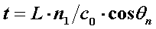, (5.2.2)
где:
L – длина световода;
n₁ – показатель преломления сердцевины ОВ;
с₀ – скорость света в вакууме.
Так как минимальное время распространения оптического луча имеет место при q_{п}=0, а максимальное приq_{п}=q_{кр}, соответствующие им значения времени распространения можно записать
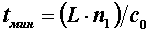 и 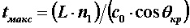 , (5.2.3)
откуда значение межмодовой дисперсии равно
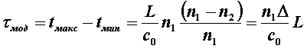. (5.2.4)
Из последнего выражения следует, что модовая дисперсия возрастает с увеличением длины волокна. Однако это справедливо только для идеального волокна, в котором взаимодействие между модами отсутствует. В реальных условиях наличие неоднородностей, кручение и изгиб волокна приводят к постоянным переходам энергии из одних мод в другие то есть к взаимодействию мод, в связи с чем дисперсия становится пропорциональной . Это влияние проявляется не сразу, а после определенного расстояния прохождения световой волны, которое носит название длины установившейся связи мод и принимается равным L_{с}=(5¸7) км. Оно установлено эмпирическим путем.
Модовая дисперсия градиентных ОВ, как правило, на порядок и более ниже, чем у ступенчатых волокон. Это обусловлено тем, что за счет уменьшения показателя преломления от оси ОВ к оболочке скорость распространения лучей вдоль их траекторий изменяется. Так, на траекториях, близких к оси, она меньше, а удаленных – естественно, больше. Следовательно, лучи, распространяющиеся кратчайшими траекториями (ближе к оси), обладают меньшей скоростью, а лучи, распространяющиеся по более протяженным траекториям, имеют большую скорость. В результате время распространения лучей выравнивается и увеличение длительности импульса становится меньше. При этом время распространения оптических лучей определяется законом изменения показателя преломления и при определенных условиях выравнивается, что, естественно, влечет к уменьшению дисперсии. Так, при параболическом профиле показателя преломления, когда показатель степени в выражении (2.4.2) принимает значение u=2, модовая дисперсия будет определяться выражением
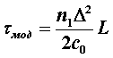. (5.2.5)
При анализе выражений (5.2.4) и (5.2.5) становится очевидным, что модовая дисперсия градиентного ОВ в2/D раз меньше, чем у ступенчатого при одинаковых значениях D. А так как обычно D»1%, то модовые дисперсии указанных ОВ могут отличаться на два порядка.
В инженерных расчетах при определении модовой дисперсии следует иметь ввиду, что до определенной длины линии L_{с}, называемой длиной связи мод, нет межмодовой связи, а затем при L>L_{с} происходит процесс взаимного преобразования мод и наступает установившийся режим. Поэтому при L<L_{с} дисперсия увеличивается по линейному закону, а затем, при L>L_{с}, – по квадратичному закону. Следовательно, вышеприведенные формулы расчета модовой дисперсии справедливы лишь для длины линии L<L_{с}.
При длинах линии L>L_{с} следует пользоваться следующими формулами:
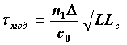 |  | – для ступенчатого световода | (5.2.6)
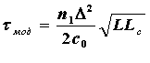 |  | – для градиентного световода,
где L – длина линии; L_{с} – длина связи мод (установившегося режима), равная 5-7 км для ступенчатого волокна и 10-15 км – для градиентного. Они устанавливаются эмпирическим путем.
Дисперсионные свойства различных типов ОВ, выпускаемых по рекомендациям ITU-TG.651 и G.652, приведены в таблице 5.1. В ступенчатых световодах при многомодовой передаче доминирует модовая дисперсия и она достигает больших значений (20-50нс/км) [10].
Таблица 5.1 – Дисперсионные свойства различных ОВ
Вид дсиперсии | Причина дисперсии | Многомодовое ОВ |  | Одномодовое ОВ
 |  | Ступенчатое  (DF=10¸100МГц) | Градиентное  (DF=100¸1000МГц)
Модовая | Разные моды приходят к концу линии в разное время | (20-50)  нс/км | (1-4)  нс/км | отсутствует
Волноводная | Коэффициент распространения зависит от частоты | Малое значение дисперсии | Малое значение дисперсии | Взаимная компенсация
Материальная | Показатель преломления зависит от частоты | (2-5)  нс/км | (0,1-0,3)  нс/км
Модовая дисперсия может быть уменьшена следующими тремя способами:
- использованием ОВ с меньшим диаметром сердцевины, поддерживающей меньшее количество мод. Например, сердцевина диаметром 50 мкм поддерживает меньшее число мод, чем сердцевина в 100 мкм;
- использованием волокна со сглаженным ППП, чтобы световые лучи, распространяющиеся по более длинным траекториям, имели большую скорость и достигали противоположного конца волокна в тот же момент времени, что и лучи, распространяющиеся по коротким траекториям;
- использованием одномодового волокна, позволяющего избежать модовой дисперсии.
5.3 Хроматическая (частотная) дисперсия
Данная дисперсия вызвана наличием спектра частот у источника излучения, характером диаграммы направленности и его некогерентностью. Хроматическая дисперсия, в свою очередь, делится на материальную, волноводную и профильную (для реальных волокон).
5.3.1 Материальная дисперсия
Материальная дисперсия, или дисперсия материала, зависит (для прозрачного материала) от частоты w (или длины волны l) и материала ОВ, в качестве которого, как правило, используется кварцевое стекло. Дисперсия определяется электромагнитным взаимодействием волны со связанными электронами материала среды, которое носит, как правило, нелинейный (резонансный) характер и только вдали от резонансов может быть описано с приемлемой точностью, например, уравнением Селлмейера [5]
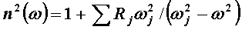, (5.3.1)
где w_{j} – резонансные частоты, R_{j} – величина j-го резонанса, а суммирование по j для объемного кварцевого стекла ведется по первым трем резонансам.
Возникновение дисперсии в материале световода даже для одномодовых волокон обусловлено тем, что оптический источник, возбуждающий вход (светоизлучающий диод – СИД или лазерный диод -ЛД), формирует световые импульсы, имеющие непрерывный волновой спектр определенной ширины (например, для СИД это примерно 35-60 нм, для многомодовых ЛД (ММЛД) – 2-5 нм, для одномодовых ЛД (ОМЛД) – 0,01-0,02 нм). Различные спектральные компоненты импульса распространяются с разными скоростями и приходят в определенную точку (фазу формирования огибающей импульса) в разное время, приводя к уширению импульса на выходе и, при определенных условиях, к искажению его формы.
Как видно из уравнения (5.3.1) показатель преломления изменяется от длины волны. При этом уровень дисперсии зависит от диапазона длин волн света, инжектируемого в волокно (как правило, источник излучает несколько длин волн), а также от центральной рабочей длины волны источника. В области 850 нм более длинные волны (более красные) движутся быстрее по сравнению с более короткими (более голубыми) длинами волн. Волны длиной 860 нм распространяются быстрее по стеклянному волокну, чем волны длиной 850 нм. В области 1550 нм ситуация меняется: более короткие волны движутся быстрее по сравнению с более длинными; волна 1560 нм движется медленнее, чем волна 1540 нм, (рисунок 5.3).
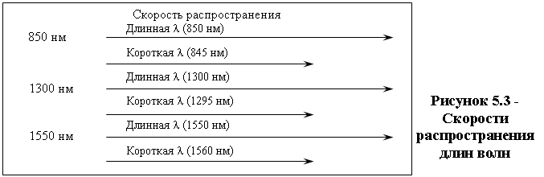
Длина стрелок соответствует скорости длин волн, следовательно, более длинная стрелка соответствует более быстрому движению.
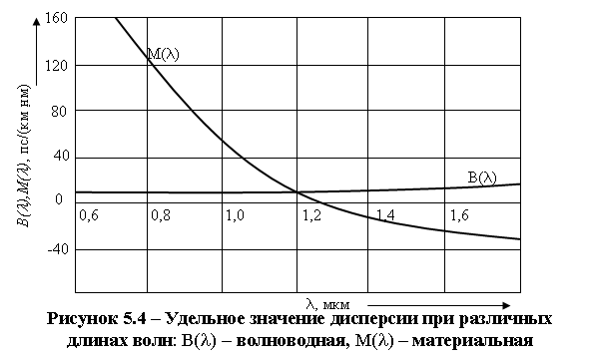
В некоторой точке спектра происходит совпадение, при этом более голубые и более красные длины волн движутся с одной и той же скоростью. Это совпадение скоростей происходит на длине волны примерно 1270 нм, называемой длиной волны с нулевой дисперсией, для объемной среды, рисунок 5.4.
Для оптоволокна эта длина волны сдвигается до порядка 1312 нм, чем и объясняется использование источников излучения 1310 нм для одномодового ОВ. Для одномодового кварцевого волокна дисперсияположительна для λ<1312 нм и отрицательна для λ>1312 нм, а в окрестности λ=1312 нм она нулевая.
Материальную дисперсию можно определить через удельную дисперсию по выражению:
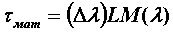. (5.3.2)
Величина М(λ) определяется экспериментальным путем. При разных составах легирующих примесей в ОВМ(λ) имеет разные значения в зависимости от λ. В таблице 5.2 представлены типичные значения удельной материальной дисперсии.
Таблица 5.2 – Типичные значения удельной материальной дисперсии
Длина волны λ, мкм | 0,6 | 0,8 | 1,0 | 1,2 | 1,3 | 1,4 | 1,55 | 1,6 | 1,8
М(λ), пс/(км×нм) | 400 | 125 | 40 | 10 | -5 | -5 | -18 | -20 | -25
При инженерных расчетах для определения 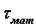 можно использовать выражение [10]:
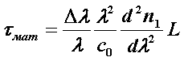. (5.3.3)
Для определения 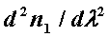 можно воспользоваться формулой Селмейера для ПП кварцевого стекла с использованием метода конечных разностей, откуда вычисляют величины n(λ-Δλ), n(λ) и n(λ+Δλ), после чего находят [10]:
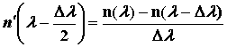, (5.3.4)
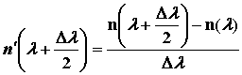, (5.3.5)
а затем
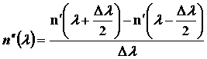. (5.3.6)
5.3.2 Волноводная (внутримодовая) дисперсия
Волноводная (внутримодовая) дисперсия обусловлена процессами внутри моды. Она характеризуется направляющими свойствами сердцевины ОВ, а именно: зависимостью групповой скорости моды от длины волны оптического излучения, что приводит к различию скоростей распространения частотных составляющих излучаемого спектра. Поэтому внутримодовая дисперсия, в первую очередь, определяется профилем показателя преломления ОВ и пропорциональна ширине спектра излучения источника Δλ, то есть
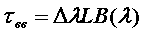, (5.3.7)
где В(λ) – удельная внутримодовая дисперсия, значения которой представлены в таблице 5.3.
Таблица 5.3 – Значения удельной волноводной дисперсии.
Длина волны λ, мкм | 0,6 | 0,8 | 1,0 | 1,2 | 1,3 | 1,4 | 1,55 | 1,6 | 1,8
В(λ), пс/(км×нм) | 5 | 5 | 6 | 7 | 8 | 8 | 12 | 14 | 16
При отсутствии значений В(λ) оценка характеризуется выражением
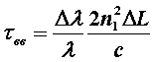, (5.3.8)
где Δλ – ширина спектральной линии источника излучения, равная 1-3 нм для лазера и 20-40 нм для светоизлучающего диода; L – длина линии, км; с – скорость света, км/с.
Проанализированные выше составляющие хроматической дисперсии суммируются арифметически. В качестве примера на рисунке 5.5 представлены зависимости материальной, волноводной и результирующей дисперсии от длины волны.
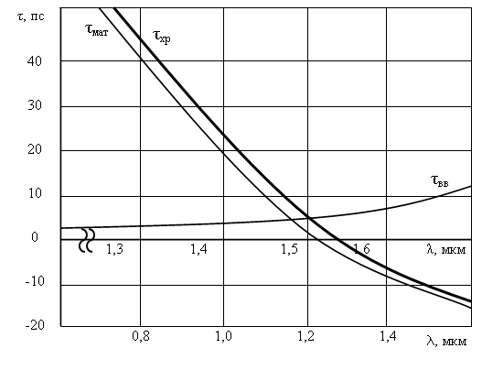
Рисунок 5.5 – Зависимость материальной, волноводной и результирующей дисперсии от длины волны
В нормальных условиях рассмотренные составляющие дисперсии могут иметь противоположный знак и различаться характером зависимости от длины волны. В ряде случаев это позволяет оптимизировать профиль показателя преломления волокна путем минимизации суммарной дисперсии на определенной длине волны за счет взаимной компенсации материальной и волноводной дисперсии. Известно, что для кварцевых ОВ минимум затухания соответствует длине волны 1,55 мкм и при больших скоростях передачи дальность связи на этой длине волны может ограничиваться дисперсией, поэтому для ее снижения осуществляется выбор соответствующего профиля показателя преломления ОВ.
Как следует из рисунка 5.5, обычное одномодовое волокно не обеспечивает минимум дисперсии для λ=1,55 мкм, поэтому были разработаны ОВ со смещенной (Dispersion Shifted) или сглаженной (Dispersion Flatterned) дисперсией, которые отличаются конфигурацией профиля показателя преломления. В результате исследований волокон со смещенной дисперсией было показано, что наилучшие показатели обеспечивают волокна с треугольным профилем, так как они обладают самофокусирующими свойствами и удерживают распространяющиеся лучи в небольшом объеме, прилегающем к оси ОВ.
Так как оптические волокна со смещенной дисперсией обеспечивают минимальную дисперсию только на одной длине волны, это затрудняет применение мультиплексирования для работы на нескольких оптических несущих в окне прозрачности ОВ. Поэтому с целью минимизации дисперсии во всем окне прозрачности используют волокна со сглаженной дисперсией, которые также выполняются с различными показателями преломления.
5.3.3 Профильная дисперсия
Данный вид дисперсии проявляется в реальных оптических волокнах, которые могут быть регулярными (например, с регулярной, геликоидальной структурой), нерегулярными (например, нерегулярное изменение границы раздела ППП), неоднородными (например, наличие инородных частиц) [11].
К основным причинам возникновения профильной дисперсии относятся поперечные и продольные малые отклонения (флуктуация) геометрических размеров и формы волокна, например: небольшой эллиптичности поперечного сечения волокна; изменение границы профиля показателя преломления (ППП); осевые и внеосевые провалы ППП, вызванные особенностями технологии изготовления ОВ.
Продольные флуктуации могут возникать в процессе изготовления ОВ и ОК, строительства и эксплуатации ВОЛС. В ряде случаев профильная дисперсия может оказать существенное влияние на общую дисперсию. Профильная дисперсия может появляться как в многомодовых, так и в одномодовых ОВ.
Величина уширения из-за профильной дисперсии может быть оценена по формуле [11]
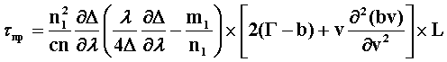,
где
n – эффективный показатель преломления [];
b – нормированная постоянная распространения;
m₁ – групповой показатель преломления сердцевины;
Г – коэффициент локализации по мощности;
v – нормированная частота;
с₀ – скорость света;
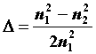;
n₁ и n₂ – показатели преломления сердцевины и оболочки;
λ – длина передаваемой волны;
L – длина линии.
Это выражение справедливо для одномодовых волокон при реальной флуктуации границы раздела ППП. При наличии других внешних влияющих факторов ее величина может значительно увеличиваться.
Для инженерных расчетов можно использовать упрощенную формулу
t_{пр}= П(l) (Dl) L, (5.3.9)
где П(l) – удельная профильная дисперсия (табл. 5.4);
Dl - ширина спектра излучения источника;
L – длина линии.
Удельная профильная дисперсия, выражается в пикосекундах на километр длины световода и на нанометр ширины спектра.
Таблица 5.4. Значения удельной профильной дисперсии
Длина волны l, мкм | 0,6 | 0,8 | 1,0 | 1,2 | 1,3 | 1,4 | 1,55 | 1,6 | 1,8
П(l), пс/(км×нм) | 0 | 1,5 | 5 | 2,5 | 4 | 5 | 5,5 | 6,5 | 7,5
Сравнивая дисперсионные характеристики различных световодов, можно отметить, что лучшими с этой точки зрения являются одномодовые световоды, где присутствует лишь хроматическая дисперсия, величина которой не превышает нескольких пикосекунд в определенном диапазоне длин волн (l=1,2...1,6 мкм).
Из многомодовых световодов лучшие данные по дисперсии у градиентных световодов с плавным параболическим законом изменения показателя преломления, в которых происходит выравнивание времени распространения различных мод и определяющей является материальная дисперсия.
Наиболее сильно дисперсия проявляется у ступенчатых многомодовых световодов, что приводит к уменьшению их использования на цифровых высокоскоростных линиях связи.
Результирующее значение уширения импульсов за счет модовой, материальной, волноводной и профильной дисперсий определяется выражением
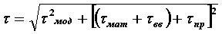. (5.3.10)
5.4 Поляризационная модовая дисперсия
В протяженных ВОЛС, в которых достигается компенсация хроматической дисперсии волокна, основное линейное искажение передаваемого сигнала связано с поляризационной модовой дисперсией (PMD). Она обусловлена дифференциальной групповой задержкой между лучами с основными состояниями поляризации. Более того, распределение энергии сигнала по различным состояниям поляризации медленно изменяется со временем, например, вследствие изменений температуры окружающей среды, что в свою очередь вызывает изменение во времени и требует запаса мощности из-за PMD. Помимо волокна, PMD может возникнуть и в других компонентах, используемых в сети.
В одномодовом волокне распространяется не одна мода, как принято считать, а две перпендикулярные поляризации (моды) исходного сигнала. В идеальном волокне эти две моды распространялись бы с одинаковой скоростью. Однако на практике волокна имеют не идеальную геометрию. Главной причиной поляризационной модовой дисперсии t_{пмд} является нециркулярность профиля сердцевины одномодового волокна, возникающая в процессе изготовления и эксплуатации волокна. В результате две перпендикулярные поляризационные составляющие имеют разные скорости распространения, что приводит к дисперсии оптического сигнала.
Коэффициент удельной поляризационной модовой дисперсии Т нормируется в расчете на 1 км и имеет размерность (пс/Öкм). Величина поляризационной модовой дисперсии t_{пмд} рассчитывается по формуле
t_{пмд} =Т×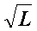. (5.4.1)
В системах с N количеством индивидуальных источников PMD общее значение PMD может быть оценено по среднеквадратическому значению:
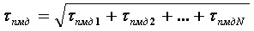. (5.4.2)
В одномодовом волокне поляризационная модовая дисперсия может быть соизмерима с хроматической дисперсией.
Результирующая величина дисперсии в общем случае имеет вид:
. (5.4.3)
PMD на любой длине волны сигнала ОМ ОВ не является стабильной, что, естественно, требует проведения статистической оценки и не позволяет осуществить пассивную компенсацию ее влияния. Таким образом, PMD является фундаментальной характеристикой одномодовых волоконно-оптических компонентов, в которых энергия одной длины волны делится на две ортогонально поляризованные моды, распространяющиеся с различной скоростью. Как показали исследования,PMD оказывает весьма существенное влияние на высокоскоростные системы передачи, в связи с чем становится актуальным вопрос ее коррекции на линиях связи.
PMD типового волокна, как правило, составляет от 0,5 до 0,2 пс/.
5.5 Полоса пропускания оптического волокна
Многие производители волокна и оптического кабеля не используют в спецификации дисперсию в многомодовых изделиях. Вместо этого они указывают произведение ширины полосы пропускания на длину, или просто полосу пропускания, выраженную в мегагерцах на километр. Полоса пропускания в 400 МГц.км означает возможность передачи сигнала в полосе 400 МГц на расстояние 1 км. Это также означает, что произведение максимальной частоты сигнала на длину передачи может быть меньше или равно 400. Другими словами, можно передавать сигнал более низкой частоты на большее расстояние или более высокой частоты на меньшее расстояние, как показано на рисунке 5.6.
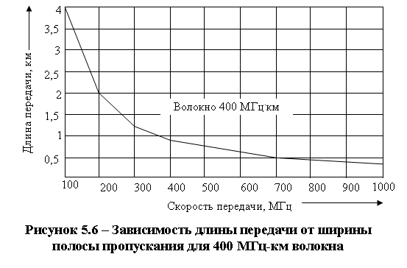
Рабочая полоса частот (полоса пропускания) ОК определяет число передаваемых по нему каналов связи и лимитируется дисперсией ОВ.
На рисунке 5.7 показан характер изменения дисперсии и пропускной способности ΔF ОВ в зависимости от длины линии. Снижение из-за дисперсии величины ΔF до допустимого значения лимитирует дальность передачи по ОК.
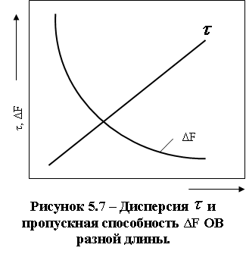
Полоса частот ΔF и даль-ность передачи L взаимо-связаны. Соотношение между ними выражается формулами (для коротких линий в пределах устанавли-вающегося модового режима) и 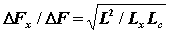 (для длин-ных линий). В этих соотно-шениях параметры с индексом искомые, а без индекса – заданные; L_{с} – длина связи мод. В реальных условиях обычно нормируется полоса пропус-кания на один километр ΔF и определяется полоса пропускания на всю линию по формулам [10]:
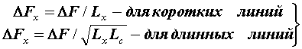 (5.5.1)
Полоса пропускания ΔF зависит от расширения импульсов и определяется соотношением
5.6 Измерение полосы пропускания и дисперсии оптических волокон
Полоса пропускания (дисперсия) относится к основным параметрам оптических кабелей, определяющим информационно-пропускную способность кабеля. Для измерения полосы пропускания многомодовых кабелей могут быть использованы импульсные и частотные методы.
Импульсный метод. Метод основан на последовательной регистрации импульсов оптического излучения на выходе волокна измеряемого кабеля и на выходе его короткого отрезка, образованного за счет обрыва в начале волокна. Для измерения отбирают отрезки кабеля с известной длиной, прошедшие испытание на оптическую целостность методом обратного рассеяния. Минимальная длина кабеля указывается в стандартах или ТУ на конкретный оптический кабель. Торцовые поверхности оптических волокон измеряемого кабеля должны быть перпендикулярны оси волокна и не иметь сколов и повреждений, препятствующих прохождению оптического излучения.
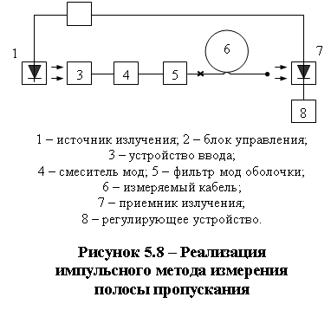
Измерение передаточных характеристик импульсным методом проводят на установке, схема которой указана на рисунке 5.8.
В качестве источника излучения применяют опти-ческие источники типа полупроводникового лазера, светодиода и т.п., позволяю-щие получить импульсное оптическое излучение с длительностью импульса, обеспечивающей измерение передаточных характеристик конкретного оптического ка-беля. Длина волны и спек-тральная ширина источника излучения должна соответствовать требованиям, установленных в стандартах или ТУ на оптический кабель.
Блок управления должен обеспечивать генерацию электрических импульсов требуемой длительности и мощностью, согласованной с источником излучения, а также вырабатывать импульсы синхронизации с регулируемой задержкой.
Приемник излучения должен обеспечивать регистрацию всего конуса излучения, выходящего из оптического волокна и иметь полосу пропускания, обеспечивающую требуемое временное разрешение импульса источника излучения. Преобразовательная характеристика приемника должна быть линейной. Регистрирующее устройство должно обеспечивать регистрацию сигналов с приемника излучения в соответствующем диапазоне длительностей.
С помощью устройства ввода проводят юстировку входного торца измеряемого волокна по максимуму сигнала на выходе приемника излучения, регистрируют форму импульса на выходе волокна измеряемого кабеля.
Не изменяя положения волокна в устройстве ввода, обламывают отрезок волокна длиной (10,2) м после фильтра мод оболочки.
Подготовленный выходной торец волокна устанавливают относительно приемной площадки так, чтобы на неё попадало всё излучение с выходного торца. Вновь регистрируют форму импульса на выходе короткого отрезка волокна. Зарегистрированную форму импульса принимают за форму импульса на выходе волокна измеряемого кабеля.
Передаточную характеристику в частотном представлении К(jw) определяют по формуле
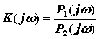, (5.6.1)
где: Р₁(jw) и Р₂(jw) – спектральная плотность мощности импульса на входе и выходе волокна измеряемого кабеля.
Модуль комплексной функции K(jw) есть амплитудно-частотная модуляционная характеристика измеряемого кабеля.
При этом значение спектральной плотности мощности входного (выходного) импульсов определяют по формуле
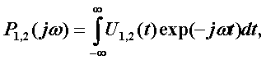 (5.6.2)
где U_{1,2}(t) – зарегистрированный импульс на входе (выходе) волокна измеряемого кабеля.
Значение ширины полосы пропускания принимают равной частоте, на которой амплитудно-частотная характеристика изменилась (уменьшилась) на 3 дБ, рисунок 5.9.
Если импульсы на входе и выходе измеряемого кабеля имеют гауссовскую форму, то полосу пропускания определяют на основании измерения длительности импульсов. В этом случае DF_{L}, МГц, вычисляют по формуле
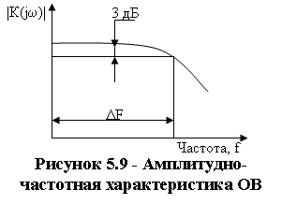
DF_{L}=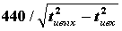,
где t_{ивх}, t_{ивых} – определяемые по уровню 0,5 длительности импульсов на входе и выходе кабеля соответственно, нс.
Поскольку величина t = есть оценка дисперсии кабеля, то импульсный метод и является методом измерения дисперсии.
При необходимости проводят расчет импульсного отклика по формуле
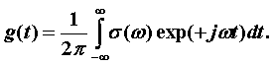 (5.6.3)
Частотный метод основан на сравнении зависимостей изменения сигнала на выходе волокна измеряемого кабеля и на выходе короткого его отрезка от частоты модуляции оптического сигнала.
Измерение передаточных характеристик частотным методом проводят на установке, схема которой указанна на рисунок 5.10.
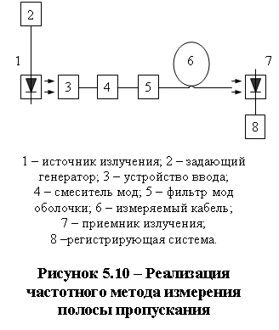
В качестве источников излучения применяют оптические источники (светодиоды, полупроводниковые или другие лазеры), обеспечивающие модуляцию оптического излучения в полосе частот, превышающей ширину полосы пропускания измеряемого оптического кабеля. Длина волны и спектральная ширина источника излучения должны соответствовать требованиям, установленным в стандартах или технических условиях на измеряемый оптический кабель.
Задающий генератор должен иметь полосу частот перестройки, превышающую ширину полосы пропускания измеряемого оптичес-кого кабеля.
Приемник излучения должен обеспечивать регистрацию всего конуса, выходящего из оптического волокна излучения, и иметь полосу пропускания, превышающую полосу пропускания измеряемого кабеля. Преобразовательная характеристика приемника должна быть линейной.
Регистрирующее устройство должно обеспечивать регистрацию сигналов с приемника излучения в соответствующем диапазоне частот модуляции источника излучения.
С помощью задающего генератора устанавливают частоту модуляции оптического сигнала. Изменяя частоту модуляции, регистрируются зависимости переменной составляющей сигнала от частоты модуляции. Не изменяя положения волокна в устройстве ввода, обламывают волокно после фильтра мод оболочки, оставляя отрезок волокна длиной (10,2) м. Выходной торец короткого отрезка волокна подготавливают так же, как и в импульсном методе. Подготовленный выходной торец волокна устанавливают относительно приемной площади так, чтобы на нее попадало все излучение с выходного торца. Вновь регистрируют зависимость переменной составляющей сигнала на выходе короткого отрезка волокна от частоты модуляции.
Стоят график отношения значений сигналов переменной составляющей на выходе короткого отрезка и всего кабеля от частоты модуляции, то есть амплитудно-частотную характеристику измеряемого оптического кабеля. Значение ширины полосы пропускания оптического кабеля принимают равной частоте, на которой амплитуда сигнала амплитудно-частотной характеристики уменьшилась на 3 дБ.
Коэффициент широкополосности (К) оптического волокна измеряемого кабеля определяют по формуле
К=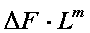, (5.6.4)
где - ширина полосы пропускания измеряемого оптического кабеля, МГц;
L - длина измеряемого кабеля, км;
m - эмпирический параметр, установленный в стандартах или технических условиях на конкретный оптический кабель.
Для одномодовых кабелей нормируется хроматическая дисперсия. В паспортных данных указывается коэффициент хроматической дисперсии, который определяется как уширение оптического импульса на 1,0 км ОВ, отнесенное к полосе длин волн источника излучения.
Для измерения хроматической дисперсии одномодовых кабелей используются метод временной задержки и фазовый метод. Оба метода удовлетворяют требованиям точности и воспроизводимости результатов и одобрены МККТТ. Однако метод временной задержки реализовать сложнее, поскольку из-за того, что значения коэффициента хроматической дисперсии кабелей связи менее 1,5 пс/(нм×км), он требует применения чрезвычайно быстродействующих устройств.
Фазовый метод более прост в реализации, поэтому чаще применяется на практике. Метод основан на измерении фазового сдвига сигнала, модулированного по интенсивности излучения, которым зондируются ОВ кабеля на различных длинах волн. Частота модуляции интенсивности обычно фиксирована и лежит в пределах 30 … 100 МГц. Измерение зависимости фазового сдвига между сигналами от длины волны позволяет найти зависимость временной задержки сигнала от и ее производную – хроматическую дисперсию [23]
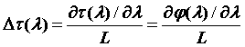. (5.6.5)
Обычно измерения производят по точкам, а затем полученную зависимость аппроксимируют многочленом. Как правило, все вычисления и сам процесс измерения выполняются автоматически с помощью микропроцессорных устройств, встроенных в средства измерения, или внешней персональной ЭВМ. Точность данного метода порядка 1,0 пс/(нм*км). Переход на лазерное излучение и более высокую частоту модуляции позволяет повысить точность измерения.

5. Дисперсия и методы ее измерения |  | назад | содержание | вперёд
Контрольные вопросы
1. Каковы причины возникновения модовой и хроматической дисперсии?
2. Что такое «длина установившейся связи между модами» и какова ее связь с дисперсией?
3. Чем обусловлено уширение импульсных сигналов: а) в многомодовых ВС; б) в градиентных ВС; в) в одномодовых ВС?
4. Дайте определение полосы пропускания и коэффициента широкополосности ВС.
5. Сравните ширину полосы пропускания ВС различных типов.
6. Какое влияние на передачу световых сигналов оказывают значения параметров профиля оптического волокна?
7. Какие способы измерения дисперсии наиболее удобны для строительных длин ОВ?
8. Что из ниже перечисленного является наиболее важным следствием широкой полосы пропускания оптического волокна:
- высокая скорость и информационная емкость линии;
- секретность передачи;
- меньшее число повторителей;
- невосприимчивость по отношению к электромагнитным наводкам;
9. Назовите виды дисперсии.
10. Какие виды дисперсии не существуют в одномодовом волокне?
11. Какие причины уширения оптических импульсов в ОВ?
12. Расчет уширения импульсов с точки зрения геометрической оптики.
13. Какие причины ограничения ширины полосы пропускания оптического волокна?

6. Расчет длины регенерационного участка ВОСП |  | назад | содержание | вперёд
6.1 Основные расчетные соотношения
При проектировании высокоскоростных ВОСП должны рассчитываться отдельно длина участка регенерации по затуханию (L_{a}) и длина участка регенерации по широкополосности (L_{в}), так как причины, ограничивающие предельные значения L_{a} и L_{в}, независимы.
В общем случае необходимо рассчитывать две величины длины участка регенерации по затуханию [17]:
L_{a макс} – максимальная проектная длина участка регенерации;
L_{a мин} – минимальная проектная длина участка регенерации.
Для оценки величины длин участка регенерации могут быть использованы следующие выражения:
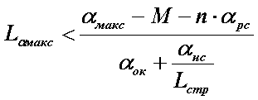, (6.1)
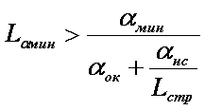, (6.2)
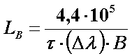, (6.3)
где a_{макс} и a_{мин} [дБ] – максимальное и минимальное значения перекрываемого затухания аппаратуры ВОСП, обеспечивающее к концу срока службы значение коэффициента ошибок не более 1×10⁻¹⁰;
a_{ок} [дБ/км] – километрическое затухание в оптических волокнах кабеля;
a_{нс} [дБ] – среднее значение затухания мощности оптического излучения неразъемного оптического соединителя на стыке между строительными длинами кабеля на участке регенерации;
L_{cтр} [км] – среднее значение строительной длины кабеля на участке регенерации;
a_{рс} [дБ] – затухание мощности оптического излучения разъемного оптического соединителя;
n – число разъемных оптических соединителей на участке регенерации;
t [пс/нм×км] – результирующая дисперсия одномодового оптического волокна;
(Dl) [нм] – ширина спектра источника излучения;
В [Мгц] – широкополосность цифровых сигналов, передаваемых по оптическому тракту;
М [дБ] - системный запас ВОСП по кабелю на участке регенерации.
6.2 Анализ результатов расчета
Если по результатам расчетов получено: L_{в}<L_{aмакс}, то для проектирования должны быть выбраны аппаратура или кабель с другими техническими данными (Dl, t), обеспечивающими больший запас по широкополосности на участке регенерации. Расчет должен быть произведен снова.
Критерием окончательного выбора аппаратуры или кабеля должно быть выполнение соотношения:
L_{в}>L_{a макс .} (6.4)
Максимальное значение перекрываемого затухания (a_{макс}) определяется как разность между уровнем мощности оптического излучения на передаче и уровнем чувствительности приемника для ВОСП на базе ЦСП ПЦИ. Минимальное значение перекрываемого затухания (a_{мин}) определяется как разность между уровнем мощности оптического излучения на передаче и уровнем перегрузки приемника для ВОСП на базе ЦСП ПЦИ. a_{макс} и a_{мин} для ВОСП на базе ЦСП СЦИ должны определяться в соответствии с таблицами 6.1-6.3 [14].
Уровни чувствительности и перегрузки приемника определяются соответственно как минимальное и максимальное значения уровня мощности оптического излучения на входе приемника, при которых обеспечивается коэффициент ошибок не более 1×10⁻¹⁰ к концу срока службы аппаратуры для ВОСП на базе ПЦИ и СЦИ.
Уровни мощности оптического излучения на передаче, ширина спектра источника излучения (Dl), затухание оптического излучения разъемного оптического соединителя (a_{рс}), уровни чувствительности и перегрузки приемника должны быть приведены в ЭД, ТУ и для ВОСП СЦИ должны соответствовать данным таблиц 6.1-6.3.
Таблица 6.1 – Параметры оптических стыков СТМ-1
Наименование | Значение параметров
Номинальная ско-рость передачи битов, кбит/с | 155520
Рабочий диапазон длин волн, нм | 1260 - 1360 |  | 1261-1360 | 1430-1576 | 1430-1580 | 1280 - 1335 |  | 1480-1580 | 1530-1566/  1523-1577 | 1480-1580
Передающее уст-ройство в эталонной точке Пд  Тип источника  Спектральные характеристики:  Среднеквадратичная ширина,  не более, нм  Уровень излучаемой мощности:  максимальный, дБм  минимальный, дБм  Коэффициент гашения, не менее, дБ  Диапазон перекрываемого затухания, дБ  Суммарная дисперсия, не более, пс/нм | МЛД  40  -8  -15  8,2  0–7  18 | СИД  80  -8  -15  8,2  0–7  25 | МЛД  7,7  -8  -15  8,2  0–12  96 | МЛД  2,5  -8  -15  8,2  0–12  296 | ОЛД  -  -8  -15  8,2  0–12  НП | МЛД  4  0  -5  10  10–28  185 | ОЛД  -  0  -5  10  10–28  НП | ОЛД  -  0  -5  10  10–28  НП | МЛД  3/2,5  0  -5  10  10–28  185/  296 | ОЛД  -  0  -5  10  10–28  НП
Приемное устрой-ство в эталонной  точке Пр  Уровень чувст-вительности, не более, дБм  Уровень перегрузки, не менее, дБм  Дополнительные  потери оптического тракта, дБ | -23  -8  1 | -23  -8  1 | -28  -8  1 | -28  -8  1 | -28  -8  1 | -34  -10  1 | -34  -10  1 | -34  -10  1 | -34  -10  1 | -34  -10  1
Таблица 6.2 – Параметры оптических стыков СТМ-4
Наименование | Значение параметров
Номинальная скорость передачи битов, кбит/с | 622080
Рабочий диапазон длин волн, нм | 1261 - 1360 |  | 1293-1334/  1274-1356 | 1430-1580 | 1300-1325/  1296-1330 | 1280-1335 | 1480-1580 | 1480-1580
Передающее устройство в эталонной точке Пд  Тип источника  Среднеквадратичная ширина,  не более, нм  Уровень излучаемой мощности:  максимальный, дБм  минимальный, дБм  Коэффициент гашения,  не менее, дБ  Диапазон перекрываемого затухания, дБ  Суммарная дисперсия, не более, пс/нм | МЛД  14,5  -8  -15  8,2  0 – 7  13 | СИД  35  -8  -15  8,2  0 – 7  14 | МЛД  4/2,5  -8  -15  8,2  0 –12  46/74 | ОЛД  -  -8  -15  8,2  0 –12  НП | МЛД  2,0/1,7  +2  -3  10  10 -24  92/109 | ОЛД  -  +2  -3  10  10 –24  НП | ОЛД  -  +2  -3  10  10 –24  НП | ОЛД  -  +2  -3  10  10 –24  НП
Приемное устройство в эталонной точке Пр  Уровень чувствительности,  не более, дБм  Уровень перегрузки, не менее, дБм  Дополнительные  потери оптического тракта, дБ | -23  -8  1 | -23  -8  1 | -28  -8  1 | -28  -8  1 | -28  -8  1 | -28  -8  1 | -28  -8  1 | -28  -8  1
Таблица 6.3 – Параметры оптических стыков СТМ-16
Наименование | Значение параметров
Номинальная скорость передачи битов, кбит/с | 2488320
Рабочий диапазон длин волн, нм | 1266-  1380 | 1260-1360 | 1430-  1580 | 1280-  1335 | 1480-  1580 | 1480-  1580
Передающее устройство в эталонной точке Пд  Тип источника  Спектральные характеристики:  Среднеквадратичная ширина,  не более, нм  Уровень излучаемой мощности:  максимальный, дБм  минимальный, дБм  Коэффициент гашения,  не менее, дБ  Диапазон перекрываемого затухания, дБ  Суммарная дисперсия, не более,  пс/нм | МЛД  4  -3  -10  8,2  0 – 7  12 | ОЛД  -  0  -5  8,2  0 – 12  НП | ОЛД  -  0  -5  8,2  0 –12  НП | ОЛД  -  +3  -2  10  10 –24  НП | ОЛД  -  +3  -2  8,2  10 –24  1200 | ОЛД  -  +3  -2  10  10 –24  НП
Приемное устройство в эталонной точке Пр  Уровень чувствительности,  не более, дБм  Уровень перегрузки, не менее, дБм  Дополнительные  потери оптического тракта, дБ | -18  -3  1 | -18  0  1 | -18  0  1 | -27  -9  1 | -28  -9  2 | -27  -9  1
Параметры оптических волокон и кабелей в выражениях (6.1), (6.2) и (6.3) должны быть приведены в технических характеристиках на поставляемый оптический кабель (a_{ок},t) и определяться условиями и технологией прокладки (a_{нс}, L_{стр}).
Системный запас (М) учитывает изменение состава оптического кабеля за счет появления дополнительных (ремонтных) вставок, сварных соединений, а также изменение характеристик оптического кабеля, вызванных воздействием окружающей среды и ухудшением качества оптических соединителей в течение срока службы, и устанавливается при проектировании ВОСП исходя из ее назначения и условий эксплуатации оператором связи, в частности, исходя из статистики повреждения (обрывов) кабеля в зоне действия оператора.
Рекомендуемый диапазон устанавливаемых значений системного запаса от 2дБ (наиболее благоприятные условия эксплуатации) до 6дБ (наихудшие условия эксплуатации).
Для более точной коррекции проектируемой длины участка регенерации с учетом статистики разброса величин параметров a_{ок}, a_{нс} и L_{стр} и с целью обоснованного увеличения этой длины по сравнению с результатом расчета рекомендуется использовать расчеты по формулам, приведенным в нормах приемо-сдаточных измерений ЭКУ ВОСП магистральных и внутризоновых подземных ВОЛС, утвержденным Госкомсвязи России в 1997г.
6. Расчет длины регенерационного участка ВОСП |  | назад | содержание | вперёд
Контрольные вопросы:
1. Что такое участок регенерации?
2. От каких параметров зависит длина регенерационного участка?
3. Какие функции выполняет регенератор?
4. В чем заключаются принципиальные различия между линейным регенератором и оптическим усилителем?
5. В соответствии с каким нормативным документом отрасли «Связь» следует проводить расчет длины регенерационного участка ВОСП?
6. Какие параметры оптических кабелей используются при расчете длины регенерационного участка?
7. Что такое максимальное и минимальное значение перекрываемого затухания аппаратуры ВОСП?
8. Что является критерием окончательного выбора типа аппаратуры и кабеля?
9. Какой системный запас принимается при расчетах длины участка регенерации?
10. Назовите методы увеличения длины регенерационного участка.
7. Классификация оптических кабелей и принципы их маркировки |  | назад | содержание | вперёд
7.1 Классификация оптических кабелей
Волоконно-оптические кабели (ВОК) выпускаются многими компаниями, как зарубежными, например, Alkatel, AMP, BICC Cables Company/BICC KWO Kabel GmbH, Focas, Fujikura, Hellukabel, Lucent Tecnhologies, Mohawk/ CDT, NK Cabls, Phillips, Pirelli, Samsung, Simens, Sumitoto, так и отечественными, например, «Москабельмет» (Москва, теперь «Москабель-Фуджикура»), «Оптен» (С. Петербург), «Оптика-кабель» (Москва, теперь «Москабель- Фуджикура»), Самарская оптическая кабельная компания (СОКК) (Самара), «Сарансккабель» (Саранск), «Севкабель- оптик» (С. Петербург), «Трансвок» (Боровск, Калининская область) «Электропровод» (Москва), и др. Российские компании, как правило, используют импортное оборудование и волокно, их продукция соответствует мировому уровню качества и подтверждена соответствующими сертификатами, что позволяет использовать её с выгодой для отечественного потребителя. Они классифицируются по назначению, условиям прокладки и конструкциям составляющих элементов [5].
По назначению все кабели можно разделить на три категории:
– внутренней прокладки (indoor);
– наружной прокладки (outdoor);
– специальные.
Кабели внутренней или внутреобъектовой прокладки. используются внутри телефонных станций, офисов, зданий и помещений клиентов/абонентов. По условию прокладки эти кабели в свою очередь можно разделить на:
– кабели вертикальной прокладки (riser cable);
– кабели городской прокладки (distribution cable);
– шнуры коммутации (patch cord).
Кабели наружной прокладкимогут применяться практически на любых линиях связи;
– воздушные (aerial);
– подземные (buried);
– подводные (undersea, underwater).
Кабели воздушной подвески подвешиваются на опорах различного типа и, в свою очередь, делятся на кабели:
– самонесущие (self-supporting, например, типа ADSS – All-Dielectric Self-supporting;
– полностью диэлектрические самонесущие;
– с несущим тросом или без него, подвешиваемые на опорах различного типа, в том числе на опорах ЛЭП и контактной сети железных дорог;
– прикрепляемые (lashed, например, типа ADL – полностью диэлектрические прикрепляемые), которые крепятся к несущему проводу с помощью диэлектрических шнуров или ленты, или же с помощью специальных зажимов, или спиралевидных отрезков металлической проволоки;
– навиваемые (wrapped, например, типа SkyWrap компании Focas) – навиваются вокруг несущего, например, фазового провода или провода заземления (грозотроса);
– встраиваемые в грозотрос (типа ORGW – Optical ground Wire – ОКГТ – оптический кабель в грозотросе).
Кабели подземной прокладки в свою очередь делятся на:
– кабели, прокладываемые в кабельной канализации и туннелях;
– кабели, закапываемые в грунт;
– кабели, автоматической прокладки (АП) в специальных трубах (например, трубах типа Silikor – ПЭ трубы компании Dura-Line).
Подводные кабели имеют следующие разновидности:
– кабели, укладываемые на дно несудоходных рек, неглубоких озёр и болот (используются при прохождении водных преград небольшой длины);
– кабели, укладываемые на дно морей и океанов (что может означать не только укладку на дно, но и закрепление на определённой глубине, или закапывание в донный грунт на определённую глубину).
К специальным кабелям относят следующие:
– одноволоконные полностью диэлектрические (ПД) кабели в тонкой специальной оболочке для использования в сети внутренней коммутации различных спецустройств и приборов;
– многоволоконные плоские (ПД) кабели, используемые для внутренних шин и компьютерных сетей суперкомпьютеров;
– многоволоконные объёмные (матричные) ПД кабели, используемые для прямой (несканируемой) передачи плоских графических изображений объектов (например, для передачи видеоизображений – содержат тысячи или десятки тысяч волокон).
По конструкции кабели делятся на ряд типов в зависимости от назначения, условий прокладки и других конструктивных элементов. К этим элементам относятся:
– оптические волокна, имеющие первичное и вторичное защитные покрытия или специально подготовленные для укладки в кабель (например, соединённые вместе в плоскую ленту, а несколько плоских лент в матрицу – для увеличения общего числа волокон в кабеле до нескольких сот);
– трубчатые модули, пластмассовые или металлические, в которых располагаются ОВ, называемые также оптическими модулями (ОМ);
– профилированные сердечники, в продольных (по винтовой линии на периферии) пазах которых укладываются отдельные волокна, пучки волокон или размещаются трубчатые модули;
– силовые элементы: центральные (в виде корда или металлической жилы) – ЦСЭ или внешние (в виде одного или нескольких повивов металлической проволоки). В качестве ЦСЭ может быть стеклопластиковый (СП) стержень, пучок специальных высокопрочных арамидных нитей (Кевлар, Тварон или Терлон), стальная поволока или стальной профилированный стержень;
– специальные элементы, например, токопроводящие слои и повивы кабеля в грозотросе (ОКГТ) для уменьшения удельного сопротивления троса току короткого замыкания (КЗ);
– технологические элементы типа гидрофобных заполнителей (гелей) или водоблокирующих лент, препятствующих проникновению (и распространению вдоль кабеля) влаги, увеличивающей затухание в ОВ кабеля, и различных технологических обмоток и оболочек, служащих для различных целей, в том числе и для тех же целей, что и гели;
– технологические элементы типа корделей (модулей-заполнителей), используемых вместо оптических модулей в случае малого числа требуемых волокон для сохранения выбранной геометрии конструкции кабеля (их диаметры, как правило, одинаковы с диаметром трубок для удобства формирования повива);
– специальные интегрированные элементы типа служебных жил медного провода, используемых вместе с модулями и корделями в гибридных кабелях для заказчиков, использующих две среды передачи;
– защитная броня либо в виде стальной (чаще гофрированной) ленты для защиты от механических повреждений и грызунов, либо в виде круглых (реже сегментированных) стальных нержавеющих или оцинкованных проволок накрученных в виде повивов (в один или несколько слоёв) для придания нужных защитных и механических свойств.
7.2 Технические требования к оптическим кабелям связи
В соответствии с «Техническими требованиями к оптическим кабелям связи, предназначенным для применения на взаимоувязанной сети связи Российской федерации», утверждёнными 21 мая 1998 года ОКС должны удовлетворять нижеперечисленным требованиям, представленным в таблице 7.1.
Оболочки, бронепокровы в соответствии с их функциональными назначениями и областью применения должны обеспечивать:
- герметичность и влагостойкость;
- механическую защиту;
- стойкость к воздействию соляного тумана, солнечного излучения;
- стойкость к избыточному гидростатическому давлению;
- защиту от грызунов;
- нераспространение горения.
Оптические волокна и элементы группирования волокон в кабеле должны иметь цветовую идентификацию.
Таблица 7.1 - Характеристики оптических волокон
Наименование параметра | Многомодо-вые ОВ | Одномодовые ОВ
 | Рекомендации МСЭ-Т
 | G.651 | G.652 | G.653 | G.654
Передаточные характеристики  Рабочая длина волны, нм  Коэффициент затухания,  дБ/км, не более:  -на длине волны 1310 нм  -на длине волны 1550 нм  Числовая апертура  Коэффициент широкополосности, МГц. км, не менее  Коэффициент хромати-  ческой дисперсии,  пс/нм . км, не более:  -в интервале длин волн  (1285-1330) нм  -в интервале длин волн  (1525-1575) нм  Длина волны отсечки, нм  Диаметр сердцевины, мкм  Диаметр модового поля, мкм  Геометрические  Характеристики  Диметр оболочки, мкм  Диаметр по защитному  покрытию, мкм  Некруглость отражающей  оболочки, %, не более  Неконцентричность сердцевины, мкм, не более | 1300  0,7(1300 нм)  -  0,18 - 0,24  500, 1000  -  -  -  50±3  -  125±1  250±15  2  2 | 1310  1550  0,36  0,22  -  -  3,5  18  1270  -  (9-10) ±10%  125±1  250±15  2  - | 1550  -  0,22  -  -  -  3,5  1270  -  (7-8,3)±10%  125±1  250±15  2  - | 1550  -  0,22  -  -  -  20  530  -  10,5±10%  125±1  250±115  2  -
Номинальная строительная длина кабеля, указанная в технической документации производителя, должна быть не менее 2 км (кроме станционных кабелей).
Для морских кабелей строительные длины указываются в конкретных контрактах.
ОКС, содержащие металлические элементы, должны удовлетворять следующим требованиям к электрическим параметрам:
- электрическое сопротивление наружной оболочки кабеля, измеренное между металлическими элементами и землей (водой) должно быть не менее 2000 МОм∙км (при заводских испытаниях);
- внешняя оболочка кабеля должна выдержать напряжение, приложенное между металлическими элементами, соединенными вместе, и водой (землей) 20 кВ постоянного тока или 10 кВ переменного тока частотой 50 Гц в течение 5 секунд. Для морских кабелей величина испытательного напряжения определяется с учетом величины дистанционного питания (ДП);
- электрическое сопротивление изоляции жил ДП и между металлическими элементами и жилами ДП должно быть не менее 10000 МОм∙км;
- электрическое сопротивление жил ДП, приведенное к температуре 20 ⁰C, должно быть не более 16 Ом/км;
- изоляция жил ДП должна выдерживать испытательное напряжение 2,5 кВ переменного тока или 5 кВ постоянного тока в течение 2 мин;
- оптический кабель с металлическими наружными покровами должен выдерживать испытания импульсным током в четырех поддиапазонах значений: менее 55 кА (I-ая категория молниестойкости); (55-80) кА (II-ая категория); (80-105) кА (III-я категория молниестойкости); 105 кА и выше (IV- я категория);
Оптический кабель связи должен быть стойким к механическим воздействиям. Он должен выдерживать 20 циклов изгибов на угол ±90⁰ по радиусу не более 20-кратного внешнего диаметра при нормальной температуре и при температуре не ниже минус 10 ⁰C окружающей среды (кроме внутри объектовых). Кабели должны выдерживать 10 циклов осевых закручиваний на угол ±360^{о} на длине не более 4 м. при нормальной температуре окружающей среды. Он должен быть стойким к вибрационным нагрузкам в диапазоне частот (10-200) Гц с ускорением 4g.
Срок службы оптических кабелей должен быть не менее 25 лет.
Срок хранения в полевых условиях под навесом должен быть не менее 10 лет, в отапливаемых помещениях не менее 15 лет.
Срок хранения входит в срок службы кабеля.
Транспортирование кабелей допускается любым видом транспорта на любое расстояние в соответствие с правилами перевозки грузов.
Хранение кабелей должно осуществляться в упакованном виде. Не должно быть воздействия паров кислот, щелочей и других агрессивных сред.
Температура окружающей среды при транспортировании и хранения от –50 ⁰C до +50 ⁰C, для кабелей с пониженной рабочей температурой окружающей среды от –60 ⁰C до +50 ⁰C.
Условия хранения морских кабелей определяются заводом-производителем.
Кабель должен обеспечивать возможность его прокладки и монтажа при температуре до –10 ⁰C (внутриобъектовые – не ниже –5 ⁰C).
Допустимый статический радиус изгиба кабеля должен быть равен 20-ти номинальным наружным диаметрам кабеля. Для кабелей, прокладываемых в кабельной канализации, допустимый радиус изгиба не должен превышать 250 мм.
Допустимый радиус изгиба оптического волокна при монтаже должен быть не более 3 мм (в течение 10 мин).
Допустимый статический радиус изгиба оптических модулей должен быть указан в ТУ на конкретный тип кабеля.
Изготовитель должен гарантировать соответствие оптического кабеля требованиям Технических условий при соблюдении потребителем условий транспортирования, хранения, эксплуатации и монтажа, установленных в Технических условиях и эксплуатационной документации.
Срок гарантии составляет не менее 2 лет со дня ввода в эксплуатацию.
7.3 Маркировка оптических кабелей
Маркировка ВОК достаточно разнообразна и зависит от компаний производителей. Обычно используются два типа маркировки: кодовая буквенно-цифровая и непосредственная, когда вслед за маркой кабеля последовательно указываются значения основных параметров. Рассмотрим маркировку кабеля наружной прокладки.
Примером отечественной кодовой маркировки может служить кодировка кабеля компании «Севкабель-оптик» (см. таблицу 7.2, где код приведён в русской и латинской версиях).
СЕВ – ДПС – 024 Е 06– 06 – M2
SEV – DPC – 024 E 06 – 06 – M2
Примером непосредственной цифровой маркировки (кроме буквенных обозначений типа кабеля) может служить кодировка обозначений кабелей, используемая ЗАО «Самарская оптическая кабельная компания» (СОКК), представленная в таблице 7.3.
ОКЛТ-01-6-16-10/125-0,36/0,22-3,5/158-1,0
ОКГТ-МТ-24-10/125-0,36/0,22-3,5/18-13,2-81/71,6
Таблица 7.2 – Кодовая маркировка компании «Севкабель-оптик»
№ | Код  русс. | Лат. | Расшифровка кода маркировки
1 | СЕВ  СКО | SEV  SCO | ОАО «Севкабель»  ЗАО «Севкабель-Оптик»
2 | Д  О | D  O | Модульный, с диэлектрическим центральным элементом  Трубчатый (центральный модуль)
3 | А  П  Н | A  P  N | Алюмополиэтиленовая (полиэтилен покрытый алюминием)  Полиэтиленовая  С замедленным распространением горения
4 | О  Л  Н  С  У  2  М  Т | O  L  N  C  Y  2  M  T | Без дополнительных внешних покровов  С гофрированной продольно наложенной стальной лентой и ПЭ оболочкой  С гофрированной стальной лентой и оболочкой из пластмассы, с нераспространением горения  С однослойной бронёй из стальных проволок и ПЭ оболочкой  С усиленной однослойной бронёй из стальных проволок и ПЭ оболочкой  С двухслойной бронёй из стальных проволок и ПЭ оболочкой  С однослойной бронёй из стеклопластиковых стержней и ПЭ оболочкой  С периферийными диэлектрическими силовыми элементами и ПЭ оболочкой
5 |  |  | Число оптических волокон (чётное)
6 | Е  С  H  M | E  S  N  M | Одномодовое стандартное волокно  Одномодовое волокно со смещённой нулевой дисперсией  Одномодовое волокно со смещённой ненулевой дисперсией  Многомодовое волокно
7 |  |  | Число волокон в модуле/пучке
8 |  |  | Число элементов в скрутке
9 | М2  М4  М8 | M2  M4  M8 | Две медные жилы  Четыре медные жилы  Восемь медных жил
Таблица 7.3 – Кодовая маркировка ЗАО СОКК
№ | Код | Расшифровка кода маркировки
1 | ОКГТ  ОКЛ  ОКЛН  ОКЛСт  ОКЛЖ | Оптический кабель, встроенный в грозотрос для подвески на опорах ЛЭП  Оптический кабель для прокладки в трубах, коллекторах, кабельной канализации и внутри зданий  Оптический кабель для прокладки в трубах, коллекторах, кабельной канализации, грунтах всех категорий, на мостах, через болота и водные переходы  Оптический кабель для прокладки в трубах, коллекторах, кабельной канализации, в гравийно-песчаных и тяжёлых глинистых грунтах, с защитой от грызунов  Оптический кабель самонесущий для подвески на опорах линий связи, контактной сети железных дорог и ЛЭП
2 | 01,02,S,MT | Модификация типа кабеля
3 |  | Количество элементов в повиве сердечника (кроме ОКГТ-МТ)
4 | 2-96 | Количество оптических волокон
5 |  | Диаметр сердцевины/диаметр оболочки в мм.
6 |  | Коэффициент затухания в дБ/км на длинах волн 1310нм/1550нм
7 |  | Хроматическая дисперсия в пс/нм/км на длинах волн 1310нм/1550нм
8 |  | Допустимая растягивающая нагрузка в кН или (для ОКГТ) внешний диаметр кабеля в мм.
9 |  | Для ОКГТ – термическая стойкость к току КЗ в кА2*с
10 |  | Для ОКГТ – разрывная нагрузка в кН (или кг)
В маркировке кабелей «Электропровод» (таблица 7.4) нет явного указания на рабочую длину волны волокна, но её можно установить по двум другим параметрам – диаметру сердцевины и коэффициенту затухания, если использовать указанные в примечании значения, связывающие эти параметры ОВ. Например:
ОКВО-М12(0,9)Т-10-0,4-8 ОКНБ М8Т-10-0,25-8/4
ОК/Т-М6П-10-0,4-12 ОКБ-Т6,0-8-0,22-32
Таблица 7.4 – Кодовая маркировка компании «Электропровод»
№ | Код | Расшифровка кода маркировки
1 | ОК | Оптический кабель в полиэтиленовой оболочке
2 | Н | Если используется полиэтиленовая оболочка с нераспространением горения
3 | А  Б  В  О  С  /А  /П  /Т | Силовой элемент из арамидных нитей  Броня из стальных оцинкованных проволок  Оболочка из поливинилхлоридного пластика  Оплётка стальными оцинкованными проволоками  Броня из стальной гофрированной ленты  Подвесной кабель с внешним силовым элементом из арамидных нитей  Подвесной кабель с внешним силовым элементом из стеклопластикового прутка  Подвесной кабель с внешним силовым элементом из стального троса
4 | М  Т | Модульная конструкция кабеля  Конструкция с центральной трубкой
5 | Н  (Ø/ Ø)  Ø | Количество элементов (модулей, корделей) в повиве  Наружный диаметр модуля/диаметр буферного покрытия (для внутреобъектовых кабелей)  Диаметр центральной трубки
6 | П  Т | Центральный силовой элемент – стеклопластиковый пруток  Центральный силовой элемент – стальной трос
7 | 8  10  50  62,5 | Одномодовое оптическое волокно диаметром 8мкм. (со сдвигом дисперсии)  Одномодовое оптическое волокно диаметром 10мкм. (стандартное)  Многомодовое оптическое волокно с диаметром 50мкм.  Многомодовое оптическое волокно с диаметром 62,5мкм.
8 |  | Предельное значение коэффициента затухания в дБ/км.
9 | 4-72/ «n»  4-72(х) | Количество ОВ/количество СЖ (если есть)  Количество ОВ (допустимое растягивающее усилие – для кабеля ОКА)
Примечания:
- ОМ волокно со сдвигом дисперсии (диаметр сердцевины – 8 мкм) работает на длине волны 1550нм и поставляется с затуханием 0,2-0,25 дБ/км;
- ОМ волокно стандартное (диаметр сердцевины – 10 мкм) работает на длинах волн 1550 и 1310 нм и поставляется с затуханием: 0,2-0,25 дБ/км для l=1550 нм и 0,35-0,4 для l=1310 нм;
- ММ волокно стандартное (диаметр сердцевины 50 мкм) работает на длинах волн 850 и 1310 нм и поставляется со следующими значениями затухания: 2,4-5 дБ/км для l=850 нм (широкополосность 400-600 МГц×км) и 0,5-1,5 дБ/км для l=1310 нм (широкополосность 400-1500 МГц×км);
- ММ стандартное (диаметр сердцевины 62,5 мкм) работает на длинах волн 850 и 1310нм и поставляется со следующими значениями затухания: 2,8-5 дБ/км для l=850нм (широкополосность 160-400МГц×км) и 0,6-1,5 дБ/км для l=1310 нм (широкополосность 200-800МГц×км).
7.4 Конструкции волоконно-оптических кабелей
Все существующие волоконно-оптические кабели можно разделить на кабели внешней прокладки, кабели внутренней прокладки и кабели специального назначения.
Кабель внешней прокладки в зависимости от условий их применения можно разделить на кабели для прокладки в трубах, кабельной канализации, коллекторах, непосредственно в грунт, подвесные и подводные. Кабели этой категории подвержены значительным механическим нагрузкам, возникающим в процессе их прокладки и эксплуатации. Температурные отклонения окружающей среды, в которой находится кабель, также приводят к дополнительным механическим нагрузкам. Вредное влияние оказывают различные химически агрессивные вещества и влага. Воздействие грызунов на кабель может привести к ухудшению рабочих характеристик или полному выходу из строя.
Все эти факторы определяют основные конструктивные элементы, характерные для этой категории кабелей. К таким элементам относятся трубки со свободной укладкой оптических волокон, скрученные вокруг металлического или диэлектрического ЦСЭ или одна центральная трубка для укладки большого числа ОВ; заполнение свободного пространства ОК ГЗ или водоблокирующие ленты для обеспечения продольной водонепроницаемости; силовые элементы в виде слоев арамидных нитей, стеклопластиковых стержней или стальной проволоки; защитная броня в виде стальной (чаще гофрированной) ленты для защиты от механических повреждений и грызунов, либо в виде крученых стальных нержавеющих или оцинкованных проволок, наложенных слоями для придания нужных механических защитных свойств; защитный шланг из полиэтилена черного цвета.
Кабели для наружной прокладки. Кабели для прокладки в земле эксплуатируются, в основном, при изменении температурного режима от-60^{о}С до + 55^{о}С, при воздействии на них воды, льда, гидростатического давления воды, агрессивных жидкостей, ударов твердых пород и пр. ОК данного типа прокладывают с помощью обычного оборудования, используемого для прокладки магистральных кабелей связи. Примеры конструкции ОК для прокладки в земле представлены на рисунке 7.1.
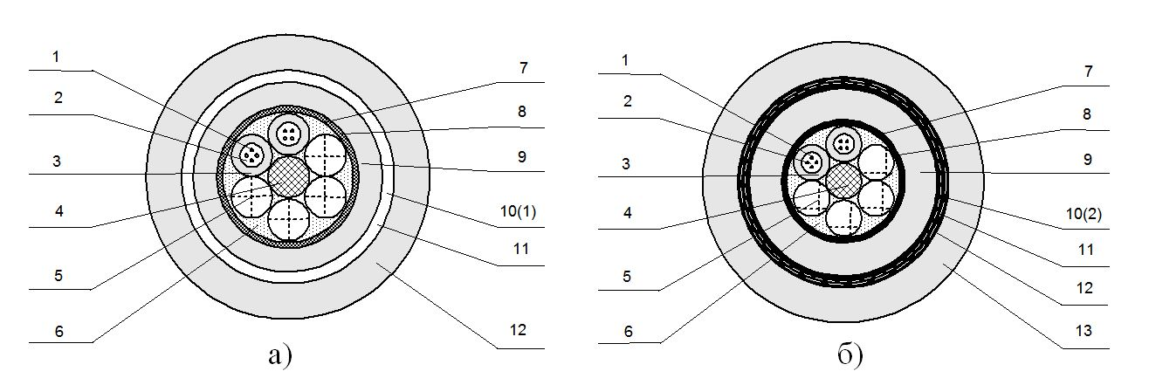
Рисунок 7.1 - Конструкция ОК для прокладки в земле
1 – ОВ; 2 – заполнитель ОМ; 2 – трубка ОМ; 4 – ЦСЭ; 5 – кордель;
6 – ГЗ сердечника; 7 – скрепляющая обмотка; 8 – армирующий слой;
9 – оболочка; 10(1) – гофрированная броня; 10(2) – подушка под броню; 11 – ГЗ брони; 12 – ленточная броня; 13 – шланг.
Оболочка из полиэтилена служит защитой от проникновения влаги. Гофрированная стальная оболочка защищает кабель от повреждения при прокладке и грызунов. Наружный слой из полиэтилена уменьшает трение кабеля при его прокладке. Гидрофобный заполнитель кабеля препятствует проникновению внутрь влаги. При этом оптические характеристики ОВ при эксплуатации не ухудшаются. Общий диаметр кабеля (Дн) составляет 14…25 мм.
Минимальный радиус изгиба кабеля 20 D, максимально допустимое усилие растяжения от 2,5 до 4,0 кН.
Кабели для прокладки в каналах кабельной канализации, трубах и коллекторах должны иметь высокую механическую стойкость к растягивающим и изгибающим нагрузкам, продавливанию, кручению, влаге. Прокладку этих кабелей осуществляют протяжкой строительной длины в трубы, выполненные из полиэтилена, асбестоцемента или бетона. Длина участков для прокладки ОК может составлять от 100 до 500 м.
Конструкция кабеля (рисунок 7.2.а) содержит сердечник с армирующим элементом в виде стального троса или стеклопластикового стержня, вокруг которого скручены ОВ в полимерной оболочке, наложенной в виде трубки. Герметизация ОВ достигается через заполнение трубок желеобразным составом. Количество ОВ может достигать от 2 до 72 и более.
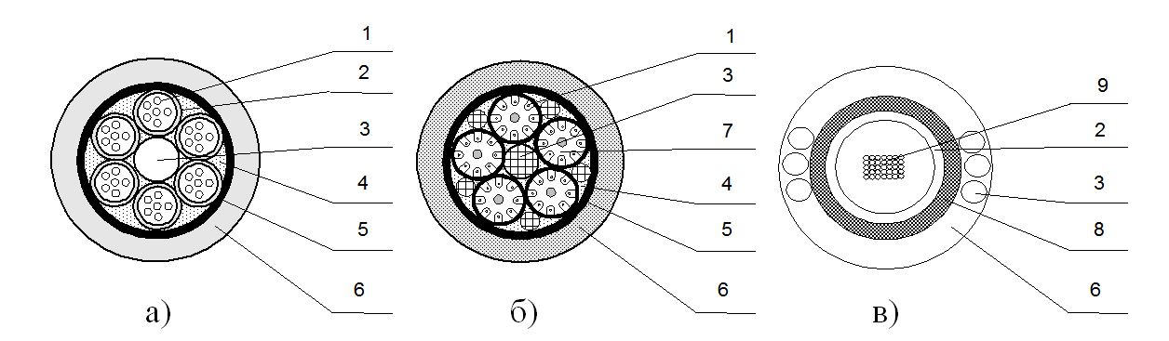
Рисунок 7.2 - Конструкция ОК для прокладки в трубах и коллекторах:
а – модульная, б – с профильным сердечником,
в – с центрально расположенным модулем: 1 – ОВ; 2 – трубка модуля;
3 – силовой элемент; 4 – заполняющий компаунд; 5 – пластиковая пленка;
6 – защитный шланг из ПЭ; 7 – профилированный сердечник;
8 – водоблокирующая лента; 9 – ленты с волокнами.
На рисунке 7.2.б в качестве примера приведена многопрофильная конструкция ОК с большим числом ОВ фирмы Alcatel. В пазах профильного модуля применяется как укладка одного ОВ, так и многоволоконная укладка. Причем в последнем случае укладка ОВ может быть ленточной. На рисунке 7.2.в приведена конструкция так называемых легких ОК фирмы Lucent Technologies (США). Эти ОК имеют сердечник в виде пластмассовой трубки с ленточной укладкой (до 96) ОВ. Трубка заполнена гидрофобным заполнителем. В качестве силового элемента используются две группы периферийно расположенных стеклопластиковых стержней. Для прокладки этих кабелей в кабельную канализацию нашел достойное место метод вдувания [10].
Кабели для воздушной подвески делятся на самонесущие диэлектрические, самонесущие c несущим тросом, навивные и встроенные в грозозащитный трос или провод высоковольтных линий электропередачи.
Самонесущие кабели используются при подвеске на опорах воздушных линий связи и высоковольтных ЛЭП, контактной сети железнодорожного транспорта, а также на стойках воздушных линий городской телефонной сети. Диэлектрическая конструкция таких ОК имеет круглую форму, что снижает нагрузки, создаваемые ветром и льдом, и позволяет использовать кабель при больших расстояниях между опорами (до 100 метров и более). В качестве силового элемента таких ОК используется ЦСЭ из стеклопластика и пряжа из арамидных нитей, заключенная между полиэтиленовой оболочкой и полиэтиленовым защитным шлангом (рисунок 7.3.а).
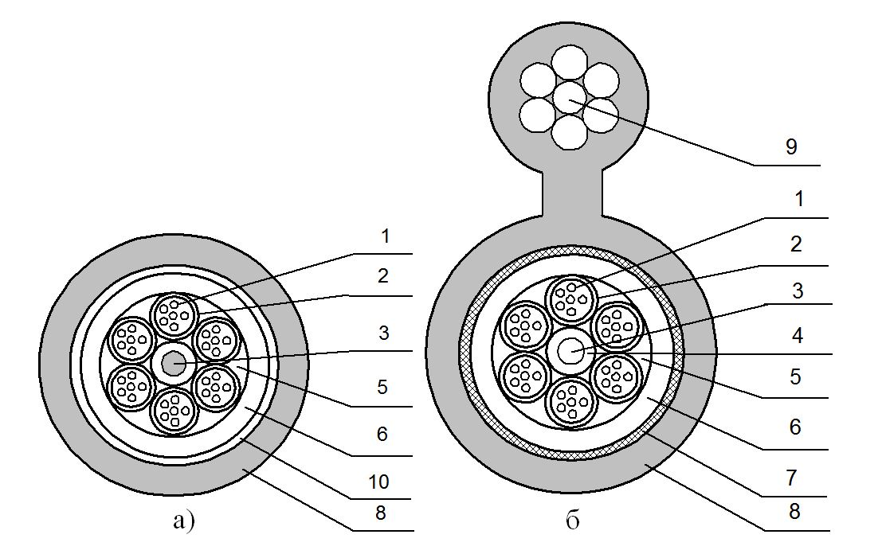
Рисунок 7.3 - Конструкция подвесных кабелей
а – диэлектрический самонесущий кабель, б – самонесущий кабель с тросом:
1 – ОВ; 2 – трубка модуля; 3 – центральный силовой элемент; 4 – оболочка ЦСЭ; 5 – гидрофобный заполнитель; 6 – ПЭ оболочка; 7 – стальная гофрированная лента; 8 – защитный шланг; 9 – стальной трос; 10 – арамидная пряжа.
Для прокладки в сельских районах, а также для устройства переходов от одного здания к другому могут применяться ОК с несущим тросом (рисунок 7.3.б). Конструкция самонесущих кабелей с металлическим тросом имеет форму восьмерки; несущий трос вынесен отдельно от оптического сердечника и скрепляется с ним в единую конструкцию ПЭ оболочкой. В обоих видах кабелей свободное пространство заполнено ГЗ, но возможно использование водоблокирующих нитей и лент для уменьшения веса и ускорения процесса монтажа.
Кабели для подводной прокладки имеют конструкцию, зависящую от места их прокладки. Так например, глубоководный ОК для прокладки на дне морей и океанов имеет защиту от гидростатического давления, а кабель для прокладки на мелководье или в прибрежной полосе обеспечивается защитой от сетей и якорей. Также учитывается гибкость, нагрузки на кабель при его прокладке и извлечении со дна. Для защиты ОК от воздействия морской воды, которая под высоким давлением легко проникает через пластмассу, сердечник кабеля обычно защищается одной алюминиевой или свинцовой трубкой, а свободное пространство заполняется гидрофобом. Для необходимой механической прочности используется, как правило, двухслойная проволочная броня из гальванизированной стали. Слои проволоки скручиваются в противоположных направлениях для исключения возможности образования петель.
Одна из возможных конструкций ОК для прокладки через водоемы представлена на рисунке 7.4.
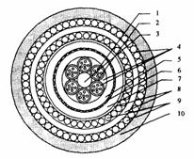
Рисунок 7.4 - Оптический кабель для прокладки через озера и реки
1 – ОВ в первичном покрытии; 2 – трубка модуля; 3 – ЦСЭ; 4 – гидрофобное заполнение;
5 – внутренняя оболочка из ПЭ, наложенная сверх скрепляющей пластиковой пленки; 6 – стальная гофрированная лента; 7 – внутренняя оболочка из ПЭ; 8 – подушка под броню; 9 – броня из стальной проволоки; 10 – защитный шланг из ПЭ.
Морские ОК разделяют на кабели с регенераторами и без них.
Морской ОК без регенераторов предназначен для прокладки между островами для преодоления небольших водных преград (рек, озер, каналов и пр.). предполагаемая длина такого ОК не превышает 50 км. В его конструкцию входит броня, поскольку он предназначен для прокладки по мелководью, а ОВ имеет трехслойное покрытие (первичное, буферное, вторичное, защитное).
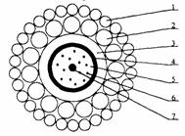
Рисунок 7.5 - Конструкция морского ОК без регенераторов
1 – внешний слой армирующих проволок;
2 – внутренний слой армирующих проволок;
3 – оболочка; 4 – медная трубка;
5 – полиэтилен; 6 – ОВ; 7 – внутренний проводник.
Подводный ОК с регенераторами используется для больших расстояний и может прокладываться как на глубине, так и на мелководье (рисунок 7.6).
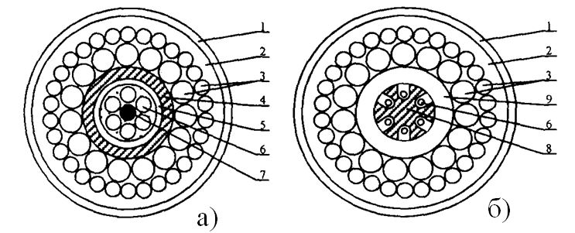
Рисунок 7.6 - Конструкция морского ОК с регенераторами
а – ОВ скручены и помещены в общую силиконовую оболочку; б – ОВ в профилированном сердечнике: 1 – оболочка; 2 – полиэтиленовая оболочка; 3 – армирующие элементы, скрученные в разные стороны; 4 – медная трубка; 5 – нейлоновая оболочка; 6 –ОВ; 7 – внутренний проводник; 8 – медный профилированный сердечник; 9 – полиэтиленовая лента.
Оптический морской кабель связи должен обеспечивать постоянство своих характеристик при воздействии значительных гидростатических давлений; перемещении по дну моря под влиянием течений и волн, взаимодействии с тралами, якорями, сетями и пр. предметами.
7. Классификация оптических кабелей и принципы их маркировки |  | назад | содержание | вперёд
Контрольные вопросы
1. Опишите основные типы конструкции ОК.
2. Для чего на оптическое волокно наносится полимерное покрытие?
3. Опишите принципы маркировки ОК.
4. Перечислите основные компоненты ОК.
5. Объясните назначение центрального силового элемента, назовите типы ЦСЭ.
6. Назовите типы бронепокровов ОК.
7. Какие марки кабелей предназначены для прокладки в грунт?
8. Какие марки кабелей предназначены для прокладки в кабельной канализации?
9. Какие марки кабелей предназначены для подвески?
8. Разъемные и неразъемные соединения |  | назад | содержание | вперёд
8.1 Назначение, классификация соединений и основные требования к ним
Соединение оптических волокон кабелей связи является процессом, от качества выполнения которого в дальнейшем зависит надежность и долговечность действия оптической линии связи. В общем случае данная задача может быть решена двумя принципиально различными способами: с помощью разъемных и с помощью неразъемных оптических соединителей (рисунок 8.1).
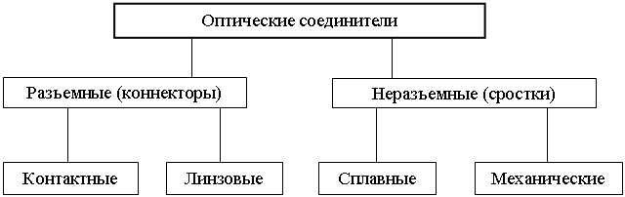
Рисунок 8.1 – Основные разновидности оптических соединителей
Оптические соединители – это устройства, предназначенные для оптического соединения компонентов ВОСП. Разъемные оптические соединители – это устройства, допускающие многократные оптические соединения. Они предназначены для обеспечения разъемного подключения соединительных и оконечных шнуров к световоду оборудования, к коммутационному оборудованию в кроссовых и информационным розеткам рабочих мест. Неразъемные соединители допускают только однократное оптическое соединение и используются в местах постоянного монтажа кабельных систем большой протяженности (например, сетей связи общего пользования масштаба города, региона, страны и более).
Общие технические требования, которым должны отвечать оптические соединители, заключаются в следующем:
- внесение минимального затухания в сочетании с получением высокого затухания обратного рассеяния;
- обеспечение долговременной стабильности и воспроизводимости параметров;
- минимальные габариты и масса при высокой механической прочности;
- простота установки на кабель;
- простота процесса подключения и отключения;
- устойчивость к внешним механическим, климатическим и другим воздействиям;
- высокая надежность.
Дополнительно к разъемным соединителям предъявляют требования неизменности параметров при многократных соединениях.
8.3 Сварные соединения оптических волокон
Сварные соединения, которые иногда называются сростками, широко применяются при создании линий связи большой протяженности (например, сетей связи общего пользования масштаба города и более).
Соединение ОВ методом сварки стало одним из основных методов монтажа оптических систем связи. Возможности получения хорошего сварного соединения постоянно возрастают с усовершенствованием применяемого оборудования и технологии сварки, в дополнение к непрерывному совершенствованию геометрии волокна. В результате, типичные специфицируемые максимальные потери в сварном соединении находятся в настоящее время в диапазоне от 0,05 дБ (сварка индивидуальных волокон) до 0,10 дБ (одновременная сварка нескольких волокон).
Качество сварного соединения можно характеризовать двумя параметрами:
- затуханием в месте сварки;
- прочностью сварного соединения.
Факторы, которые определяют затухание при использовании любого метода соединения волокон, могут классифицироваться на внутренние, присущие волокнам, и внешние. Факторы, определяемые ОВ, закладываются при изготовлении волокна, и поэтому в большинстве случаев находятся вне контроля оператора, производящего сварку.
Основные проблемы, создаваемые факторами окружающей среды, сводятся к возможности загрязнения волокна в месте сварки пылью и влагой. Попадание пыли в место сварки неизбежно ведет к росту затухания и снижению прочности. Поэтому рабочее место должно быть защищено от ветра и осадков. Необходимо также снижать время между разделкой волокна и сваркой, что снижает вероятность загрязнения.
Технологии сварки
Подготовка волокна. Для снятия покрытия с волокна исторически находили применение термический, химический и механический способы снятия покрытия с ОВ. На сегодняшний день основным методом является механический способ. При этом необходимо обеспечить сохранность поверхности оптического волокна поскольку поверхностные эффекты критическим образом снижают прочность волокна. Так, царапина размером около 1 мкм снижает прочность ОВ ниже уровня прочности, определяемого перемоткой – 1% удлинения, что соответствует усилию 8,6Н. На первый взгляд кажется, что такое растягивающее усилие весьма значительно и никогда не реализуется при нормальной эксплуатации волокна. Следует однако помнить, что проектируемый срок службы волокна в составе кабелей и муфт по существующим требованиям составляет 20-45 лет. Учитывая процессы старения волокна, фирма Corning Inc. по результатам многочисленных и долговременных экспериментов пришла к выводу о том, что постоянное натяжение волокна (или эквивалентный ему изгиб волокна в муфте) не должно превышать натяжения, соответствующего 0,2% удлинения его поверхности без отсутствия прямого контакта с влагой.
Скалывание волокна. Основное требование к поверхности скола ОВ состоит в обеспечении его перпендикулярности к оси волокна. Например, угол наклона поверхности скола более 2^{о} может удвоить потери в сварном соединении. Имеющиеся в настоящее время на рынке устройства скола позволяют стабильно получать значения этого угла в пределах 0,5^{о}.
Юстировка волокон. Сварка волокон может проводиться как по одиночке, так и по несколько волокон одновременно. В первом случае находят применение сварочные аппараты, использующие принцип автоматического или ручного сведения сердцевин волокон либо по максимуму оптического сигнала, проходящего через стык перед сваркой, либо по профилю показателя преломления волокна.
При одновременной сварке нескольких волокон, например в случае ленточных кабелей, сведение волокон осуществляется путем использования V-образных канавок. В этом случае, когда точная индивидуальная стыковка волокон невозможна, приходится ориентироваться на геометрию ОВ, а именно концентричность его сердцевины и оболочки, собственный изгиб волокна (который определяется через радиус кривизны волокна в свободном состоянии – такое искривление возникает во время вытяжки волокна), а также стабильность диаметра кварцевой оболочки.
Процесс сварки.
После того, как волокна состыкованы, начинается процесс их сварки. В качестве первого шага часто используется очистка от загрязнений с помощью вспомогательных дуговых разрядов. Следующий шаг состоит в предварительном нагреве концов волокон до состояния размягчения, что позволяет волокнам сплавляться в месте контакта. Слишком высокая температура на этой стадии может вызвать чрезвычайную деформацию концов волокон и привести к некачественной сварке из-за нарушения геометрии волокон. Слишком низкая температура – может вызвать искривление волокон и нарушение их стыковки при сварке.
Оптимальная температура в момент сварки зависит от температуры предварительного нагрева, тока дуги и времени разряда в момент сварки и отрезком времени между предварительным нагревом и моментом сведения волокон. Применяемые в разных аппаратах методы предварительного нагрева могут быть разделены на продолжительный и импульсный нагрев. В первом случае достигается равномерный прогрев торцевой поверхности волокна, во втором – тепло концентрируется на периферии торца. Высокое качество сварки может быть достигнуто в обоих методах, но при импульсном нагреве сварное соединение внешне может иметь утоньшение.
Оценка или измерение затухания в сростке
Современные высококачественные сварочные аппараты обеспечивают эту функцию для того, чтобы затухание в сростке можно было оценить непосредственно после сварки. В аппаратах с автоматической юстировкой концов световодов затухание в сростке оценивается настолько достоверно, что повторение измерения на отдельных сростках даже при самых высоких требованиях не требуются.
Испытания на растяжение готового сростка
Испытания на растяжение проводятся с целью проверки механической прочности незащищенного сростка для того, чтобы при эксплуатации кабельной сети обеспечить отсутствие повреждений из-за излома световодов в защитной оболочке сростка. В этой связи во многих сварочных аппаратах имеется специальный встроенный динамометр.
Защита сростка
Голые поверхности сростка должны быть защищены, например, обжимным или термоусаживаемым предохранителем сростка в предусмотренном для этой цели устройстве. Большинство стандартных типов защитных устройств обеспечивают долговременную защиту сростков. При этом дополнительные затухания благодаря конструктивным мерам исключены.
Хранение сростков
Защищенный сросток укладывается в гребенке для сростков внутри соединительной кассеты. При укладке защищенных сростков и резервной длины световодов следует соблюдать радиус изгиба - максимум 45 мм. При меньших радиусах изгиба могут возникнуть дополнительные потери и разлом оптоволокна.
8.4 Оборудование для сварки оптических волокон
По степени автоматизации процесса сварки, способу юстировки волокон, качеству сростков устройства для сварки в соответствии с «Техническими требованиями к устройствам для сварки оптических волокон», утв. 13.03.97, делятся на 3 группы.
К первой (высокого класса) группе должны относиться устройства, обеспечивающие:
- полностью автоматический процесс сварки после заведения волокон в устройство;
- юстировку одномодовых волокон по сердечнику (по максимуму сигнала) с помощью системы LID (локальная инжекция и детектирование) или системы PAS (системы согласования профилей);
- оптимизацию режима сварки;
- оценку затухания в сростках.
Ко второй (среднего класса) группе должны относиться устройства, обеспечивающие:
- полностью автоматический процесс сварки;
- юстировку волокон за счет прецизионных V-образных канавок или вручную по отражающей оболочке;
- оценку величины затухания в сростках.
К третьей (упрощенного класса) группе должны относиться устройства, обеспечивающие:
- юстировку волокон за счет прецизионных V-образных канавок или вручную по отражающей оболочке;
- ручное перемещение волокон вдоль оси для установки в исходное перед сваркой положение;
- автоматическое сведение и сварку.
Основные характеристики устройств для сварки представлены в таблице 8.4.
Таблица 8.4 – Технические характеристики зарубежных сварочных аппаратов
Параметр | FSM 15 | FSM 30S |  | S174H | S175 | S176 |  | S182PM | S199S | FUSION 2000
Фирма-изготовитель | Fujikura  Япония | Fujikura  Япония | Fujikura  Япония | Fitel  Япония | Fitel  Япония | Fitel  Япония |  | Fitel  Япония | Fitel  Япония | Aurora  США
Тип аппарата | Полуавтомат | Автомат | Автомат | Автомат | Автомат | Автомат |  | Автомат | Автомат | Автомат
Выравни-вание | По сердце-  вине | V-  образная  канавка | По сердце-  вине | По сердце-  вине | По сердце-  вине | По сердце-  вине |  | По сердце-  вине | По сердце-  вине | По сердце-  вине
Потери на сварке | sm 0,05  mm 0,03 | 0,02 | sm 0,02  mm 0,01 | 0,02 | sm 0,02  mm 0,01 | 0,02 |  | Pm 0,05 | Н/д | 0,02
Габариты, мм | 180х186х110 | 210х187х173 | 172х186х180 | 200х190х180 | 181х285х181 | 169х203х180 |  | 146х269х169 | 150х150х150 | 171х267х203
Масса, кг | 5,1 | 8 | 4,4 | 7,5 | 6,3 | 4,5 |  | 9 | 3,5 | 6,3
Коэффициент увеличения оптической системы | 100 | 200 | 264 | 200 | 264 | 264 |  | Н/д | 264 | Н/д
Количество программ сварки | 30 | 34 | 100 | 39 | 32 | 64 |  | 32 | 32 | 20
Оценка по-терь сварки | Есть | Есть | Есть | Есть | Есть | Есть |  | Есть | Есть | Есть
Хранение данных | 100 | 100 | 2000 | 100 | 400 | 2000 |  | 400 | 400 | 100
8. Разъемные и неразъемные соединения |  |  |  | назад | содержание | вперёд
Контрольные вопросы
1. Какие существуют способы соединения ОВ?
2. Какова цель использования разъемных и неразъемных соединителей?
3. Перечислите основные источники внутренних и внешних потерь в соединителях.
4. Что предпочтительнее для организации соединения оптического кабеля с аппаратурой ВОСП: разъемный или неразъемный соединитель? Почему?
5. Основные требования к соединениям ОВ.
6. Параметры, влияющие на качество разъемного соединения ОВ.
7. Конструкции разъемных соединителей для оптических волокон.
8. Где применяются разъемные и неразъемные соединения?
9. Перечислите основные пассивные компоненты ВОСП.
10. Перечислите основные требования к разъемным соединителям.
11. Чем обусловлены вносимые потери разъемных соединителей?
12. Назовите типы контактов оптических соединителей.
13. Назовите современные стандарты соединителей.
14. Опишите конструкцию стандартного разъемного оптического соединителя.
15. Какие типы неразъемных оптических соединителей вы знаете?
16. Какой тип соединения обеспечивает наилучшие характеристики по вносимым и обратным потерям?
9. Устройства ввода излучения в оптическое волокно и вывода из него |  | назад | содержание | вперёд
9.1 Общее положение
Важнейшее место в проблеме согласования различных оптических структур занимает вопрос эффективного ввода излучения источников в оптическое волокно. Как известно, наиболее подходящими источниками излучения для ВОЛС являются полупроводниковые светоизлучающие диоды (СИД) и полупроводниковые лазеры. По спектральным характеристикам, диаграмме направленности излучения и полосе частот модуляции СИД значительно уступает лазерам. Тем не менее благодаря относительно низкой стоимости, простоте изготовления, высокой надежности, более слабой, чем у лазеров, зависимости мощности излучения от температуры они находят широкое применение в локальных линиях связи небольшой протяженности со скоростью передачи информации порядка 100 Мбит/с. По способу вывода излучения из области рекомбинации носителей СИД разделяются на два вида: фронтальные с широкой излучающей площадкой, в которых излучение выводится в направлении, перпендикулярном плоскости p-n-перехода, и торцевого типа. Первые имеют излучающую площадку с характерными размерами (0,05…1) мм, и их излучение распределено довольно изотропно в пространстве, что приводит к большим потерям при вводе излучения в оптическое волокно из-за существенного различия их фазовых объемов.
Для применений в ВОЛС более перспективны СИД торцевого типа, и особенно суперлюминисцентные светоизлучающие диоды, которые обладают лучшей диаграммой направленности излучения вследствие частотного волноводного удержания света в активной области, а размеры их излучающих площадок соизмеримы с поперечными размерами одномодовых оптических волокон. Условия согласования таких диодов с волокном близки к условиям согласования полупроводниковых лазеров с низкой когерентностью и достаточно широким спектром излучения. Поэтому в последующем рассматриваются, главным образом, методы согласования полупроводниковых лазеров с оптическими волокнами.
Устройства ввода и вывода излучения должны обеспечивать передачу максимально возможной мощности от источников излучения в оптическое волокно, а из световода в фотоприемник. Конструкция указанных устройств определяется характеристиками как излучателей и фотоприемников, так и световодов.
Для согласования необходимо располагать описанием излучения на выходном торце волокна. В простейшем случае при одномодовом волокне со ступенчатым изменением показателя преломления поле основной моды может быть описано с помощью функции Бесселя и модифицированной функции Ханкеля. Чтобы описать модовое дальнее поле, необходимо осуществить преобразование Фурье этой кусочной аналитической функции. Здесь пригодны только численные методы. Для одномодового волокна хорошим приближением является гауссов пучок. Ширина 1/е гауссовой функции поля зависит от формы профиля показателя преломления и приближенно равна диаметру сердечника.
В случае многомодового волокна описание даже ближнего поля на выходном торце волокна представляет трудную задачу. Поле в каждой точке определяется суммой полей отдельных мод и зависит от фазового соотношения между ними. Последнее принимает все значения от 0 до 2p с равной вероятностью за период наблюдения. При многомодовом волокне хорошие результаты дает геометрический метод.
При соединении источника излучения с многомодовым волокном обычно имеют место два вида потерь, которые вызваны несовпадением излучающей и принимающей излучение областей, а также отличием цифровых апертур источника и волокна. Несовпадение областей имеет место, когда область, освещенная источником, больше сердцевины волокна, при этом согласование достигается минимизацией расстояния между источником и волокном (соединение встык), используя тот факт, что площадь источника меньше площади сердцевины. В тех же случаях, когда интервал между источником и входным торцом волокна неизбежен, для ввода излучения могут быть использованы линзы. Однако попытки уменьшить размеры источника с помощью линз могут привести к возникновению проблем, связанных с цифровой апертурой излучателя. Когда освещенная область торца волокна меньше его сердцевины, имеют место потери вследствие несовпадения цифровой апертуры, потому что источник обычно излучает в более широком конусе, чем принимающий конус волокна. Волокно со ступенчато-изменяющимся показателем преломления и градиентное волокно имеют различные характеристики восприятия излучения. Так, входная угловая апертура градиентного волокна определяется смещением от центра сердцевины в то время как в ступенчатых волокнах она постоянна. В этой связи ниже раздельно анализируются эффективности соединений источников излучения с одномодовым и многомодовым волокном.
9.2 Эффективность соединения источников излучения со ступенчатым и градиентным многомодовым волокном
Как известно, входная линейная угловая апертура q _{А} и сплошная входная угловая апертура Q _{мах}(предполагая, что q _{А} имеет небольшое значение) в ступенчатых волокнах определяются выражениями [7]:
sinq _{А} 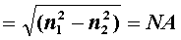; (9.2.1)
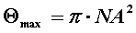, (9.2.2)
где n₁ и n₂ – показатели преломления сердцевины и оболочки волокна;
NA – цифровая апертура.
Для градиентных волокон данные выражения имеют вид:
sinq _{А} 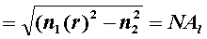; (9.2.3)
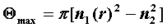, (9.2.4)
где n₁(r) – показатель преломления сердцевины волокна; n₂ – показатель преломления оболочки; NA_{l} – локальная цифровая апертура, а при параболическом профиле:
n(r) 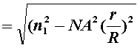; (9.2.5)
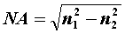. (9.2.6)
Рассмотрим эффективность ввода в многомодовое оптическое волокно излучения суперлюминесцентного SLED диода, имеющего характеристики ламбертовского источника
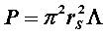 , (9.2.7)
где - нормальное к излучающей поверхности (равномерное) излучение источника;
- радиус источника.
В этом случае значение мощности на локальном участке торца равно
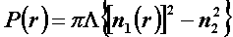, (9.2.8)
а значение общей мощности, введенной в волокно, без учета отражений будет определяться выражением [7]
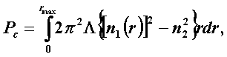 (9.2.9)
где 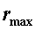 - радиус сердцевины или радиус источника причем выбирается тот, который меньше.
Имея значения и , можно определить эффективность соединения SLED с многомодовым волокном, которая в общем случае равна
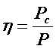. (9.2.10)
Для соединения SLED со ступенчатым многомодовым волокном данное отношение примет вид - если радиус источника меньше радиуса сердцевины; 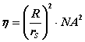 - если радиус источника больше радиуса сердцевины.
С типовым показателем для ступенчатого волокна соединение встык между SLED и этим волокном дает максимальную эффективность соединения, равную 0,3×0,3×100%=9%.
Аналогично эффективность соединения SLED с градиентным волокном равна
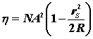 - если радиус источника £ радиуса сердцевины,
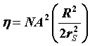 - если радиус источника > радиуса сердцевины.
Как и ожидалась, в этом случае в волокно может быть введено меньшее количество мощности, причем, если диаметр равен диаметру сердцевины волокна, может быть достигнуто только 50% эффективности ввода в ступенчатое волокно, в противном случае уровень введенной мощности будет и того меньше. Следует подчеркнуть, что рассмотренный режим согласования вызывает возбуждение в волокне всех доступных мод.
Полупроводниковые диоды с торцевой излучающей поверхностью ELED и лазерные диоды LD имеют значительно меньше отклонение луча, что приводит к более высокой интенсивности излучения, и могут рассматриваться по отношению к сердцевине волокна как точечные источники излучения ламбертовского типа. Характеристики луча таких источников аппроксимируются функцией косинуса в степени . Принимая данные допущения, общая мощность излучения таких источников может быть представлена в виде
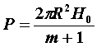. (9.2.11)
При этом значение мощности, введенной в ступенчатое или градиентное многомодовое волокна, можно определить решением интеграла с верхней границей 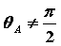, тогда
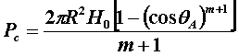. (9.2.12)
Отсюда эффективность ELED и LD со ступенчатым и градиентным многомодовыми волокнами равна
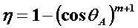. (9.2.13)
Здесь, помимо , расходимость луча источника определяет параметр , который для ламбертовскоо источника равен 1.
Очевидно, что точечные источники способны объединять в волокне значительно большее количество мощности, а дальнейшее усовершенствование эффективности соединения возможно при помощи линз, концентрирующих луч на торцевой поверхности волокна.
9.3 Эффективность соединения лазерного диода с одномодовым волокном
Предположим, что диаметр источника равен , а диаметр его изображения на торце волокна равен , тогда усиление линзы можно представить в виде 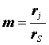, а ослабление расходимости луча, как 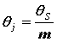. Рассмотрим повышение эффективности ввода излучения в волокно при использовании линз, из которых для этой цели наиболее подходящими являются объемные линзы, микросферы и куполообразные LED. Адекватным решением будет также использование закругленных концов волокна и придание им конусообразной формы.
Использование линзы, позволяющей сконцентрировать световой луч, эквивалентно увеличению апертуры, например, до значения для ступенчатого волокна на границе сердцевины и оболочки. В первом приближении увеличенная апертура равна [7]
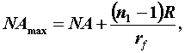 (9.3.1)
где - цифровая апертура (плоского) волокна со ступенчато-изменяющимся показателем преломления;
- коэффициент преломления сердцевины волокна;
- радиус сердцевины;
- радиус изгиба скругленного конца волокна.
Более детальный анализ согласования источника излучения с одномодовым волокном должен быть проведен методами волновой оптики, предполагая, что как выход лазера, так и вход волокна могут быть описаны при помощи симметричных лучей Гаусса. Тогда, используя интеграл наложения (здесь он не приводится), эффективность, определяемая наложением лучей [7], равна
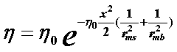, (9.3.2)
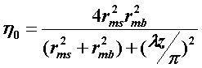, (9.3.3)
где x – боковое смещение;
z – продольное смещение;
r_{ms} и r_{mb} – радиусы модовых пятен волокна и сужение лазерного луча, определение справедливо для уровня мощности, равного 1/е² от максимального значения.
Классической проблемой соединения лазерного диода с одномодовым волокном является наличие некоторого расстояния между ними – продольных интервалов, а также тот факт, что лазерный луч расширяется в большей степени, чем апертурный угол волокна. Решение этих проблем было найдено путем придания концу волокна конусообразной формы, что уменьшает сужение луча волокна до r_{mb} и позволяет создать оптимальный интервал между лазером и волокном. При использовании луча Гаусса сужение и расходимость луча связаны друг с другом, поэтому полученное сужение луча может быть оценено косвенно – путем измерения расходимости луча 2q_{max} при возбуждении волокна с противоположного конца.
Типовая эффективность соединения между лазерным диодом и конусообразным концом одномодового волокна составляет приблизительно 50%, причем наличие конуса ослабляет отражение от конца волокна на объемный резонатор лазера, тем самым доводя до минимума шумы оптической обратной связи. Однако любые отражения, имеющие место вдоль волокна, также очень эффективно воздействует на объемный резонатор лазера.
LED – соединение в одномодовом волокне эффективно используется в коммерческих целях, особенно для локальных сетей и абонентских систем. Как и ожидалось, самая низкая эффективность наблюдается при использовании LED с боковой излучающей поверхностью, куполообразных LED, а также при закруглении концов волокна. Моделирование здесь также базируется на волновой оптике, однако ситуация осложняется тем фактом, что эмиссия LED является частично когерентной в пространстве, то есть волновой фронт представляет собой статистически изменяющуюся поверхность. Следствием этого является ослабление теоретической эффективности соединения в зависимости от степени когерентности [7].
9.4 Конструктивные исполнения устройств ввода и вывода оптического сигнала
Оптические структуры, имеющие различные размеры и форму поперечного сигнала нельзя непосредственно стыковать друг с другом в торец из-за значительных потерь мощности в месте их соединения. Для повышения эффективности связи применяют либо плавные переходы (рисунок 9.1), либо специальные оптические согласующие элементы, с помощью которых обеспечивается согласование распределений полей стыкуемых структур.
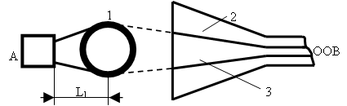
Рисунок 9.1 – Плавный конический переход
В качестве внешних оптических согласующих элементов, помещаемых между торцами волноводных структур, могут использоваться различные типы линз и микролинз (сферические и полусферические, градиентные цилиндрические и анаморфотные и т.п.), фоконы и их комбинации.
Хорошо известно, что преобразование одного гауссового пучка в другой можно осуществить с помощью линзы с заданным фокусным расстоянием f, расположенной на соответствующих расстояниях от плоскостей перетяжки входного и выходного пучков. Такой линзовый трансформатор (рисунок 9.2) при согласует два гауссовых пучка с радиусами перетяжек w₁ и w₂, находящимися на расстояниях z₁ и z₂ до согласующей линзы:
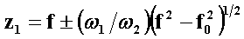; (9.4.1)
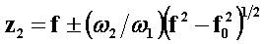 . (9.4.2)
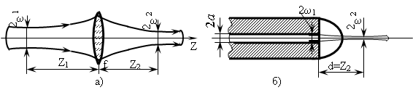
Рисунок 9.2 – Линзовый оптический трансформатор гауссового пучка (а) и его реализация с помощью микролинзы на торце ВС (б): 2а – диаметр сердцевины ВС.
Знаки перед вторыми слагаемыми в правой части выражений должны быть или оба положительные, или оба отрицательные, что позволяет удовлетворить условию согласования пучков двумя различными способами.
При возбуждении основной моды одномодового или многомодового ВС модой гауссового пучка их поля обычно согласуют с помощью соответствующей линзы (на практике – объективом микроскопа). Так как распределение поля основной моды градиентного ВС близко к гауссовому, то для эффективного возбуждения такого ВС согласующая линза должна трансформировать пучок с радиусом w₁ в пучок с радиусом w₂, равным радиусу w₀ основной моды ВС. Для возбуждения с максимальной эффективностью основной моды ВС со ступенчатым профилем показателя преломления и радиусом сердцевины асогласующая линза должна трансформировать радиус пятна пучка к радиусу w=0,64а (при а/l³10).
На рисунке 9.2.б показано преобразование оптического пучка на выходе ВС с радиусом пятна w₀ с помощью полусферической микролинзы, установленной на его торце, полагая в выражении (9.3.1) z₁=0, находим, что при w₁/w₂>1 расстояние от торца ВС до перетяжки выходного пучка принимает вид
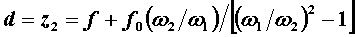, (9.4.3)
где w₁=w₀. При f=f₀ обеспечивается минимальное значение d, а следовательно, и зазора между торцами стыкуемых волноводных структур
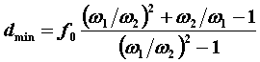. (9.4.4)
Из выражения 9.4.4 видно, что при w₁/w₂>>1 d_{min} асимптотически приближается к f₀ (так, при w₁/w₂³2значение d_{min} превышает f₀ всего лишь примерно на 10%). Таким образом, выбором фокусного расстояния согласующей микролинзы можно обеспечить оптимальное согласование распределений полей мод возбуждающей и возбуждаемой волноводных структур и достичь при этом эффективности связи, близкой 100%, практически для любого зазора между торцами стыкуемых волноводных структур.
Описываемые сферические линзы увеличивают коэффициент связи за счет увеличения апертурного угла. Например, при использовании сферической линзы в световоде с разницей показателей преломления 0,5% и апертурным углом 5,7^{о}, последний может быть увеличен до 32%. Поскольку коэффициент связи пропорционален квадрату числовой апертуры, применение сферической линзы позволяет значительно увеличить введенную в волокно мощность. Расчет показал, что эффективность ввода может быть увеличена от 4% при точечном источнике до 34% при введении согласующего элемента в виде сферической линзы.
В настоящее время сферическая линза конструктивно входит в светодиод или волокно, то есть является ее элементом. В первом случае линза располагается непосредственно на излучающей поверхности. При такой конструкции эффективность ввода обеспечивается подбором оптимального радиуса кривизны и высотой шарового сегмента, который вырезается из сферы показателями преломления клеящего материала и материала сферы. При равенстве показателей преломления клеящего материала и материала сферы максимальное значение h достигает 5% при радиусе источника 25 мкм и волокне с NA=0,14 при диаметре 600 мкм. При этом радиус сферы порядка 340 мкм, а высота шарового сегмента – 0,4 радиуса сферы.
Излучатель с размещенной на его поверхности сферической линзой позволяет повысить эффективность связи примерно на два порядка по сравнению с эффективностью при непосредственной связи. На рисунке 9.3 представлено сочленение лазера с ОВ с помощью микролинзы.
Линзы прикрепляются на торце либо лазера, либо волокна и позволяют коллимировать лазерное излучение. Для этого требуются линзы, имеющие размер и диаметр несколько микрон. Изготавливаются такие микролинзы из фоторезиста, который наносится и экспонируется непосредственно на торце волокна. Найдено, что цилиндрические линзы более эффективны, чем сферические, поскольку излучающая поверхность лазера имеет вид прямоугольника. Для лазеров и одномодовых волокон такой структуры получается эффективность сочленения 23% со сферической линзой и 34% с цилиндрической.
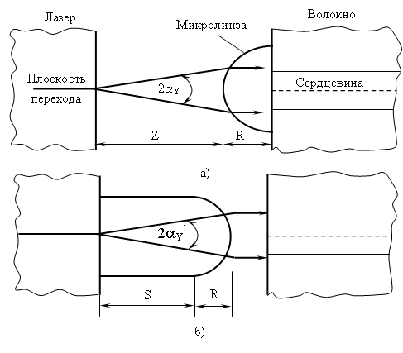
Рисунок 9.3 – Сочленение лазера с ОВ с помощью микролинзы.
При вводе излучения светодиода в ОВ в большинстве случаев вносимые потери составляют 10-30 дБ. При вводе излучения лазера в ОВ вносимые потери обычно меньше вследствие высокой осевой направленности лазерного излучения и очень малой излучающей площадки. Используя подходящую систему с жидкостью или просветляющим покрытием ОВ и лазера для уменьшения отражения, можно снизить потери на ввод до 2 дБ и меньше.
Для соединения световода с фотодетектором предъявляются менее жесткие требования, чем в случаях соединения светодиода с волокном. Высокая эффективность ввода между световодом и детектором достигается даже тогда, когда сечение детектора во много раз больше поперечного сечения волокна. Самые малые фотодетекторы имеют квадратную активную область со стороной 0,25 мм, в то время как диаметр сердечника многомодового световода составляет (0,06±0,12) мм. Поэтому почти все излучение световода попадает на активную поверхность детектора, а потери возникают только из-за отражения.
9. Устройства ввода излучения в оптическое волокно и вывода из него |  | назад | содержание | вперёд
Контрольные вопросы
1. Поясните принципы ввода и вывода оптического излучения в ОВ.
2. Как оценивается эффективность соединения источника излучения с оптическим волокном?
3. Поясните различие ввода излучения в многомодовые и одномодовые ОВ.
4. Поясните принципы построения устройства ввода и вывода оптического сигнала.
5. От чего зависит эффективность ввода излучения в оптическое волокно?
10. Оптические вентили |  | назад | содержание | вперёд
10.1 Назначение и классификация оптических вентилей
В волоконно-оптических системах передачи существует проблема защиты передающего оптического модуля от своего же собственного излучения, отраженного от элементов оптической системы, размещенных на пути распространения сигнала. Оптический сигнал, распространяясь по волокну, отражается от различных нерегулярностей, в особенности от оптических коннекторов. В результате такого отражения часть оптической энергии возвращается обратно, которая на два порядка больше мощности обратного рассеяния.
Если в качестве источников излучения используются лазерные диоды, то отраженный сигнал, попадая в резонатор лазера, способен индуцировано усиливаться, приводя к паразитному сигналу. Особенно это не желательно, когда источник излучения генерирует цифровой широкополосный сигнал (>100 МГц), или аналоговый широкополосный сигнал (в смешанных волоконно-коаксиальных сетях кабельного телевидения до 1 ГГц). В сложных широкополосных сетях, когда имеется множество подключений коннекторов и другие оптические устройства (разветвители, WDM устройства, оптические усилители), такая обратная связь усиливается и приводит к росту уровня шума источника излучения.
Особо остро проблема развязки лазера стоит при создании когерентных оптических линий связи, прецизионных измерительных систем интерферометрии и спектроскопии, когда допустимы только очень малые частотные флуктуации и уширения спектральной линии, а также в различных системах голографии и многих других.
Развязка необходима во всех случаях, когда требуется достаточно высокая стабильность параметров излучения лазера. Дело в том, что попадание внешнего излучения в резонатор лазера приводит ко многим нежелательным явлениям, таким, как аномально сильный шум, перескоки между модами и др.
Обычно функции защиты лазера от внешнего излучения, подавления при необходимости любых других отраженных сигналов в оптической системе выполняет специальное пассивное устройство, которое называется вентилем или изолятором. Оно должно практически без потерь пропускать излучение в одном (прямом) направлении и эффективно препятствовать прохождению излучения в обратном направлении.
Работа оптического вентиля основана на использовании различий в параметрах прямого и обратного излучений, причем эти различия могут существовать изначально (например, по мощности) либо создаваться одним из элементов, входящим в состав вентиля (по поляризации, частоте, фазе).
Различие в интенсивностях прямого и обратного излучений используется в вентиле, предназначенном для работы в многокаскадных лазерных усилителях для предотвращения самовозбуждения. Обратный луч высокой мощности при прохождении через ячейку вентиля со средой, обладающей тепловой дефокусировкой, создает на своем пути нелинейную термическую линзу. Поглощающая среда приводится с помощью насоса в движение в направлении, перпендикулярном оптической оси ячейки, вследствие чего ось нелинейной тепловой линзы не будет совпадать с оптической осью ячейки, поэтому обратный луч высокой мощности при выходе из ячейки будет распространяться в направлении, не совпадающем с оптической осью вентиля. Затем это излучение поглощается угловым селектором, представляющим собой совокупность двух последовательно расположенных собирающих линз, между которыми установлена диафрагма с отверстием малого диаметра. Вентиль такого типа может функционировать и без прокачки. В этом случае нелинейная тепловая линза превращает обратный пучок в расходящийся, который фокусируется линзой на диафрагму в виде пятна. Размер пятна значительно больше отверстия в диаметре, поэтому почти весь обратный луч гасится на диафрагме. В качестве поглощающей среды в оптическом вентиле такого типа используется смесь углекислого газа с воздухом или пропаном.
В оптических вентилях, использующих различие прямого и обратного излучения по частоте, разность частот обеспечивается применением акустооптического брэгговского модулятора, который расположен на пути прямого луча после фильтра, частота максимума пропускания которого совпадает с частотой прямого излучения. Обратный луч после прохождения через модулятор будет иметь частоту, отличающуюся от частоты прямого луча на удвоенную величину акустической частоты, поэтому фильтр (интерферометр Фабри-Перо) не пропустит излучение в обратном направлении.
Фазовые различия могут быть использованы в вентилях-интерферометрах, в одном из плеч которых имеется магнитооптическая среда. Набег фазы в таком плече будет зависеть от направления распространения света, то есть в данном случае используется невзаимность магнитооптического эффекта Фарадея.
Разницу в поляризации прямого и обратного лучей используют при построении различных вариантов оптических вентилей. Например, для оптических систем с циркулярной поляризацией (или только правой, или только левой) возможно применение вентиля, в котором прямой луч последовательно проходит через поляризатор и четвертьволновую пластину, в результате чего он становится циркулярно поляризованным. Обратное излучение превращается четвертьволновой пластинкой из циркулярно-поляризованного в линейно-поляризованное, но с плоскостью поляризации, перпендикулярной плоскости поляризации прямого луча, и, следовательно, не может пройти через поляризатор.
При сравнении различных типов вентилей следует указать на безусловную универсальность и высокое качество развязки поляризационных магнитооптических вентилей, и прежде всего – использующих магнитооптический эффект Фарадея. Этот вид вентилей является единственным в настоящее время техническим решением, позволяющим получить в принципе совершенную оптическую развязку. Такое положение можно объяснить наличием поляризационных селекторов высокого качества (дихроичные поляризаторы, поляризационные и двулучепреломляющие призмы) и разработкой в последние 10¸15 лет магнитооптических ротаторов, удовлетворяющих требованиям, вытекающим из практических потребностей. Ввиду универсальности магнитооптических вентилей они и будут рассматриваться ниже. Работа оптического вентиля основана на использовании различий в параметрах прямого и обратного излучений, причем эти различия могут существовать изначально (например, по мощности) либо создаваться одним из элементов, входящим в состав вентиля (по поляризации, частоте, фазе).
10.3 Технические параметры оптических вентилей
Современные требования к оптической развязке делают довольно сложной задачу создания магнитооптического вентиля, который должен иметь следующие основные характеристики:
1. Величина развязки (отношение интенсивностей прямого и обратного излучения, прошедшего через вентиль) в зависимости от назначения оптической системы должна лежать обычно в пределах 20…60 дБ. В особых случаях требуется большая развязка (до 80 дБ). В случае использования вентиля для изоляции лазера развязка должна обеспечивать снижение величины обратного излучения до уровня, при котором оно не влияет на характеристики лазера, важные для данной оптической системы. Препятствием для получения высоких значений развязки, как правило, является температурная и дисперсионная зависимость фарадеевского вращения, недостаточно высокая величина коэффициента экстинкции поляризаторов вместе с фарадеевскими элементами (фарадеевскими вращателями), заметные отражения от элементов вентиля.
2. Вносимые потери не должны превышать 1…5 дБ. Они определяются поглощением в элементах вентиля (как правило, в основном в фарадеевском вращателе), отражениями от вентиля, дифракционными потерями и несоосность элементов.
3. Отражения от вентиля не должны превышать десятых долей процента.
4. Должна быть обеспечена надежность и простота соединения вентиля с другими оптическими элементами (лазер, и/или волокно).
5. Термостабильность параметров вентиля должна быть согласована с изменением длины волны излучения лазера в диапазоне температур –50…+100⁰ С.
6. Должны быть обеспечены: достаточная широкополосность; максимально возможная микроминиатюризация элементов вентиля; технологичность изготовления; низкая стоимость.
Из-за невозможности удовлетворения всем этим требованиям одновременно в задачах выбора оптического вентиля в телекоммуникационных системах обычно приходится искать компромиссные варианты.
Примеры оптических вентилей зарубежных фирм представлены в таблице 10.1.
Таблица 10.1 – Технические параметры оптических изоляторов
 | Производитель
Характе-ристики | AFO |  |  |  | NEC |  |  | EOT и OFR
 | Значения А |  | Значения В |  | OD-8312 | OD-8313 | OD-8313-C | IO-G-1310 | IO-G-1550
 | Стан-дарт-ный | Улуч-шенный | Стан-дарт-ный | Улуч-шенный
Изоляция, макс., дБ | >38 | >50 | >42 | >55 | >25 | >20 | >20 | - | -
Изоляция, ном., дБ | >28 | >45 | >30 | >45 | - | - | - | - | -
Длина волны, нм | 1310 … 1550 |  |  |  | 850 | 1300 | 1550 | 1310 | 1550
Полоса длин волн, нм | 60 | 60 | 30 | 60 | - | - | - | - | -
Вносимые потери, ном., дБ | 0,5 | 0,5 | 0,3 | 0,4 | 1,5 | 1,5 | 1,5 | 0,7
Вносимые потери, макс., дБ | 0,7 | 0,7 | 0,5 | 0,6 | - | - | - | 12
10. Оптические вентили |  |  |  |  | назад | содержание | вперёд
Контрольные вопросы
1. Назначение и классификация оптических вентилей.
2. Роль оптических изоляторов в ВОСП.
3. Какой эффект лежит в основе работы изолятора?
4. Поясните принцип действия оптического изолятора.
5. Какими параметрами характеризуется оптический вентиль?
11. Оптические аттенюаторы |  | назад | содержание | вперёд
11.1 Определение и назначение оптических аттенюаторов
Аттенюаторы представляют собой пассивные элементы, которые применяются для уменьшения оптической мощности, падающей на фотодетектор, во избежание насыщения приемника и для уравновешивания уровней оптической мощности в пассивных волоконно-оптических сетях. Такая необходимость может возникнуть как при передачи цифрового, так и аналогового сигнала. При цифровой передаче большой уровень способен привести к насыщению приемного оптоэлектронного модуля. При передаче аналогового сигнала черезмерно высокий уровень приводит к нелинейным искажениям.
Аттенюаторы находят широкое применение на магистральных, внутризоновых, распределительных и внутриобъектовых волоконно-оптических сетях. Как правило аттенюаторы устанавливают перед приемником на аппаратурной или оконечной стойке. Главным образом их размещают на станциях, но иногда в линейных шкафах.
Они находят также применение при стрессовом тестировании аппаратуры ВОСП. Известно, что проектирование аппаратуры ВОСП обязательно включает в себя расчет энергетического бюджета оптического сигнала в ВОСП. Реальное значение энергетического бюджета оптического сигнала, полученное в ходе приемосдаточных испытаний, включается в паспорт ВОСП. В связи с тем, что расчетное значение, как правило, имеет запас по мощности по сравнению с реальным значением, возникает вопрос оценки потенциального запаса по мощности в ВОСП. Значение величины этого запаса может быть использовано для анализа влияния различных условий эксплуатации: например, каково предельное значение затухания заданного узла ВОСП, при котором система будет еще работать?
Для анализа этого запаса по мощности используются принципы стрессового тестирования, то есть имитации плохих условий функционирования ВОСП. Для имитации плохого качества ВОСП используются оптические аттенюаторы. Измерения могут сопровождаться анализом цифрового канала связи по параметру ошибки (BER) в зависимости от уровня сигнала в линии. Схема такого измерения представлена на рисунке 11.1.
Согласно схеме в линию передачи включается оптический аттенюатор, который вносит дополнительное затухание в ВОСП. При этом измеряется зависимость параметра ошибки BER от уровня вносимого затухания. Предельное значение вносимого затухания, при котором аппаратура ВОСП функционирует согласно техническим условиям, определяет запас по мощности в ВОСП [24].
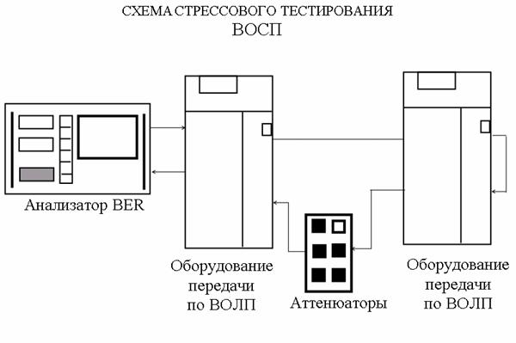
Рисунок 11.1 – Схема стрессового тестирования ВОСП
Необходимость применения оптических аттенюаторов возникает также в системах плотного многоволнового мультиплексирования, когда один канал оказывает влияние на другие из-за нелинейных эффектов в передающем световоде. При этом уровни мощности различных канальных сигналов часто значительно отличаются друг от друга. Причиной этого могут быть различия уровней мощности на выходе передатчика, различные расстояния передачи, а также зависимость параметров оптических компонентов и модулей от длинны волны.
По принципу действия аттенюаторы бывают фиксированные и переменные.

назад | содержание | вперёд
11.2 Фиксированные оптические аттенюаторы
Фиксированные аттенюаторы имеют установленное изготовителем значение затухания, величина которого составляет 0, 5, 10, 15 или 20 дБ. Отличительной особенностью данных аттенюаторов является то, что вносимое ими затухание осуществляется либо воздушным зазором, либо специальным поглощающим фильтром, что позволяет значительно снизить обратное френелевское отражение. Дальнейшее уменьшение отражений достигается использованием скошенного под углом 8⁰ наконечника в сочетании с FC/APC или SC/APC соединителем.
Фиксированный аттенюатор может быть также выполнен в виде сварного соединения с радиальным смещением оптических волокон, а также путем изгиба световода передающего тракта.
Аттенюаторы, используемые в системах передачи, в основном отличаются типом исполнения и выполняются в виде: аттенюатора-шнура, оконцованного стандартными ST, SC или FC соединителями, аттенюаторы-розетки, различного вида фланца и аттенюатора-FM розетки, устанавливаемой между стандартной переходной розеткой и оптическим соединителем.
11.3 Перестраиваемые оптические аттенюаторы
Обычно различают три типа оптических перестраиваемых аттенюаторов: дискретно-перестраиваемые, непрерывно-перестраиваемые и комбинированные, где дискретный переключатель обычно выполняет роль полного подавления входящего сигнала. Все аттенюаторы как правило широкополосные.
К регулируемым оптическим аттенюаторам, предназначенным для измерительных целей, предъявляются более жесткие требования и по уровню обратных отражений, и по точности установки обратных отражений, и по точности установки ослабления. Это связано с тем, что данные устройства должны обеспечивать заданный уровень ослабления, оказывая минимальное влияние на измерительную цепь. Как правило, такие устройства основаны на относительном перемещении оптических компонентов на пути прохождения светового излучения, например, оптических призм, с тем, чтобы обеспечить требуемый уровень вносимых ими потерь. На рисунке 11.2 представлена функциональная схема такого аттенюатора, где для достижения высокой точности и простоты управления используется микропроцессор [7].
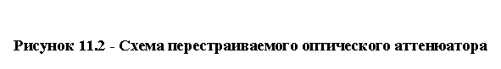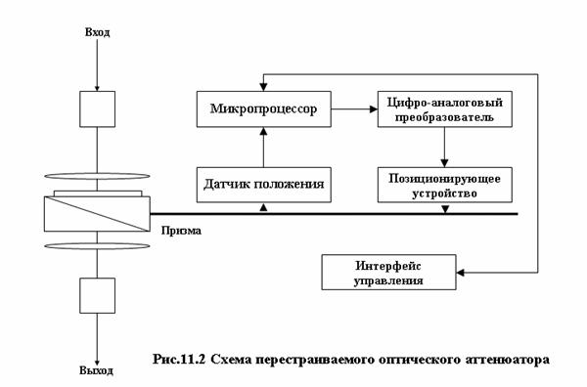
Основными характеристиками оптических аттенюаторов являются отражение, вносимые потери, линейность, а также повторяемость установленных значений ослабления в заданном динамическом диапазоне регулирования затухания, при этом:
- затухание отраженного сигнала, или коэффициент отражения, определяется с помощью источника излучения и измерителя отраженного сигнала в строгом соответствии с международными рекомендациями EIA-TIA (FOTP 107);
- вносимые потери определяются по значению мощности источника излучения, измеренному с помощью измерителя мощности, подключенного вначале непосредственно к источнику излучения, а затем к аттенюатору, установленному в режим минимального ослабления. В результате световое излучение источника передается через калибруемый аттенюатор, и полученное значение мощности вновь измеряется;
- линейность характеристики преобразования аттенюатора определяется в заданном диапазоне ослабления, используя высокостабильный DFB источник излучения и измеритель мощности с высокой линейностью характеристики преобразования. Расхождение между установленным значением ослабления и показанием измерителя мощности соответствует абсолютной погрешности линейности аттенюатора во всем диапазоне изменения ослабления;
- повторяемость значений ослабления определяется путем изменения последних от предыдущего значения к новому значению и обратно, во всем диапазоне изменения ослабления.
Сравнительные характеристики перестраиваемых оптических аттенюаторов приведены в таблице11.1.
Таблица 11.1 – Сравнительные характеристики перестраиваемых оптических аттенюаторов
Модель | Производитель | Вносимые  потери,  дБ | Разре  шение,  дБ | Параметр отражения, дБ | Диапазон затухания  дБ | Условия работы,  С | Габариты,  мм | Вес,  г
FVA-60B | EXFO | ≤2,00 | н/д | н/д | 2 … 70 | -10… +50 | 220x115x50 | 2500
19XT | Photodyne | ≤3,5 | 0,1 | -35 | 3,5 … 70 | 0 … +40 | 73x40x29 | 1500
330A  338A | RIFOCS | ≤1,25  ≤1,25 | 0,1  0,1 | ≤-40  ≤-55 | 1,25 … 35  1,25 … 35 | -15… +60  -15… +60 | 72x142x35  72x142x35 | 310  310
OLA-25  OLA-25 | W&G | ≤3,00  ≤2,00 | 0,1  0,1 | ≤-30  ≤-42 | 3 … 60  2 … 65 | -10… +60  -10… +60 | 98x68x180  98x68x180 | 800  800
780ZA | н/д | ≤3,5 | 0,1 | ≤-40 | н/д | 0… +40 | 90х175х46 | 550
ST Var Att | «Перспек-  тивные техноло-  гии» | н/д | н/д | ≤-60 | н/д | н/д | н/д | н/д
SVA 4 | NOYES | < 1,5 | н/д | ≤-50 | н/д | -10… +55 | 140x70x30 | 168
5404A/B | FOD | < 2,5 | н/д | н/д | н/д | н/д | н/д | н/д
11. Оптические аттенюаторы |  |  |  |  | назад | содержание | вперёд
Контрольные вопросы
1. Для чего предназначен аттенюатор?
2. Какие типы аттенюаторов Вы знаете?
3. Назовите области применения аттенюаторов.
4. На каком принципе основана работа переменного оптического аттенюатора?
5. Чем обусловлено первоначальное остаточное затухание переменного оптического аттенюатора?
6. Перечислите основные параметры постоянных и переменных аттенюаторов
12. Оптические разветвители |  | назад | содержание | вперёд
12.1 Назначение и типы оптических разветвителей
В волоконно-оптической технике часто возникают задачи отвода части оптического излучения из основного канала передачи (например, для целей мониторинга, измерения или приема сигнала обратной связи, предназначенного для управлением уровнем мощности источника излучения), а также разделения или объединения потоков оптического излучения (например, при использовании технологии волнового мультиплексирования (WDM). Такие задачи решаются с помощью оптических разветвителей.
Оптический разветвитель – это пассивный оптический многополюсник (устройство с набором n_{вх}входных и n_{вых} выходных оптических портов), в котором оптическое излучение, подаваемое на входные оптические, порты распределяются между его выходными портами. Причем под оптическим портом понимается место ввода или вывода оптического излучения. Они используются в волоконной оптике с давних пор, однако с развитием систем передачи их роль значительно возросла, позволяя подсоединить к одному ОВ более одного комплекта передающих и приемных терминалов, вместо того, чтобы использовать отдельные волокна ОК. Наиболее часто данная технология используется в волоконно-оптических сетях, где общий оптоволоконный кабель переносит мультиплексированные сигналы с нескольких терминалов, расположенных в различных местах сети. Доступ к сети в этом случае осуществляется через ответвители, которые осуществляют ввод оптического сигнала с каждого терминального передатчика в кабель и перераспределяют часть мощности сигнала, передаваемого по кабелю, на каждый терминальный приемник. Кроме этого, рассматриваемые компоненты используются для объединения в единое волокно оптических сигналов многих источников, отличающихся длиной волны, а также в тех случаях, когда часть мощности должна быть введена в сердцевину волокна или направлена от нее к приемнику.
Различают разветвители нечувствительные (неселективные) и чувствительные (селективные) к длине волны, коэффициенты передачи между оптическими полюсами которых зависят от длинны волны в заданном диапазоне длин волн оптического излучения. Селективные разветвители применяются для объединения (или разъединения) сигналов с различными оптическими несущими и называются мультиплексорами (и демультиплексорами соответственно).
Разветвители бывают двух типов:
- симметричные (Х-образные), например простейший из них типа 2х2 (2 входа и 2 выхода), рисунок 12.1.а;
- несимметричные (Y-образные), например простейший из них типа 1х2 (1 вход и 2 выхода), рисунок 12.1.б.
Все другие разветвители являются частными случаями указанных двух типов и характеризуются функциональной направленностью.
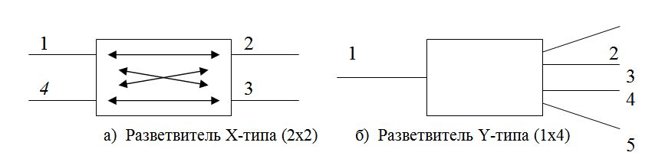
Рисунок 12.1 - Типы разветвителей
а) Разветвитель Х-типа (2х2) б) Разветвитель Y-типа (1х4)
Так разветвитель Y-типа с одним входом и двумя выходами, предназначенный для ответвления заданной части мощности оптического излучения, называется ответвителем, или же разветвителем Т-типа. Разветвитель, Y-типа с одним входным и более чем двумя выходными оптическими портами называется звездообразным (или разветвителем типа «звезда»). В литературе к ним иногда относят симметричные разветвители.
Различают направленные и ненаправленные разветвители. В первых коэффициент передачи между оптическими портами (полюсами многополюсника) зависит от направления распространения оптического излучения.
12.2 Неселективные оптические разветвители
Принцип работы и параметры разветвителя можно проиллюстрировать на примере Х-типа (2х2), схематически представленного на рисунок 12.1.а, где стрелками показаны возможные направления излучения внутри него. В приведенном четырехпортовом пассивном двунаправленном разветвителе излучение, введенное через порт 1, может выходить через порты 2 и 3, при этом в идеальном случае излучение не должно поступать в порт 4. По аналогии излучение, введенное через порт 4, может выходить через порты 2 и 3, и не должно выходить через порт 1. Таким образом, порты 1 и 4 в рассматриваемом направлении излучения являются входными, а порты 2 и 3 – выходными. Так как данный разветвитель является пассивным и двунаправленным, то возможно также обратное распространение света и изменение роли портов, то есть при подаче излучения через порты 2 и 3 они становятся входными, а порты 1 и 4 – выходными.
При прохождении света в разветвителях возникают определенные потери, для анализа которых рассмотрим вариант использования разветвителя, когда порт 1 – входной, а порт 2 и 3 – выходные.
Деление оптической мощности с помощью разветвителя Х-типа характеризуется следующими параметрами:
- коэффициент ответвления
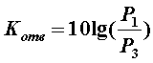, (12.2.1)
где Р₃ – мощность оптического излучения на оптическом порте 3 при подаче излучения мощностью Р₁ на оптический порт 1, дБ;
- коэффициент направленности
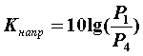, (12.2.2)
где Р₄ – мощность оптического излучения на оптическом порте 4 при подаче излучения мощностью Р₁ на оптический порт 1, дБ;
- вносимыми потерями
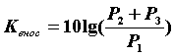, (12.2.3)
где Р₂ и Р₃ – сумма мощностей оптического излучения на оптических портах 2 и 3 при подаче излучения мощностью Р₁ на оптический порт 1.
Для разветвителя Y-типа коэффициент ответвления и вносимые потери определяются аналогичными соотношениями, а коэффициент направленности вычисляется по формуле
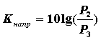, (12.2.4)
где Р₃ – мощность оптического излучения на оптическом порте 3 при подаче излучения мощностью Р₂ на порт 2.
Относительное распространение излучения в разветвителе определяется распределением выходной мощности прошедшего через него излучения по выходным портам, причем тот порт, через который проходит основная доля мощности (при неравномерном ее распределении) называется основным, а другой порт – заглушенным. Например, при относительном распределении 25/75 25% выходной мощности проходит через заглушенный порт, а 75% - через основной. Потери в идеальном четырехполюсном направленном разветвителе (рисунок 12.1.а) при различных значениях относительного распределения выходной мощности приведены в таблице 12.1.
Таблица 12.1 – Потери в идеальном четырехполюсном направленном разветвителе
Относительное распределение, % | Потери заглушенного порта, дБ | Потери основного порта, дБ
50/50 | 3,01 | 3,01
40/60 | 3,98 | 2,22
30/70 | 5,22 | 1,55
25/75 | 6,02 | 1,25
20/80 | 6,99 | 0,97
15/85 | 8,24 | 0,71
10/90 | 10,00 | 0,46
5/95 | 13,01 | 0,22
Конфигурация разветвителя зависит от вводимого в него излучения, при этом наиболее распространенные значения конфигурации равны: 1х2, 1х3, 1х4, и реже 1х5, 1х6, 1х7, 1х8, 1х9. Потери на деление выходной мощности в идеальном разветвителе с равномерным делением приведены в таблице 12.2.
Таблица 12.2 – Потери на деление выходной мощности в идеальном разветвителе
Относительное распределение ,% | Конфигурация разветвителя | Потери на портах, дБ
50/50 | 1х2 | 3,01
40/60 | 1х3 | 4,77
30/70 | 1х4 | 6,02
25/75 | 1х5 | 6,99
20/80 | 1х6 | 7,78
15/85 | 1х7 | 8,45
10/90 | 1х8 | 9,03
5/95 | 1х9 | 9,54
Следует заметить, что конфигурация 1х2 соответствует Т-разветвителям, на базе которых проектируются локальные сети с общей шиной, рисунок 12.2.
Разветвитель устанавливается на каждом узле и служит для отвода части энергии от шины к приемопередатчику присоединенного к узлу оборудования. В этом случае сигнал проходит через N-1 узлов прежде, чем достигнет приемника. Потери увеличиваются линейно с ростом числа терминалов, подключенных к шине. При этом необходимо учитывать соединительные потери (связанные с рассогласованием диаметров и апертур) для каждого узла. Поскольку на каждом узле используется как входной, так и выходной порты, то общее количество соединений составляет 2N. Последний вид потерь также имеет тенденцию линейного увеличения с ростом числа терминалов. В этой связи Т-разветвители могут эффективно работать только при ограниченном числе терминалов и обладают меньшей потребностями в кабеле для организации оптической сети.
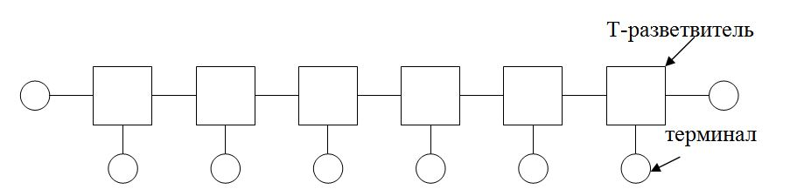
Рисунок 12.2 – Локальная сеть с Т-разветвителями
Разветвители типа звезда, имеющие конфигурацию 1х3 и выше, являются альтернативой Т-разветвителям и избавлены от многих перечисленных ранее недостатков. Световой поток в них в равной степени распределяется между всеми выходными портами. Потери включения данного типа разветвителя определяются отношением мощности на каком-либо выходном порте к входной мощности и изменяются в обратной зависимости от числа терминалов
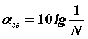. (12.2.5)
Поэтому этот тип разветвителя более эффективен в сети с большим количеством станций.
В идеальном случае световой поток должен равномерно распределяться между всеми входными портами. На практике действительное значение мощности на каждом выходном порте варьируется в зависимости от индивидуальных потерь включения. Однородность разветвителя является параметром, определяющим данные вариации, и выражается как в процентах, так и в децибелах. Рассмотрим разветвитель, у которого выходная мощность на каждом порту равна 50 мкВт. Однородность на уровне +0,5 дБ означает, что реальная мощность будет варьироваться от 45 до 56 мкВт. Если величина однородности увеличится до +1 дБ, то выходная мощность будет варьироваться от 40 до 63 мкВт.
Основными требованиями, предъявляемыми к параметрам направленных разветвителей являются:
- малые вносимые потери, которые в лучших образцах разветвителей типа 1х2 и 2х2 составляют около 0,1 дБ;
- большой коэффициент направленности, характеризующий высокое переходное затухание (изолированность) между направленными потоками излучений и составляющий для большинства разветвителей величину > 55 дБ;
- минимальное отклонение от заданного коэффициента ответвления, характеризующее степень равномерности или требуемой неравномерности деления вводимой мощности излучения;
- сохранение заявленных параметров в зависимости от ширины волнового спектра вводимого излучения (широкополосность). Для зарубежных однооконных разветвителей отклонение от рабочей длины волны может составлять + 40нм;
- сохранение модового состава распространяющегося излучения для многомодовых разветвителей и состояния плоскости поляризации для одномодовых разветвителей.
Параметры отечественных и зарубежных волоконно-оптических разветвителей приведены в табл.12.3 и 12.4 соответственно.
Таблица 12.3. – Общие характеристики отечественных разветвителей
Кон-фи-гура-ция | Длина волны, нм | Диа-пазон, нм | Распре-деление мощности выхода | Отклонение распределения от заданного, дБ |  |  | Оптические потери не более, дБ |  |  | Направ-ленность, дБ | Размеры корпуса, мм | При-ме-чания
Многомодовые |  |  |  | А | Б | В | А | Б | В
1x2 | 600-1310 | ±10 | P | 0,5 | 0,5 | 0,5 | 0,1 | 0,3 | 0,5 | >55 | 80x11x7 | 1
1x3 | 600-1310 | ±10 | P | 0,5 | 0,5 | 0,5 | 0,2 | 0,5 | 0,7 | >55 | 80x19x7 | 1
1x4 | 600-1310 | ±10 | P | 0,5 | 0,5 | 0,5 | 0,3 | 0,6 | 0,8 | >55 | 80x19x7 | 1
1x9 | 600-1310 | ±10 | P | - | 1,0 | - | - | 1,2 | - | >55 | 80x40x9 | -
2x2 | 600-1310 | ±10 | P/3 | 0,5 | 0,5 | 0,5 | 0,2 | 0,5 | 0,8 | >55 | 80x11x7 | 1
Одномодовые |  |  |  | А | Б | В | А | Б | В
1x2 | 1310/1550 | ±10 | P/3 | 0,3 | 0,6 | 1,0 | 0,1 | 0,2 | 0,3 | >55 | 80x11x7 | 2
2x2 | 1310/1550 | ±10 | P/3 | 0,3 | 0,6 | 1,0 | 0,1 | 0,2 | 0,3 | >55 | 80x11x7 | 2
1x3 | 1310/1550 | ±10 | P/3 | 0,6 | 1,0 | 1,4 | 0,2 | 0,4 | 0,6 | >55 | 90x70x7 | 2
1x4 | 1310/1550 | ±10 | P/3 | 0,7 | 1,2 | 1,5 | 0,4 | 0,6 | 0,8 | >55 | 90x70x8 | 2
2x4 | 1310/1550 | ±10 | P | 0,7 | 1,2 | 1,5 | 0,4 | 0,6 | 0,8 | >55 | 90x70x8 | 2
4x4 | 1310/1550 | ±10 | P | 0,7 | 1,2 | 1,5 | 0,4 | 0,6 | 0,8 | >55 | 100x80x9 | 2
1x8 | 1310/1550 | ±10 | P/3 | 1,2 | 2,0 | - | 0,9 | 1,3 | - | >55 | 115x100x10 | 3
2x8 | 1310/1550 | ±10 | P | 0,9 | 1,3 | - | 0,9 | 1,3 | - | >55 | 115x100x10 | 3
Примечания
1 – Цена вида А в 1,5 раз выше цены вида Б;
2 – Цена вида А в 1,3 раз выше цены вида Б;
3 – Цена вида А в 1,2 раз выше цены вида Б;
З – заданное;
Р – равномерное.
Из зарубежных фирм, изготавливающих разветвители, можно отметить следующие: Plank Optoelectronics Inc,Fiber Optic Communications Inc, KRONE AG, Aicoa Fujikura, AFO, Gould Fiber Optics Division u Alliance Fiber Optic Products. Следует заметить, что зарубежные компании выпускают разветвители большой номенклатуры от 1х2 до 16х16, причем они могут быть как широкополосными: + 40 нм, так и двухоконными с рабочими длинами волн 1310 + 40 нм и 1550 + 40 нм.

Таблица 12.4 – Параметры зарубежных волоконно-оптических разветвителей
Компания | Конфигурация | Рабочая длина волны, нм | Диапазон длин волн, нм | Оптические потери, дБ, не более |  |  | Направ-ленность, дБ | Размеры защитного корпуса
 |  |  |  | А | Б | В
Plank Opto-electronics | 1х2,2х2 стандартный | 633, 830, 1310, 1480 или 1550 | ±10 | 0,06 | 0,1 | 0,15 | >55 | 9,5x12x95
Plank Opto-electronics | 1х2,2х2 двухоконный | 1310,1550 | ±40 | 0,1 | 0,3 | 0,5 | >55 | 9,5x12x95
Plank Opto-electronics | 1х2,2х2 однооконный | 1310,1550 | ±40 | 0,1 | 0,3 | 0,5 | >55 | 9,5x12x95
Plank Opto-electronics | 1х3 | 1310,1550 | ±10 | 0,15 | 0,25 | 0,3 | >55 | 9,5x12x95
Plank Opto-electronics | 3х3 | 1310,1550 | ±10 | 0,2 | 0,3 | 0,5 | >55 | 9,5x12x95
Plank Opto-electronics | Nx4 (N=1,2,4) | 1310,1550 | ±10 | 0,3 | 0,5 |  | >55 | 10x80x100
Plank Opto-electronics | Nx8 (N=1,2,8) | 1310,1550 | ±10 | 0,5 | 0,9 |  | >55 | 10x100x140
Plank Opto-electronics | Nx16 (N=1,2,16) | 1310,1550 | ±10 | 0,8 | 1,2 |  | >55 | 12x120x160
Plank Opto-electronics | 1x3 | 1310,1550 | ±10 | 0,15 | 0,25 | 0,3 | >55 | 9,5x12x95
Plank Opto-electronics | 3x3 | 1310,1550 | ±10 | 0,2 | 0,3 | 0,5 | >55 | 9,5x12x95
AFO | 1x2, 2x2 | 1310,1550 | ±20 | 0,08
AFO | 1x2, 2x2 | 1310,1550 | ±80
Alcoa Fujikura | 1x2, 2x2 | 1310,1550 | 1260-1580 | 0,4
AFOP | 1x2, 2x2 | 1310,1550 | ±40 | 0,5
AFOP | 1x2, 2x2 | 1310,1550 | ±50
AFOP | 1x8, 1x16 | 1310,1550 | ±50 | 0,1
Gould Fiber Optics Div. | от 1х2 до 16х16 | 1550 | ±40 | 0,1
Gould Fiber Optics Div. | от 1х2 до 16х16 | 1310,1550 | 1200-1600
KRONE | 1x2, 2x2 стандартный | 1310 |  |  |  |  |  | 8x11x76 или9,5x18x100
KRONE | 1х2 однооконный | 1550 | ±40 |  |  |  |  | 8x11x76 или9,5x18x100
KRONE | 1х2 двухоконный | 1310,1550 | ±40 |  |  |  |  | 8x11x76 или9,5x18x100
AMP | 1х2 однооконный | 1310,1550 | ±20 | 0,5 | 0,9 | - | >55 | 10x120x97
AMP | 1х2 однооконный | 1310,1550 | ±50 | 0,6 | 1,0 | - | >55 | 10x120x97
AMP | 2х2 однооконный | 1310,1550 | ±20 | 0,6 | 1,0 | - | >55 | 10x120x97
AMP | 2х2 однооконный | 1310,1550 | ±50 | 0,7 | 1,1 | - | >55 | 10x120x97
AMP | 1х2 двухоконный | 1310,1550 | ±20 | 0,6 | 1,0 | - | >55 | 10x120x97
AMP | 1х2 двухоконный | 1310,1550 | ±50 | 0,7 | 1,1 | - | >55 | 10x120x97
AMP | 2х2 двухоконный | 1310,1550 | ±20 | 0,7 | 1,1 | - | >55 | 10x120x97
AMP | 2х2 двухоконный | 1310,1550 | ±50 | 0,8 | 1,2 | - | >55 | 10x120x97
AMP | 1х3 однооконный | 1310,1550 | ±20 | 0,8 | 1,5 | - | >55 | 13x63x114
AMP | 1х3 однооконный | 1310,1550 | ±50 | 1,0 | 1,6 | - | >55 | 13x63x114
AMP | 1х3 двухоконный | 1310,1550 | ±20 | 1,0 | 1,8 | - | >55 | 13x63x114
AMP | 1х3 двухоконный | 1310,1550 | ±50 | 1,2 | 2,0 | - | >55 | 13x63x114
AMP | 2х3 однооконный | 1310,1550 | ±20 | 0,9 | 1,6 | - | >55 | 13x63x114
AMP | 2х3 однооконный | 1310,1550 | ±50 | 1,1 | 1,7 | - | >55 | 13x63x114
12.3 Конструкции и технологии изготовления неселективных разветвителей
Существуют различные технологии производства оптических ответвителей, наиболее популярной из которых является технология сплавленного биконического соединения. Согласно этой технологии оптические волокна, образующие входные и выходные порты, сплавляются в монолитную конструкцию. Технология изготовления такого разветвителя такова:
- сначала осуществляется предварительная подготовка к сварке волокон: удаление с оптических волокон внешнего защитного акрилатного покрытия механическим способом на коротком участке, тщательная очистка и обеспечение плотного контакта между ними, что можно сделать, например, скручивая волокна;
- подготовленные ОВ затем фиксируются на устройстве, обеспечивающем их растяжение в процессе сварки;
- затем проводится электродуговая сварка волокон в месте их наибольшего взаимного контакта, например, в точке скрутки. При этом волокна плавятся в однородную массу и вытягиваются, образуя (конструктивно) биконическое соединение с монолитной оптической средой, проходя через которую излучение из сердцевины любого волокна выходных портов может проходить на выход через сердцевины других концов. Таким образом формируется неразъемное соединение оптических волокон в разветвители Х-типа (2х2), обеспечивающим заданное распределение выходной мощности.
Многомодовые разветвители изготавливаются из отечественного многомодового градиентного волокна типа ККГ 50/125 и импортного многомодового градиентного волокна Corning 50/125 CPC6, Fujikura G-50/125 и волокна компании Plasma (ФРГ), удовлетворяющих требованиям стандарта ITU-T Rec. G.651. В настоящее время отрабатывается технология изготовления разветвителей из импортного многомодового градиентного волокна Corning 62,5/125 CPC6 и Fujikura G-62,5/125. Подготовка к сварке многомодовых волокон имеет свои особенности из-за большого диаметра их сердцевины, равного 50 или 62,5 мкм. Поэтому используются различные методы утончения оптических волокон вместе их взаимного контакта, например, химическое травление плавиковой кислотой [5].
Одномодовые разветвители изготавливаются из импортного одномодового волокна Corning SMF-28TM CPC6 или Fujikura SM-9/125, удовлетворяющих требованиям стандарта ITU-T Rec. G.652. При выборе типа оптического волокна для разветвителя прежде всего необходимо учитывать тип волокна в основном оптическом канале, в котором разветвитель устанавливается, так как средний диаметр модового поля оптических волокон, изготавливаемых компаниями Corning и Fujikura, может отличаться больше чем на 10%, нужно учитывать также, что и одномодовые оптические волокна компании Fujikura могут изготавливаться с различными номинальными диаметрами сердцевины: 9 мкм (SM-9/125) и 10 мкм (SM-10/125). Правильный выбор оптического волокна для разветвителя позволит лучше согласовать ввод в него излучения и тем самым уменьшить потери в нем.
В процессе сварки волокон в одно из них вводится излучение соответствующей длины волны, а на выходных портах устанавливаются измерители мощности. В процессе нагревания и сварки оптических волокон производится вытягивание нагретой зоны с образованием конических участков симметрично месту сварки. Параметры конических участков определяют степень распределения оптической мощности между волокнами выходных портов. Вытягивание нагретой зоны свариваемых волокон разветвителя проводят до тех пор, пока не будет достигнуто требуемое относительное распределение выходной мощности, после чего процесс сварки оптических волокон прекращается.
Место сварки оптических волокон разветвителя покрывается защитным покрытием, закрепляется в кварцевой трубке или на кварцевой подложке и герметизируется эпоксидным компаундом. По завершении процесса упрочнение места сварки образуется сварной модуль длиной 40-50 мм и диаметром 2,5- 4 мм с волокнами портов требуемой длины, имеющими защитное покрытие диаметром 0,25 мм.
Сварные разветвители обоих типов (X и Y) обладают следующими важными достоинствами:
- высокой однородностью и, следовательно, стабильностью параметров;
- механической прочностью, создающей предпосылки для их высокой надежности;
- относительно малыми размерами сплавного модуля разветвителя.
Применяемые в настоящее время конструкции сварных оптических разветвителей обеспечивают эксплуатацию их при температуре от –40^{о}С до 70^{о}С, а хранение при температуре от –50^{о}С до 85^{о}С. при этом прирост вносимых потерь в разветвителях 1х2, 2х2, 1х3 и 3х3 во всем диапазоне изменения температуры эксплуатации составляет около 0,2 дБ, в разветвителях 1х4, 4х4 – 0,3 дБ, а в разветвителях 1х8 и 2х8 – 0,4 дБ. Корпусное исполнение разветвителя обеспечивает его работоспособность при воздействии следующих виброударных нагрузок: 20g в диапазоне частот от 10 до 2000 Гц по трем осям.
Кроме сварных разветвителей в волоконно-оптической технике находят применение разветвители, изготовленные другими способами:
- разветвители с градиентными линзами;
- разветвители с расщеплением пучка частично отражающими металлическими и диэлектрическими зеркалами;
- разветвители с ветвящейся структурой, сформированной путем склеивания выходных волокон вдоль ошлифованных под малым углом сердцевин и соединения с торцом волокна входного порта;
- звездообразные разветвители со сферическим зеркалом, установленным напротив торца пучка, образованного оптическими волокнами портов.
В основу устройства последних положено сферическое зеркало, относительно которого на одинаковых расстояниях от центра кривизны, как показано на рисунке 12.3, расположены волокна.
Световой поток, выходя из какого-либо волокна, расширяется и отражается от зеркала. Отраженный луч фокусируется и заводится во второе волокно. Конус отражения 1:1 совпадает с конусом падения, точка фокусировки – зеркально симметричная по отношению к точке выхода падающего пучка. При вращении зеркала меняется кривизна и вместе с ней – траектории пучков. Таким образом, свет от входного волокна может быть направлен в любое из приемных волокон в зависимости от положения зеркала. В действительности мы имеем дело с переключателем, позволяющим направлять световой сигнал в одно из двух принимающих волокон.
На эффективность работы разветвителя влияют следующие факторы:
- радиус зеркала;
- показатель преломления среды, размещенной между волокном и зеркалом;
- диаметр сердцевины волокна и апертура;
- угол между волокном и осью зеркала;
- расстояние между волокнами.
Радиус зеркала может быть оптимизирован в зависимости от применяемого волокна, но на практике используется радиус компромиссной величины, адаптированный для широкого спектра размеров волокон и апертур. Радиус зеркала 9,2 мм обеспечивает приемлемую эффективность работы с обычными размерами сердцевин многомодовых волокон (от 50 до 100 мкм) при размещении волокон в виде параллельного массива. Наклонное расположение волокон сохраняет симметрию между падающим и отраженными пучками, уменьшает потери и позволяет использовать зеркало с радиусом всего лишь в 5 мм. Параллельное размещение волокон требует достаточно точного совмещения ориентации волокон с осью зеркала – допустимое отклонение составляет 0,4 мкм для одномодовых волокон и 2,7 мкм для многомодовых с размерами 100/140. При выполнении данных условий потери могут быть незначительными.
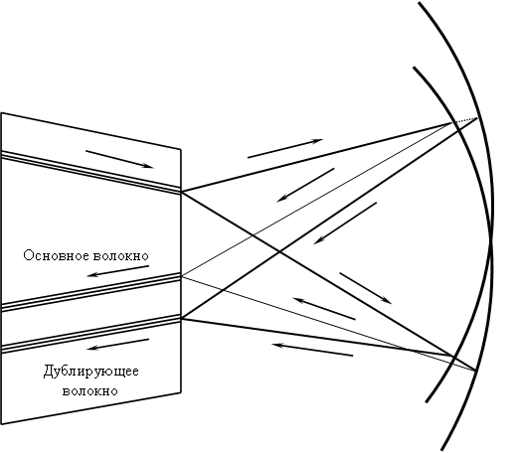
Рисунок 12.3 – Оптический разветвитель со сферическим зеркалом
На данных принципах возможно создание широкого спектра устройств, необходимых для волоконно-оптических систем. Такие разветвители являются высоконаправленными устройствами и позволяют применять различные типы волокон.
12.4 Селективные оптические разветвители
Селективные оптические разветвители являются устройствами волнового (спектрального) уплотнения (Wave – length – Division Multiplexing, WDM), выполняющими функции мультиплексирования (MUX - объединения) или демультиплексирования (DEMUX – выделения или фильтрации) оптических сигналов разных длин волн – каналов – в одно волокно из множества волокон или из одного волокна в несколько волокон. На передающей и приемной сторонах могут устанавливаться однотипные устройства, но работающие в режимах MUX и DEMUX соответственно. Сам факт существования устройств WDM основан на свойствах волокна пропускать множество каналов, которые распространяются по волокну, не взаимодействуя между собой.
Как было указано выше, наряду с функцией объединения (рисунок 12.4.а) устройства WDM также могут выполнять обратную функцию (функцию демультиплексирования) – выделения сигналов разных длин волн из волокна, рисунок 12.4.б. Большинство производимых WDM устройств совмещают режимы мультиплексирования и демультиплексирования в одном устройстве. Такие устройства могут также использоваться для мультиплексирования и демультиплексирования двунаправленных потоков, рисунок 12.4.в.
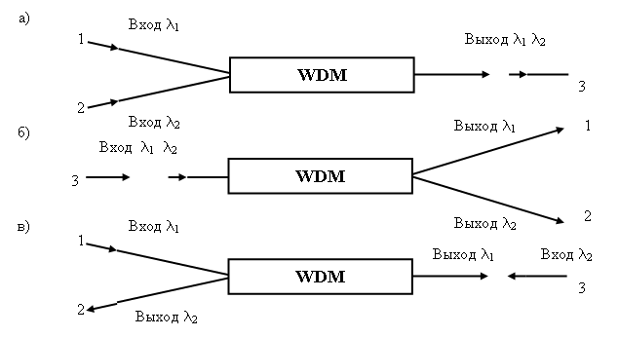
Рисунок 12.4 – Устройство WDM
а) мультиплексирование с уплотнением по длинам волн; б) демультиплексирование; в) мультиплексирование/ демультиплексирование встречных потоков.
В соответствии с руководящим документом отрасли «Связь» РД 45.286-2002 к этим устройствам предъявляются требования, представленные в таблице 12.5.
В идеальном случае сигнал l₁, поступающий на полюс 1 (рисунок 12.4.а), должен полностью проходить в общий выходной полюс 3 (common). На практике, однако, доля сигнала на длине волны l₁ ответвляется и проходит через полюс 2 аналогично, применительно к рисунку 12.4.б. Идеальным было бы если все 100% входной мощности сигнала l₁, проходили через полюс 1 и наоборот. Здесь такой эффективности демультиплексирования для любого из существующих WDM устройств достичь невозможно. Для оценки этих паразитных явлений используют понятие переходные помехи. Они показывают, насколько эффективна работа WDM устройства [24].
Таблица 12.5 – Основные параметры многоканальных оптических мультиплексоров и демультиплексоров
Количество оптических каналов |  | 8 | 16 |  | 40 |  | 80 |  | 160
Расстояние между оптическими каналами, ГГц |  | 200 | 200 | 100 | 100 | 50 | 50 | 100 | 100 | 50
Наименование параметров |  | Значение параметров
1 | Отклонение центральной частоты оптического канала, не более, ГГц | ±5,0 |  |  |  | ±3,0 |  | ±5,0 |  | ±3,0
2 | Вносимые затухания, не более, дБ | 6,0 | 7,5 |  | 12,0 |  | 14,0 |  | 16,0
3 | Ширина полосы оптического канала на уровне:  3дБ, не менее, ГГц  20дБ, не менее, ГГц | 50,0  80,0 |  |  |  | 25,0  40,0 |  | 50,0  80,0 |  | 25,0  40,0
4 | Поляризационно-зависимые потери, не более, дБ | 0,5
5 | Переходная помеха от смежного оптического канала, не более, дБ | -30,0
6 | Кумулятивная переходная помеха при максимальном числе действующих каналов, не более, дБ | -25,0
7 | Коэффициент отражения на входе и выходе, не более, дБ | -30,0
Примечания
1. В зависимости от скорости цифрового сигналя в оптическом канале и расстоянием между оптическими каналами значения параметров по п.п.3 и 5 таблицы могут быть обеспечены применением источников излучения с внешней модуляцией лазера.
2. Значения параметров при расстоянии между оптическими каналами 25 ГГц изучаются.
Ближние переходные помехи NEСT (near-end crosstalk или directivity) аналогичны коэффициенту направленности и определяются как доля мощности, регистрируемая на длине волны l₁на полосе 2, соответствующей длине волны l₂, при условии, что сигнал на длине волны l₁ подается на полюс 1 (рисунок 12.4.а).
Дальние переходные помехи FEСT (far-end crosstalk, также называют isolation) являются мерой изоляции между выходными полюсами по сигналам разных длин волн. Так, если сигнал поступает на длине волны l₁ на полюс 3 (common), (рисунок 12.4.б), то для него FEXT – это доля мощности, регистрируемая на длине волны l₁ на полюсе 2, соответствующем длине волны l₂.
В общем случае WDM модуль при работе в режиме мультиплексирования/демультиплексирования может иметь n входных/выходных полюсов 1, 2, ..., n, которым соответствуют длины волн l₁, l₁, ..., l_{n} , и один общий входной/выходной полюс (соm) соответственно. Будем обозначать такой модуль 1:n.
Введем следующие обозначения:
для мультиплексора:
- входной сигнал на длине волны , поступающий на полюс ;
- выходной сигнал на длине волны , регистрируемый на входном полюсе , при условии, что входной сигнал на длине волны поступает на полюс ;
- обратное рассеяние сигнала на длине волны , поступающего на полюс ;
- выходной сигнал на длине волны , регистрируемый на com-полюсе, при условии, что входной сигнал на длине волны поступает на полюс ;
для демультиплексора:
- входной сигнал на длине волны , поступающий на com-полюс;
- выходной сигнал на длине волны , регистрируемый на выходном полюсе , при условии, что входной сигнал на длине волны поступает на com-полюс ;
- обратное рассеяние сигнала на длине волны , поступающего на com-полюс;
- выходной сигнал на длине волны , регистрируемый на выходном полюсе (собственном), при условии, что входной сигнал на длине волны поступает на com-полюс.
Коэффициенты ближних , дальних переходных помех, а также коэффициенты обратного рассеяния на ближнем и дальнем концах и определяются соотношениями:
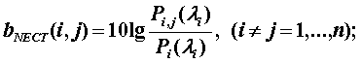
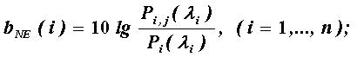
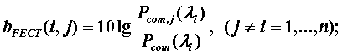
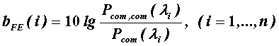.
Коэффициенты передачи на ближнем и дальнем концах определяются соотношениями:
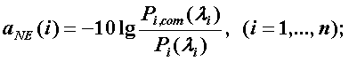
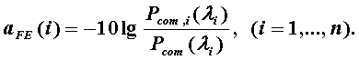
Основные технические проблемы создания мультиплексоров и демультиплексоров заключаются в достижении низких потерь в области узкой полосы пропускания и высокой изоляции для соседних и иных каналов. Это связано с тем, что потери в области полосы пропускания оказывают непосредственное воздействие на бюджет мощности, а изоляция каналов влияет на отношение сигнал/шум и битовую скорость на стороне приемника терминального оборудования и, следовательно, ограничивает канальные интервалы.
Ниже приведены спецификации дополнительных параметров, которые в настоящее время используются для описания мультиплексоров в сетях уплотнения WDM.
Полоса пропускания канала – это диапазон длин волн, в котором данный порт мультиплексора имеет низкие потери и для которого определены вариации центральной длины волны используемого лазера. Она варьируется от 1,0 до 8,0 нм.
Допустимое отклонение центральной длины волны. Вследствие того, что оптический спектр каждого порта мультиплексора обычно смещается относительно идеальной длины волны для каждого канала лазера, данный параметр определяет максимально допустимую вариацию. Допустимое отклонение центральной длины волны обычно должно быть на порядок меньше ширины полос пропускания каналов и, следовательно, находится в диапазоне между ±0,1 и 0,5 нм.
Канальный интервал представляет собой расстояние (интервал) между центральными длинами волн соседних каналов и является системным параметром, определяющим параметры компонента.
30 дБ полоса частот представляет ширину спектрального диапазона, за пределами которой любой сигнал ослабляется более чем на 30 дБ по отношению к длине волны пиковой мощности. Это широко используемый параметр, потому что изоляция соседнего канала для многих систем равна 30 дБ.
Помимо указанных параметров, следует также учитывать параметры, характеризующие стабильность каждого мультиплексора при воздействии внешних факторов, таких, как температура и состояние поляризации. Это связано с тем, что при достаточно большом влиянии данных факторов полосу пропускания канала мультиплексора следует выбирать шире, по сравнению с вариацией центральной длины волны лазера, что, в свою очередь, приведет к необходимости увеличения канальных интервалов. В связи с этим учитываются следующие три типа параметров:
Потери, зависящие от поляризации. Вследствие того, что спектральное функционирование каждого порта мультиплексора зависит от входного состояния поляризации, которое неопределимо в лазерных системах передачи, это значение потерь имеет самую большую вариацию в пределах полосы пропускания каждого порта мультиплексора.
Температурная стабильность длины волны. Стабильность центральной длины волны определяет ее максимальное измерение применительно к каждому порту в пределах предполагаемого диапазона рабочих температур.
Тепловая стабильность – это параметр, который представляет собой максимальную вариацию потерь разветвителя при изменении рабочей температуры в пределах полосы пропускания каждого порта.
В настоящее время известно большое число чувствительных к длине волны устройств, на основе которых могут быть реализованы рассматриваемые мультиплексоры. К ним относятся дифракционная решетка, периодическая волноводная решетка, волоконно-оптические и аккусто-оптические фильтры, а также резонаторы Фабри-Перо.
Дифракционная решетка (рисунок 12.5) представляет собой зеркало, на которое нанесены бороздки с очень малыми расстояниями d между ними, которое, как правило, составляет 0,8 мкм (1200 линий на 1 мм). При попадании на поверхность решетки параллельного луча света с определенной длиной волны λ каждая бороздка, отражая его, создает цилиндрическую волну с новыми (дискретными) направлениями лучей, которые зависят от длины волны. К этим лучам относятся:

- луч нулевого порядка (m=0), у которого цели падения и отражения равны;
- луч первого порядка (m=1), который формируется в случае, когда длина пути волн соседних бороздок отличается на длину волны;
- луч второго порядка (m=2), который основан на разнице двух длин волн, и т.д.
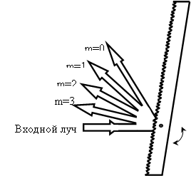
Рисунок 12.5 – Дифракционная решетка
Выполнив простые геометрические операции, базовое уравнение решетки обычно представляется в виде
d(sin α + sin β) = m λ,
где d – период решетки (шаг бороздок);
α и β – углы падения и отражения луча относительно нормали к поверхности решетки;
m – порядок отраженного луча;
λ – длина волны в воздухе.
На рисунке 12.6 представлен ход лучей в дифракционной решетке в отсутствие луча нулевого порядка.
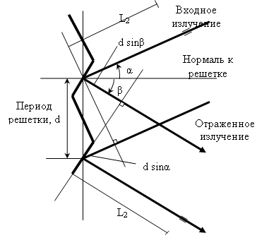
Рисунок 12.6 – Ход лучей в дифракционной решетке
На практике очень часто используется только луч первого порядка, так как при λ>d решение уравнения решетки не существует, и поэтому луч второго порядка отсутствует. В мультиплексорах по длине волны находит применение решетка, которая отражает лучи первого порядка в направлении падающих лучей. В этом случае луч первого порядка определяется из условия
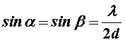.
Наиболее важной особенностью решетки является способность дефрагировать (распределять) различные длины волн под различными углами. Эту способность решетки характеризует понятие угловой дисперсии, которая отражает изменение угла при изменении длины волны и определяется производной угла отражения по длине волны
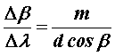.
Как следует из данного выражения, угловая дисперсия обратно пропорциональна интервалу d.
Идеальная дифракционная решетка при одной длине волны и параллельном входном луче создает параллельный отражательный луч (например первого порядка), поэтому изображение, сформированное идеальной линзой, будет иметь вид точки (рисунок 12.7).
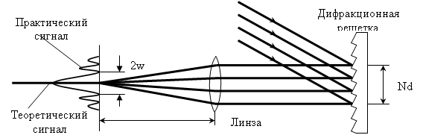
Рисунок 12.7 – Применение дифракционной решетки в селективных устройствах
Однако наложение частичных волн приводит к образованию расходящегося луча, изображение которого описывается функцией 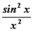. Связь полной ширины ω изображения с количеством активных N бороздок в этом случае описывается выражением
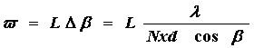,
где Δβ – расхождение отраженного луча;
L – фокусное расстояние линзы;
Nxd – диаметр луча.
На основании изложенного выше следует, что для лучшего разделения различных длин волн рекомендуется использовать решетку с большой условной дисперсией и большим диаметром луча.
В настоящее время ведутся интенсивные исследования с целью создания единой технологии выполнения чувствительных к длине волны элементов, позволяющих решать весь спектр задач фильтрации оптических сигналов. Одно из таких перспективных направлений заключается в реализации многослойного покрытия тонкой интерференционной пленкой диэлектрика и известно как технология интерференционных покрытий. Они состоят из чередующихся тонких слоев материалов с высокой и низкой диэлектрической постоянной. При этом напыление тонких пленок диэлектрика наносится на подложки, в качестве которых могут использоваться стеклянные пластины, линзы или волокна. Эта технология позволяет создавать различные устройства, позволяющие передавать и отклонять оптические сигналы в зависимости от длины волны, которые носят название волоконно-оптических интерференционных фильтров.
На рисунке 12.8 показаны три способа возможной реализации волоконно-оптических фильтров, из которых лучшими характеристиками обладают те, в которых интерференционное покрытие наносится на стеклянную подложку, установленную под углом к паре волоконных коллиматоров[7].
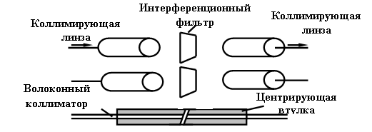
Рисунок 12.8 – Интерференционные волоконно-оптические фильтры
Коллимирующие линзы используются для обеспечения широкополосности во втором и третьем окнах прозрачности. В качестве альтернативы, хотя более трудновыполнимой, нанесение покрытия осуществляться на поверхность коллимирующей линзы, специальной втулки или торца волокна. При этом, для снижения обратного отражения сигнала, в системе юстировки используются антиотражательные покрытия.
На основе рассмотренных выше двухполосных интерференционных полосовых волоконно-оптических фильтров создан ряд многовходовых селекторов, которые применяются для мультиплексирования и демультиплексирования световых волн в ближайшей инфракрасной области оптического диапазона. Они строятся на основе трехполосного делителя (непоглощающего интерференционного фильтра), работающего при углах падения луча до 45˚, с тем чтобы можно было использовать как передаваемый, так и отраженный свет.
Все рассмотренные выше селективные разветвители делятся на две категории: широкозонные и узкозонные.
Широкозонные предназначены для работы с двумя, максимум тремя длинами волн при расстоянии между каналами более, чем 70 нм (1310, 1550, 1625 нм). Они наиболее часто применяются в системах кабельного телевидения 1310/1550 нм, или в цифровых телекоммуникационных системах передачи. Допускаются также использование пар длин волн 1550/1625 нм при осуществлении дистанционного мониторинга ВОЛС на длине волны 1625 нм.
Узкозонные предназначены для мультиплексирования и демультиплексирования сигналов в многоканальных системах с расстоянием между каналами от минимального 1,6 нм (или еще меньше 0,8 нм) до 70 нм. Основные технические характеристики, за исключением рабочих длин волн, схожи с предыдущим типом. Основные области применения: волоконно-оптические системы с использованием оптических усилителей EDFA, мультиплексные системы «add/drop», полностью оптические сети.
Характеристики некоторых зарубежных спектрально-селективных разветвителей приведены в таблице 12.6.
Таблица 12.6 – Характеристики зарубежных спектрально-селективных разветвителей
Фирма-изготовитель | Марка | Число оптических полюсов | Тип кабеля | Диапазоны длин волн, мкм | Переходное затухание, дБ | Вносимые потери, дБ
JDS Optics | WD1315 | 3 | O, M | 1,27...1,36  1,47...1,60 | >30 | <2,5
 | WD813 | 3 | M | 0,8...0,9  1,15...1,60 | >20 | <2,0
 | WD1213A | 3 | O, M | 1,20...1,24  1,31...1,35 | >25 | <3,0
 | WD1213B | 3 | O, M | 1,18...1,22  1,27...1,36 | >25 | <3,0
Nec Corp. | OD-8677 | 5 | M | 0,796...0,804  0,826...0,834  0,856...0,864  0,886...0,894 | >20 | <5,0
 | OD-8678A | 3 | M | 0,79...0,91  1,15...1,35 | >35 | <2,0
 | OD-8678B | 3 | M | 1,2  1,3 | >30 | <3,0
 | OD-8678D | 3 | M | 0,74...0,81  0,84...0,89 | >30 | <3,0
12. Оптические разветвители |  |  |  | назад | содержание | вперёд
Контрольные вопросы
1. Поясните назначение оптического разветвителя.
2. Как классифицируются оптические разветвители?
3. Опишите принцип работы оптического разветвителя.
4. Какие параметры разветвителей вы знаете?
5. Опишите типы конструкции оптического разветвителя.
6. Для чего предназначены селективные разветвители?
7. Назовите основные виды разветвителей.
8. Поясните, почему разветвитель Т-типа более эффективен при использовании в сетях с небольшим количеством абонентов. Приведите аргументы в пользу разветвителей Т-типа по сравнению с разветвителем типа звезда.
9. Опишите и нарисуйте схему работы центрально-симметричного оптического разветвителя.
10. Типы оптических вентилей.
11. Назовите и дайте определения основных параметров оптических разветвителей.
13. Оптические кросс-коммутаторы |  | назад | содержание | вперёд
13.1 Назначение и классификация оптических коммутаторов
Изменение архитектуры волоконно-оптических сетей, оперативная маршрутизация в сетях доступа и локальных системах ВОСП невозможна без быстрой и эффективной коммутации оптических информационных потоков. Эта коммутация осуществляется с помощью волоконно-оптических коммутаторов. Это совокупность оптических коммутационных приборов, реализующая полнодоступную схему на «n» входов и «m» выходов, объединенная конструктивно и схемно. Оптическое коммутирование для маршрутизации передаваемых сигналов имеет большое значение и позволяет избегать оптоэлектрического преобразования. В настоящее время существует довольно большое количество типов волоконно-оптических коммутаторов, отличающихся двумя важнейшими показателями: скоростью переключения и емкостью – числом коммутируемых стандартных модулей. В иерархии скоростей переключения в оптических сетях различают обычно четыре уровня [5]:
- низкие - время переключения порядка 10⁻³ с, то есть миллисекунды;
- средние - время переключения порядка 10⁻⁶ с, то есть микросекунды;
- высокие - время переключения порядка 10⁻⁹ с, то есть наносекунды;
- очень высокие - время переключения порядка 10⁻¹² с, то есть пикосекунды.
Низкие скорости переключения достаточны для осуществления операций автоматической конфигурации - реконфигурации оборудования (например, оптическое байпасное переключение - ОБП (OBS) для обхода выключенного или вышедшего из строя блока), или обновления таблиц маршрутизации. Емкости коммутаторов при этом для большой сети требуются значительные.
Средние скорости достаточны для осуществления защитного переключения колец или альтернативных маршрутов в сетях, коммутирующего сетевой трафик из одного волокна в другое. Емкость коммутатора 2х2 оказывается здесь достаточной.
Высокие скорости требуются для коммутации потоков данных. Время переключения должно быть существенно меньше времени прохождения обрабатываемого пакета, то есть наносекунды.
Очень высокие скорости требуются для внешней модуляции светового потока потоком бит данных. Они должны быть по крайней мере на порядок меньше длительности одного битового интервала, составляющей для потока 10 Гбит/с 100 пс.
Оптический коммутатор 16х16 считается большим, хотя не идет ни в какое сравнение с электронными коммутаторами емкостью 2048х2048 каналов.
К другим показателям, характеризующим работу коммутаторов, относятся следующие [5]:
- Вносимые коммутатором потери - вызываемое коммутатором ослабление сигнала, которое должно быть как можно меньше.
- Переходное затухание коммутатора - отношение мощности на нужном (скоммутированном) выходе к мощности сигналов на всех остальных выходах. Этот показатель должен быть как можно больше.
- Коэффициент ослабления коммутируемого сигнала на выходе в режиме «выключено» по сравнению с режимом «включено» (может варьироваться от 40 - 50 дБ до 10 - 15 дБ в зависимости от типа коммутатора). Этот показатель должен быть как можно больше.
- Поляризационные потери коммутатора (PDL) - ослабление коммутируемого сигнала, вызванное его поляризацией. Уровень этих потерь зависит от места коммутатора в системе связи и должен быть как можно меньше. Для их снижения на входе коммутатора может быть использовано специальное волокно, препятствующее возникновению поляризации сигнала.
Существуют несколько технологий, используемых для создания оптических коммутаторов. Среди них можно выделить следующие типы оптических коммутаторов:
- механические оптические коммутаторы;
- электрооптические коммутаторы;
- термооптические коммутаторы;
- оптоэлектронные коммутаторы на основе SOA (ППОУ);
- интегральные активно-волноводные коммутаторы;
- коммутаторы на фотонных кристаллах;
- коммутаторы на многослойных световодных жидкокристаллических матрицах;
- коммутаторы на ИС с набором матриц оптоэлектронных вентилей, связанных при взаимодействии оптическим лучом.
В таблице 13.1 представлены сравнительные характеристики базовых оптических коммутаторов.
Таблица 13.1 – Сравнительные характеристики базовых оптических коммутаторов
Тип коммутатора | Реализо-ванный размер | Вносимые потери, дБ | Переходное затухание, дБ | Поляризационные потери, дБ | Время пере-ключения
Механический | 8х8 | 3 | 55 | 0,2 | 10 мс
Термооптический | 8х8 | 10 | 15 | Низкие | 2 мс
Кварцевый полимерный | 8х8 | 10 | 30 | Низкие | 2 мс
Электрооптический: LiNbO₃ | 4х4 | 8 | 35 | 1 | 10 пс
Оптоэлектронный: SOA | 4х4 | 0 | 40 | Низкие | 1 нс
Активно-волноводная ИС | 4х4 | 0 | 30 | Н/д | 1 нс
13.2 Механические оптические коммутаторы
Механический оптический коммутатор МОК (MS) – оптический коммутационный прибор, в котором оптическая коммутация осуществляется путем перемещения его элементов под действием внешних механических сил. Они используют механическое перемещение элемента, коммутирующего световой поток от входного оптического порта к выходному оптическому порту, к которым подключены ОВ. При этом управление процессом переключения может быть ручное, например, при помощи тумблера, или электрическое, при помощи электрического потенциала. Последний тип переключателей более распространен. Основная область применения - в составе оборудования для тестирования и мониторинга ВОЛП, а также в составе системы, обеспечивающей повышенную надежность. Реализации отличаются функциональными возможностями: количеством входных и выходных волокон-полюсов и типом волокон (многомодовое или одномодовое), а также техническими характеристиками. Оптические переключатели являются изотропными устройствами - вносимые потери не зависят от направления распространения сигнала.
Различают несколько типов оптических коммутаторов, рисунок 13.1:
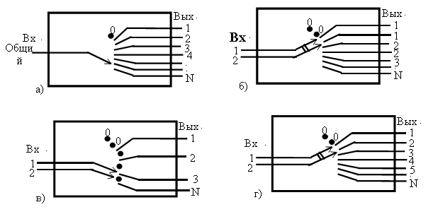
Рисунок 13.1 – Типы оптических коммутаторов
- коммутатор 1xN - имеет один входной полюс, сигнал из которого перенаправляется в один из N выходных, рисунок 13.1а;
- дуплексный коммутатор 2xN - имеет два входных полюса, сигналы из которых могут перенаправляться в выходные полюсы с шагом 2, рисунок 13.1б;
- блокирующий коммутатор 2xN - имеет два входных полюса, но только один сигнал из двух входных можно передать в выходной полюс - оставшийся сигнал не выходит наружу, рисунок 13.1в;
- неблокирующий коммутатор 2xN - имеет два входных полюса, сигналы из которых могут перенаправляться в выходные плюсы с шагом 1, рисунок 13.1г.
В инженерной технологии коммутации используются следующие коммутирующие элементы:
- передвигающийся отрезок световода;
- вращающиеся призмы или зеркала;
- направленные звездообразные/древовидные разветвители.
В первом случае совмещение подвижного и неподвижного волоконных световодов осуществляется либо по базовой поверхности V-образной канавки, либо за счет точного позиционирования подвижных узлов, содержащих световоды, относительно неподвижных. При совмещении в V-образной канавке необходимо обеспечить центрирование световода в наконечнике с такой же точностью, как и в случае оптического соединителя. При применении движущихся узлов обеспечить точность позиционирования на уровне нескольких микрометров сложно, поэтому в таких коммутаторах, как правило, применяют коллимирующие элементы. Для перемещения световода обычно используют пьезоэлементы или шаговые двигатели. Их главное преимущество заключается в том, что коммутирующий механизм не зависит от длины волны и почти не зависит от температуры. Однако, время коммутации относительно большое (приблизительно от 20 до 500 мс).
Коммутаторы на основе движущихся зеркал или призм, рисунок 13.2, всегда требуют использования коллимирующих элементов. В них вращающаяся призма или зеркало (плоское или сферическое вогнутое) поворачивается на определенный фиксированный угол и коммутирует отраженный луч (посланный как падающий от входного порта) на выходной порт. Эти коммутаторы имеют параметры, аналогичные параметрам механических на основе движущихся волоконных световодов, а также аналогичные достоинства и недостатки. В настоящее время они используются только для многомодовых световодов.
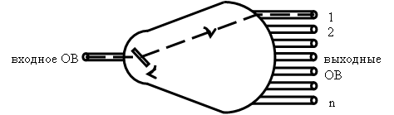
Рисунок 13.2 – Один из вариантов механического оптического коммутатора
Разработаны также коммутаторы с использованием жидкостей в качестве перемещаемого оптического элемента. Коммутатор на основе движущегося в электролите зеркала из ртути имеет очень малую управляющую мощность (»25 мкВт), выдерживает до 10⁷ коммутаций без деградации, но оптические потери в нем выше (0,2-2 дБ), чем у рассмотренных ранее, и довольно значительны перекрестные помехи
(-22…-51 дБ).
Направленные звездообразные/древовидные разветвители фокусируют световой поток на одном из выходных портов за счет изменения коэффициента связи, осуществляемого путем механического воздействия на разветвитель в зоне оптической связи (например, его скручиванием или растяжением).
Механические коммутаторы имеют один или два (дуплексные) входных и n выходных портов, время переключения от 10 до 500 мс и, следовательно, могут использоваться только для автоматической реконфигурации сети. Их достоинство - небольшие вносимые потери (до 0,5 дБ) и большое переходное затухание (до -80 дБ). Емкость таких коммутаторов может достигать сотен выходных портов (например, коммутаторы FS-S, FS-M и FS-L компании Fujikura перекрывает диапазон выходных портов от 50 до 1600), однако число входных портов ограничено, как правило, одной парой, что и определяет специфику их использования. Хотя эти типы коммутаторов наиболее проработаны, их использование в системах оптической коммутации большой размерности nхn проблематично не только с точки зрения числа входов, но с точки зрения управления процессом коммутации. Из-за наличия механического элемента с ростом количества полюсов время срабатывания оптического переключателя, управляемого электрическим потенциалом, возрастает и может варьироваться в пределах от 25 мс до 500 мс.
Фирма DiCom Fiberoptics выпускает коммутаторы с количеством выходных полюсов до 100, с ручным или через стандартные физические электрические интерфейсы управлением (RS-22, RS-485). В таблице 13.2 приведены основные характеристики малопортовых переключателей этой фирмы.
Основными поставщиками оптических переключателей являются: АМР, DiCon, Fibertron, JSD Fitel, Molex, NetOptics.
Таблица 13.2 – Характеристики оптических коммутаторов
Характеристики | 1´2 MM Switch | 2´2 SM Switch | FDDI Dual Bypass Switch
Тип волокна | многомодовое | одномодовое | многомодовое
Вносимые потери, дБ | 0,5; max 1,0 | 0,6; max 1,3 | 0,5; max 1,8
Обратное отражение, дБ | - | <-50 | -
Время срабатывания, мс | <25 | <50 | <25
Наработка на отказ, число циклов | >10000000 | >10000000 | >10000000
Переходные помехи, дБ | < -80 | < -80 | < -80
13. Оптические кросс-коммутаторы |  | назад | содержание | вперёд
13.3 Электрооптические коммутаторы
Электрооптический коммутатор – оптический коммутационный прибор, в котором оптическая коммутация осуществляется за счет электрооптического эффекта в его элементах. Принцип работы этих коммутаторов основан на отклонении луча в результате изменения показателя преломления в монокристаллах под действием электрического поля. Общая схема такого коммутатора показана на рисунке 13.3.
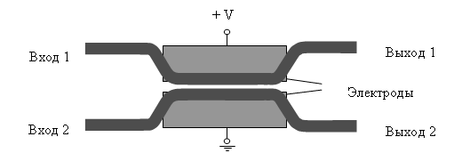
Рисунок 13.3 – Схема электрооптического коммутатора
Излучение, введенное в одно волокно, проникает в другое за счет перекрытия реактивных полей двух волокон. Погонный коэффициент связи К зависит от параметров волокна, длины волны l и шириной зазора qмежду волокнами. Коммутатор характеризуется разностью постоянных распространения двух волокон
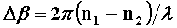, (13.3.1)
где: n₁ и n₂ – эффективные показатели преломления сердцевин первого и второго волокон соответственно;
L – длина участка соприкосновения волокон.
Прикладывая электрическое напряжение к электродам, расположенным по бокам или сверху и снизу волокон, образующих так называемую ячейку Поккельса, можно регулировать фазовую расстройку за счет линейного электрооптического эффекта. Мощность, передаваемая в другое волокно, определяется эффективностью передачи [24]
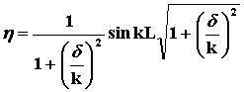. (13.3.2)
В случае полностью симметричной конструкции на основе двух одинаковых волокон в отсутствии напряжения (d=0) мы имеем h=sin²kL. Полная передача мощности происходит при kL=(2n+1)p/2, где n – целое число, и минимальная длина при этом будет определяться выражением L=p/2k. Принимая во внимание свойства линейности, однородности и симметрии конструкции, получим, что при условиях (d=0 иL=p/2k), полная (кроссовая) передача мощности будет иметь место для обоих сигналов, входящих в каждое волокно, при условии, что сигналы должны быть одной и той же длины волны, а именно той, для которой рассчитывался коэффициент передачи k, и, соответственно, длина участка взаимодействия L. Следует отметить, что при d¹0 полная передача мощности невозможна ни при каких значениях kL.
Параллельное прохождение (h=0) можно обеспечить за счет подачи электрического потенциала, вводя фазовую расстройку .
В отсутствии напряжения эффективность среды между волокнами коммутатора составляет 100% (оптические сигналы полностью кроссируются – входят в одно волокно, выходят из другого), а при подаче необходимого напряжения эффективность связи уменьшается до 0.
Другая реализация электрооптического коммутатора 2х2, состоящая из двух последовательных Х-разветвителей, представлена на рисунке 13.4.
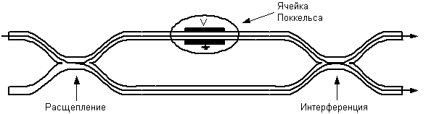
Рисунок 13.4 – Двухплечевой оптический разветвитель-коммутатор
Оптические сигналы после прохождения по разным плечам интерферируют во втором разветвителе. Путем изменения напряжения на электродах, охватывающих одно из плеч, можно регулировать разность фаз между приходящими во второй разветвитель сигналами и тем самым влиять на характер интерференции.
При создании коммутаторов для многомодовых волокон серьезной проблемой является снижение оптических потерь при согласовании с многомодовыми волоконными световодами и одновременно напряжений управляющих сигналов. Для эффективного согласования необходимо, чтобы толщина пластины электрооптического материала примерно равнялась диаметру сердцевины волоконного световода (50-80 мкм). Электроды специальной формы создают в пластине индуцированные электрическим полем области в виде призм или полосковых световодов, определяющие направление распространения оптического луча. Для пластин толщиной 50-80 мкм необходимы управляющие напряжения 400-700 В. Коммутаторы этого типа имеют высокие скорости переключения 10⁻⁷-10⁻⁸ с, но наряду с высокими управляющими напряжениями значительны перекрестные помехи (10 дБ).
Одномодовые электрооптические коммутаторы разработаны на основе планарных и полосковых световодов. В коммутаторах на планарном световоде ввод и вывод оптического излучения осуществляется с помощью коллимирующих, фокусирующих элементов в сочетании с призмами, элементами периодического типа и т.д. Электроды, нанесенные на поверхность планарного световода, составляют встречно-штыревой преобразователь. Под действием приложенного напряжения возникают чередующиеся области со значениями показателя преломления (n+Dn) и (n-Dn), в результате чего и происходит отклонение распространяющегося луча. Эти коммутаторы обеспечивают высокие скорости переключения (10⁸-10⁹ Гц), в них применяются низкие управляющие напряжения (5-10 В), но высок уровень перекрестной помехи (~10дБ). Оптические потери в электрооптическом планарном световоде могут быть снижены до 1 дБ, однако обеспечить эффективное согласование одномодового планарного световода с волокном не удается.
Рассмотренные выше электрооптические коммутаторы являются чувствительными к поляризации световых волн. В оптических интегральных системах для обработки информации это не представляет особой трудности, так как в оптических волокнах всегда можно задать необходимую поляризацию световых волн. При использовании таких коммутаторов в волоконно-оптических сетях необходимо учитывать чувствительность коммутатора к поляризации излучения. Радикальным решением этой проблемы является разработка оптических коммутаторов, в которых электрическое поле одинаковым образом воздействует на моды ортогональных поляризаций. Выбором специальной системы электродов либо соответствующей ориентации монокристаллической подложки ниобата лития, можно создать коммутатор, нечувствительный к поляризации.

13.4 Термооптические коммутаторы
Этот тип коммутаторов основан на нескольких принципах работы:
- на использовании в качестве коммутирующего элемента нагреваемой иммерсионной жидкости между торцами коммутируемых оптических волокон;
- на вариациях коэффициентов преломления сердцевины и оболочки оптического волокна входного порта и коэффициентов преломления серцевин оптических волокон выходных портов Y-разветвителя в зависимости от температуры;
- на основе интерферометров Маха – Цендера – ИМЦ (MZI); одно из плеч которого выполнено из термочувствительного оптического материала.
Последние в настоящее время получили широкое распространение. В этих коммутаторах используется явление изменения коэффициента преломления n_{эф} под действием температуры, вследствие чего изменяется постоянная распространения
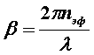.
Это, в свою очередь, ведёт к изменению разности фаз между двумя плечами интерферометра, рисунок 13.5, вызывающий эффект коммутации входного сигнала с одного выхода на другой.
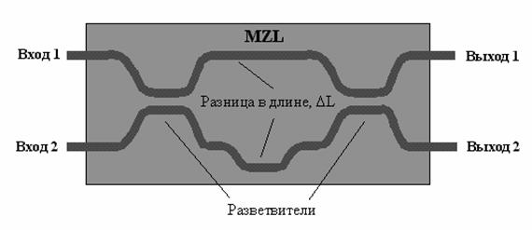
Рисунок 13.5 – Термооптический коммутатор на основе интерферометра Маха-Цендера
Базовыми здесь являются коммутирующие элементы размера 2х2, которые при определенном каскадировании позволяет сформировать коммутаторы емкостью 8х8.
Основой базового элемента является интерферометр Маха-Цендера, построенный из двух последовательно включенных направленных разветвителей (3 дБ), связанных между собой двумя оптическими волокнами различной длины, для создания разности фаз Dj. Учитывая, что каждый направленный разветвитель создает на выходах разность фаз , получаем разность фаз на выходах базового элемента (выход 1) и bDL (выход 2). Выбирая DL так, что bDL=kp, получаем разность фаз между выходами, равную p, то есть сигнал со входа 1 попадает на выход 1, если для него равенствоbDL=kp соответствует k нечетному, и на вход 2, если это равенство соответствует k нечетному. Локальный дозированный импульсный нагрев элемента, изменяющий левую часть равенства, эквивалентен изменению четности k, то есть приводит к факту коммутации сигнала с одного выхода на другой.
Термическая природа этих устройств делает их достаточно инерционными, кроме того, они обладают большими вносимыми потерями и малым переходным затуханием. Последнее может быть улучшено, если подложки устройств коммутатора будут выполнены не из кварцевого стекла, а из специальных полимеров.
13.5 Оптоэлектронные коммутаторы на основе полупроводниковых оптических усилителей
Для оптической коммутации можно использовать и полупроводниковые оптические усилители ППОУ (SOA), если в качестве параметра, управляющего механизмом коммутации, использовать напряжение смещения. Если существенно уменьшить это напряжение, то инверсии населенности достичь не удается и произойдет поглощение входного сигнала усилителем, моделирующее состояние «выключено». Напротив, если при увеличении напряжения восстанавливается нормальное усиление сигнала, усилитель моделирует состояние «включено». Таким образом, сочетание нормального усиления с отсечкой сигнала, то есть моделирование ключевого режима работы устройства, делает возможным использование полупроводникового оптического усилителя в качестве оптического, точнее, оптоэлектронного коммутатора.
Они обладают достаточно высоким быстродействием (1 нс) и могут использоваться для построения коммутаторов большой емкости, однако высокая стоимость делает их неконкурентными по сравнению, например, с электрооптическими коммутаторами, имеющими сопоставимые по быстродействию характеристики.
13.6 Логика, топология и особенности построения многокаскадных оптических коммутаторов
Рассмотренные выше базовые оптические коммутаторы достаточно легко реализуются как переключателиn х n только при n=2. Сложность механической реализации существенно возрастает с ростом n, что косвенно подтверждает реализованный размер таких коммутаторов (n не выше 4, 8), приведенный на рисунке 13.6. Поэтому при построении коммутаторов большого размера используют различные технологии каскадирования переключателей 2х2 или 1х2/2х1 [5].
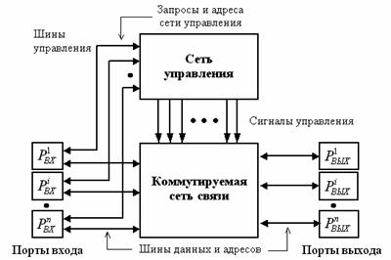
Рисунок 13.6 – Блок-схема многокаскадного оптического коммутатора
В целом коммутаторы можно представить в виде упорядоченных наборов входных P_{iвх} и выходных портовP_{iвых}, связанных между собой коммутируемой сетью связи (КСС). При этом КСС управляется централизованной системой управления. Основной упор при таком подходе делается на реализацию КСС. Топология сетей при этом формально может быть различна (шина, кольцо, звезда, дерево) - та, что используется для сетей в мультипроцессорных компьютерных системах, где роль наборов входных и выходных портов играют процессоры и блоки памяти. Следующий ряд факторов может оказать существенное влияние на выбор топологии [5]:
- длина коммутируемой цепи и связанное с ней время ожидания переключения КСС (network latency);
- расширяемость сети;
- степень связи (connection degree) узлов сети.
Длина коммутируемой цепи может быть разной в зависимости от топологии и может характеризоваться минимальной и максимальной длиной цепи, а значит, и минимальным и максимальным временем ожидания переключения. Расширяемость сети предполагает легкость подключения новых узлов сети.
При построении многокаскадных оптических коммутаторов технология построения КСС накладывает определенные ограничения, поэтому функциональную пригодность и эффективность МОК оценивают обычно с помощью следующих показателей [5]:
- требуемое число базовых элементов, учитывая, что стоимость реализации коммутатора по меньшей мере пропорциональна их числу;
- однородность коммутации, то есть такая ситуация, при которой потери при коммутации не зависит от комбинации портов входа-выхода;
- пересекаемость связующих волноводов (crossover), которую желательно минимизировать или исключить вовсе, учитывая, что при наличии такого пересечения могут возникнуть потери мощности оптического излучения и переходные помехи (crosstalk) в результате взаимодействия световых потоков;
- характеристики блокировки, то есть принадлежность многокаскадного оптического коммутатора к одному из двух классов коммутаторов: блокирующих или неблокирующих.
Поясним три последних показателя и дадим необходимые определения.
Мерой однородности могут служить максимальное и минимальное числа базовых переключателей (элементов) на оптическом пути, соединяющем различные комбинации портов входа-выхода, и соответствующие им оценки максимальных потерь при коммутации.
Возможность пересечения волноводов обусловлена тем, что в большинстве случаев коммутаторы изготавливаются на единой подложке и для исключения возможности пересечения топология должна быть реализована в виде плоского графа.
Коммутатор называется неблокирующим, если любой незанятый входной порт может быть соединен с любым неиспользуемым выходным портом, в противном случае (то есть если какое-то соединение не может быть реализовано) коммутатор является блокирующим.
В свою очередь, неблокирующие коммутаторы делятся:
- на коммутаторы, неблокирующие в строгом смысле, то есть такие неблокирующие коммутаторы, которые при использовании любой процедуры соединения не требуют перемаршрутизации какого-либо соединения;
- на коммутаторы, неблокирующие в широком смысле, то есть такие неблокирующие коммутаторы, которые при использовании определенной процедуры соединения не требуют перемаршрутизации какого-либо соединения;
- на перестраиваемые неблокирующие коммутаторы, то есть такие неблокирующие коммутаторы, которые в любом случае требуют перемаршрутизации какого-то из соединений.
Первый тип является наиболее желаемым, однако, он требует при реализации наибольшего числа базовых элементов. Второй тип является некоторым компромиссом между первым и третьим типами и используется очень широко. Преимущество последнего, третьего, типа коммутаторов - относительно малое число требуемых базовых элементов. Его основной недостаток - временный (на время перемаршрутизации) разрыв установленного соединения. Не все приложения могут допускать такую ситуацию. Кроме того, этот тип коммутаторов требует более сложных алгоритмов управления.
13. Оптические кросс-коммутаторы |  | назад | содержание | вперёд
Контрольные вопросы
1. В чем различие использования волоконно-оптического коммутатора и пассивного разветвителя?
2. Назовите типы оптических коммутаторов.
3. Опишите принцип работы оптического коммутатора.
4. Каково назначение оптического коммутатора.
5. Принцип работы и технические характеристики механических оптических коммутаторов.
6. На каком физическом эффекте основана работа электрооптического коммутатора?
7. На каких принципах основана работа термооптических коммутаторов?
8. Оптоэлектронные коммутаторы на основе полупроводниковых оптических усилителей.
9. Логика, топология и особенности построения многокаскадных оптических коммутаторов
14. Соединительные муфты для оптических кабелей связи |  | назад | содержание | вперёд
14.1 Назначение и классификация соединительных муфт
Одним из основных элементов линий связи являются соединительные муфты. От их конструкции и надежности во многом зависит бесперебойная и качественная связь. Они предназначены для защиты сростков оптических волокон от атмосферных влияний и механических воздействий при строительстве и эксплуатации волоконно-оптических линий связи. Они также обеспечивают механическую и электрическую непрерывность кабеля независимо от способа прокладки (непосредственно в земле, в кабельной канализации или воздушных линиях). Механическая непрерывность обеспечивается за счет соединения оболочек кабелей и их центральных элементов. Электрическая непрерывность достигается путем токопроводящих соединений металлических центральных элементов (если имеются) между собой или с внешними точками заземления. Кроме того, соединительные муфты должны обеспечивать упорядоченное размещение сростков в соединительных кассетах и хранение резервной длины жгутовых модулей с полой оболочкой. Естественно, следует предотвращать увеличения затухания в световодах из-за малого радиуса изгиба при уплотнении кабеля в кабельных вводах, при хранении резервной длины модулей с полой оболочкой или укладке сростков и резервной длины световодов в кассете.
Как было показано в разделе 1 настоящего пособия на сегодняшний день в России действует восемь кабельных заводов, выпускающих различные ОК для:
- прокладки непосредственно в грунт;
- прокладки в кабельной канализации;
- прокладки в пластмассовых трубах;
- подвески на опорах линий связи, контактной сети железных дорог или опорах ЛЭП;
- подвески ОК, размещенного в грозотросе ЛЭП;
- навивки ОК на фазовые провода ЛЭП;
- прокладки в воду;
- прокладки в помещениях и охраняемых зонах.
Там же приводятся данные, отражающие потребности в ОК. Если принять среднюю строительную длину ОК равной 5 км, то для монтажа такого количества кабеля потребуется в 2003 году более 130 тысяч соединительных муфт.
Ни одна муфта не может удовлетворять всему спектру требований и различных особенностей применения. Поэтому было разработано много типов муфт – семейство универсальных муфт, предлагающие решение всех проблем, встречающихся на практике (рисунок 14.1).
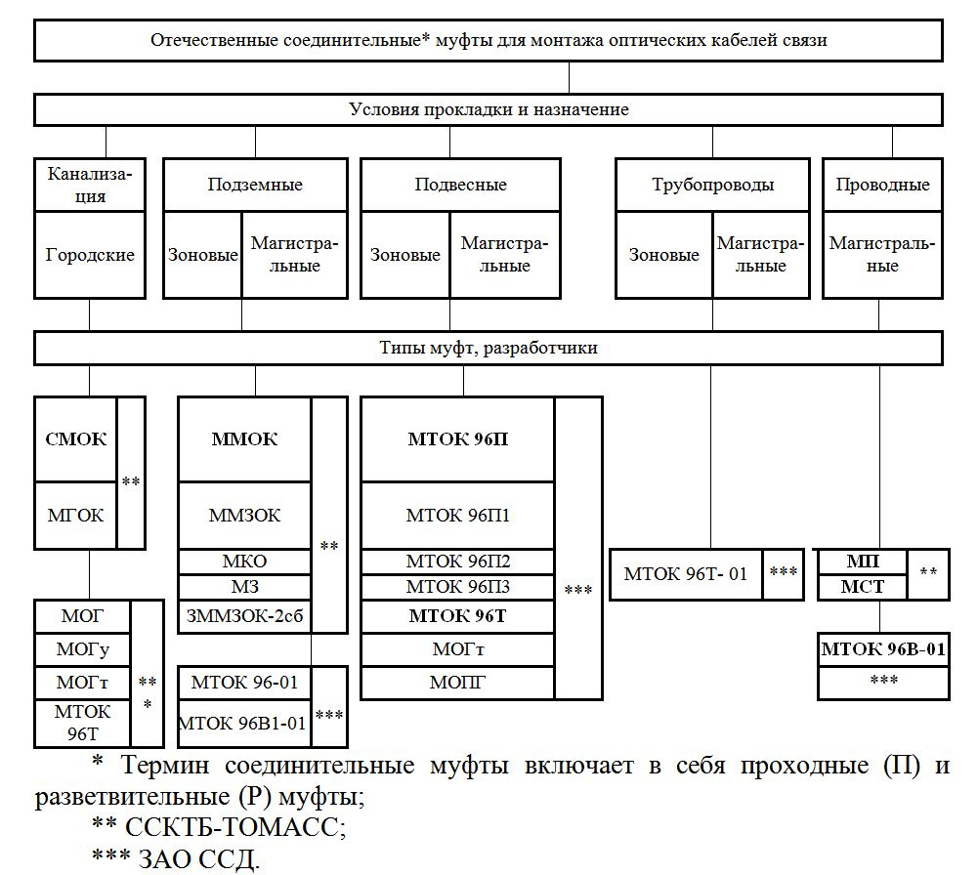
Pисунок 14.1 – Классификация отечественных соединительных муфт
При выборке соединительной муфты необходимо учитывать следующие аспекты:
- емкость;
- внешняя конструкция;
- внутренняя конструкция;
- область применения.
Емкость. Необходимо учитывать как емкость по количеству сростков, так и количество вводимых кабелей и их наружный диаметр.
Внешняя конструкция. Здесь важна форма муфты.
Различают следующие типы:
- проходные;
- тупиковые;
- универсальные.
Внутренняя конструкция. Для внутренней конструкции муфты важной характеристикой, наряду с адаптацией к различным типам кабелей (кабели с фигурным сердечником, кабели с центральной трубой, жгутовые кабели с модулями с полой оболочкой), каждый из которых может быть в ленточном исполнении или с отдельными световодами, является адаптация к типу доступа к световоду. Различают групповой доступ при пакетном размещении кассет для сростков, доступ к отдельным кассетам, доступ к отдельным пользователям.
Область применения. Соответствующие муфты имеются для различных конфигураций сетей и их требований.
14.2 Конструкции соединительных муфт
Выбор конструкции любой муфты зависит от условий их применения и способов прокладки ВОК. Любая муфта должна иметь:
- детали для закрепления оболочки ВОК;
- узлы для обеспечения электрической непрерывности и механической прочности силовых элементов конструкции ВОК;
- кассеты для хранения и защиты ОК;
- узлы для заземления.
Большое влияние на уточнение конструкций муфт оказывает их назначение и условия эксплуатации. Как известно, соединительные муфты могут размещаться в помещениях, колодцах кабельной канализации, коллекторах, шахтах, грунтах различных категорий, водоемах и на открытом воздухе. Такое разнообразие установки требует при разработке конструкции муфт обеспечить:
- простоту и надежность монтажа ВОК (заделка бронепокровов и центрального силового элемента ЦСЭ);
- минимально допустимые радиусы изгиба ОВ (не менее 30 мм) и надежное закрепление мест соединения и выкладку ОВ в кассетах;
- выкладку запаса модулей для компенсации изменения длины ОВ в зависимости от изменения температуры в интервале от –60 до +70ºС;
- возможность ввода дополнительного ВОК в действующую муфту;
- возможность ввода кабеля транзитом, а также через ответвительные и разветвительные соединения;
- механическую прочность оболочек и всех пластмассовых деталей;
- возможность установки защитных кожухов, предохраняющих муфту от актов вандализма и ультрафиолетового (солнечного) излучения;
- герметичность в условиях воздействия факторов окружающей среды (температуры, состояния атмосферы, грунтовых вод, дождя);
- сохранения всех параметров надежности на весь период эксплуатации;
- ремонтопригодность;
- стабильность коэффициентов затухания (отсутствие дополнительных затуханий из-за микроизгибов);
- защищенность от ударов молнии.
Чтобы обеспечить эти требования, в муфте применяются высокопрочные светостабилизированные пластмассы и нержавеющие стали, термоусаживаемые материалы с подклеивающей основой, самоотверждающиеся компаунды, вулканизированная резина, мастики, ленты и клеи как отечественного, так и зарубежного производства.
Наибольшей эксплуатационной надежностью должны обладать те части соединительных муфт, которые осуществляют защиту ОК от напряжения изгиба, кручения и произвольного проникновения воды под броней, например, узлы заделки бронепокровов. В некоторых конструкциях муфт предусматриваются дополнительные меры защиты от действия токов молнии. С этой целью, например, муфта МТОК 96-01, используемая для монтажа магистральных кабелей 1, 2 и 3 типов, снабжена узлом (штуцером) для закрепления стальных круглых проволок брони вводимого в муфту кабеля 1,2-1,5 мм любой жесткости без дополнительного изгиба. Такой узел крепления обеспечивает приложение усилия растяжения до 50-80% от максимально допустимого растягивающего усилия монтируемого ВОК. Канал штуцера на входе и выходе промежуточной оболочки ВОК герметизируется мастиками для защиты от продольного проникновения воды.
Для крепления проводов заземления с целью получения электрических замкнутых изолированных бронепокровов сращиваемых ВОК, используется узел крепления, который допускает прохождение токов молнии до 114 кА. В оголовнике муфты имеются патрубки для вывода проводов заземления наружу и подсоединения их к контейнеру заземления.
Внутри соединительной муфты находятся узлы и детали, предназначенные для размещения и крепления конструктивных элементов ВОК:
- ЦСЭ специальным механическим узлом;
- устройства для размещения и крепления запасов ОВ любых используемых типов кабелей, в том числе с модульными трубками любой жесткости со свободно лежащими в одной трубке ОВ;
- устройство для обеспечения возможности прохождения части волокон транзитом.
Конструкция муфты характеризуется способом герметизации – «холодным» или «горячим» и видом соединения строительных длин: проходным тупиковым и универсальным, (см. рисунок 14.2). «Холодный» способ восстановления оболочек ВОК имеет разновидности, которые базируются на соединении наружных частей муфт с помощью:
- болтов (муфты: BR компании Morel; UCS04-6 АО «Межгорсвязьстрой» + RXS; металлические муфты серий МОМЗ и МОМУ АО «Лентелефонстрой»);
- хомутов (муфты: FOSC компании Raychem, FSCO компании Fujikura, а также муфты компаний Hellermann и EGERTON);
- защелок (муфта 2500 LG/DC4 компании Lucent Technologies).
«Горячий» способ восстановления оболочек ВОК предусматривает применение огня или горячего воздуха. При этом способе наружные части муфты соединяются:
- нагревом полиэтиленовых или термоусаживаемых лент;
- нагревом манжет или термоусаживаемых трубок (ТУТ) (муфты: FOSC-100 компании Raychem и МТОК96 ЗАО «Связьстройдеталь»).
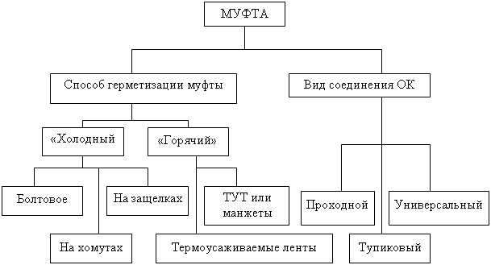
Рисунок 14.2 – Зависимость конструкции муфт от способа герметизации и видов соединения
В ряде конструкций одновременно используются методы «холодного» и «горячего» способа герметизации муфт. Например, в муфте FOSC-400 компании Raychem корпус с оголовником соединяется механическим способом на хомутах, в муфте 2500 LG/DC4 компании Lucent Technologies механическое соединение осуществляется защелками, а ввод ВОК в оголовник герметизируется ТУТ. То же можно видеть на муфтах компании Reichle & De-Massari, муфтах FRBU компании Hellermann муфтах OJK 3000 компании EGERNON и других.
К настоящему времени ЗАО «Связьстройдеталь» собрало информацию о разработках муфт более чем по 25 фирмам, предлагающим на рынке России более 80 муфт для монтажа ВОК различного конструктивного исполнения.
Несмотря на многообразие конструкций, муфты делятся на две основные группы:
- проходные муфты (ВОК вводится с двух сторон муфты), например, муфты ОАО «Межгорсвязьстрой» + RXS серии UCSO 4-6;
- тупиковые муфты (ВОК вводится с одной стороны муфты), например, муфты ЗАО ССД серии МТОК96.
Конструкция проходных муфт позволяет использовать их как тупиковые, осуществляя ввод ВОК только с одной (вторая сторона закрывается заглушками). Такие муфты имеют термин «универсальные» муфты (UCSO). Из анализа публикаций следует, что в промышленном производстве предпочтение отдается муфтам с «холодным» способом крепления частей муфт. При этом, муфт тупикового и проходного типов производится примерно поровну, хотя следует отметить, что муфты тупикового типа обладают рядом преимуществ перед проходными муфтами, например, при их установке в грунтах не возникают изгибающие и осевые напряжения, на тупиковых муфтах проще производить соединение частей муфты и ремонтные работы.
14.3 Отечественное производство кабельных муфт
ЗАО «Связьстройдеталь» (ССД) является основным российским разработчиком и изготовителем муфт для ВОК связи, выпускаемых российскими заводами, причем ассортимент соединительных муфт ЗАО постоянно пополняется новыми и усовершенствованными моделями.
В настоящее время ЗАО ССД выпускает проходные муфты для монтажа городских ВОК серии МОГ (муфта оптическая городская) и тупиковые муфты для монтажа зоновых и магистральных ВОК серии МТОК96 (муфта тупиковая для монтажа оптического кабеля с числом ОВ до 96).
Проходные муфты торговой марки МОГ начали выпускаться на ЗАО ССД с 1994 г. вместо муфт типа СМОК, они имеют сертификат РФ. Температура эксплуатации от -60 до +70°С. Муфты выпускаются следующих исполнений:
- МОГ - стандартный вариант, устанавливаемый на две смежные консоли в смотровом устройстве (L = 1130,090 мм, масса 1,9 кг), позволяет соединять на 3-х кассетах до 96 0В;
- МОГу - укороченный вариант (L = 686,090 мм, масса 1,33 кг) позволяет соединять на 2-х кассетах до 64 0В).
Основой конструкции муфт является неподвижный лоток (в форме швеллера) из нержавеющей стали, на котором закрепляются узлы для крепления вводимого ВОК. В середине лотка можно установить от одной до трех кассет. В кассетах под углом 45° расположены ложементы для закрепления в них комплекта деталей защиты мест сварки ОВ (КДЗС). Муфты имеют сменные оголовники, обеспечивающие монтаж ВОК от 9 до 25 мм по наружному диаметру в следующих сочетаниях:
- 1/1 -два конуса;
- 1/2 - один конус и разветвительный оголовник на два направления;
- 1/3 - один конус и разветвительный оголовник на три направления;
- 2/2 - два оголовника на два направления;
- 2/3 - два оголовника на два и три направления;
- 3/3 - три оголовника на три направления.
В муфте предусмотрены элементы продольной герметизации ВОК и узел крепления ЦСЭ под лотком. Монтаж наружной трубы (кожуха) и конусных оголовников для ВОК можно проводить с применением огня (ТУТ, манжеты) или холодным способом (метод «Армокаст», «Армопласт»).
Расположение кассет в муфте изменялось вслед за изменением конструкций ВОК. При использовании в кабеле мягких модульных трубок муфта имела четыре кассеты для размещения 64 сростков, которые располагались в центре по две кассеты. При использовании в кабелях жестких модульных трубок применяются две-три кассеты, располагаемые в середине лотка. Запас модулей располагается в бухтах по краям кассет. С техническими параметрами некоторых типов проходных муфт можно ознакомиться в проспектах отечественных фирм: ЗАО «Связьстройдеталь», АО «Лентелефонстрой» и АО «Межгорсвязьстрой» + RXS.
Кроме прямых муфт в ЗАО «Связьстройдеталь» разработаны тупиковые муфты серии МТОК96. Эти муфты оснащаются всем набором необходимых узлов и могут быть использованы на кабельных линиях, прокладываемых:
- в грунтах всех категорий с возможностью монтажа ВОК 2 и 3 типов (MTOK96-01-IV) и МТОК96 В 1-01-IV для монтажа ВОК 1, 2 и 3 типа. Эти муфты применяются с защитными чугунными кожухами и контейнером для вывода проводов заземления. Кожух чугунный защитный защищает муфту серии МТОК96-01 -IV от любых внешних (природных и искусственных) воздействий включая: вибрации от движения транспорта, утечка нефти и газа, механические удары, разлив горячей воды, смещение грунта, действие агрессивных составляющих грунта, соленой воды, грызунов, плесневых грибов, насекомых, ударов молнии и т.д.);
- в системах с защитными пластмассовыми трубами и пунктом оперативного доступа (МТОК96 Т-01 -IV);
- в смотровых устройствах кабельной канализации (МТОК96 Т-01 -IV) без защитного кожуха и без вывода проводов заземления;
- на линиях электропередач (ЛЭП) и контактных опорах электрифицированных железных дорог (МТОК96 П-01-IV для кабелей с бронепокровом из синтетических нитей и МТОК96 П 1 -01 -IV для ВОК с бронепокровом из стеклопрутка). Для защиты муфт используется металлический кожух, а для намотки запаса ВОК вращающаяся катушка. Кожух служит для защиты муфт серии МТОК96 П от актов вандализма (стрельбы из охотничьих ружей), а так же от воздействия солнечного света (ухудшение оболочки муфты под действием УФ лучей ), от снега, льда и воздействия частиц пыли, появляющихся при движении транспорта;
- под водой (МТОК96В-01-IV для монтажа ВОК 1 типа).
Это муфты нового поколения, разработанные с учетом анализа опыта эксплуатации первых промышленных партий муфт, оснащенные новым узлом ввода ВОК, который позволяет осуществлять монтаж бронепокровов вне муфт одновременно на 2-3 ВОК. Во всех новых модификациях муфт серии МТОК96 изменяется только узел ввода кабеля, что позволяет упростить обучение монтажников и увеличить производительность труда, так как во всех случаях используется общие материалы, комплектующие изделия и способы монтажа ОВ. Кроме того муфты МТОК-96-01-IV и МТОК96П (П1) позволяют увеличить число вводимых ВОК до 4-х и осуществлять до ввод ВОК в эксплуатируемую муфту.
Муфты типа МТОК-96-01-IV могут быть использованы как ремонтные вставки. Подвесные муфты позволяют в одной муфте вести монтаж ВОК с бронепокровами из синтетических нитей и стеклопрутка и осуществлять включение (отвод) подземных ВОК 2 и 3 типов.
ЗАО ССД провело модернизацию муфт МТОК96П с целью увеличить числа входов ВОК до 7 и возможности использовать ВОК для транзита через муфту. Эта муфта получила торговую марку МТОК96Е-01-IV.
Электрические параметры муфт МТОК96Е-01-IV:
- электрическое сопротивление изоляции –50-1000МОм;
- испытательное напряжение 20кВт;
- допустимый импульсный ток молнии 114кА.
Герметизация корпуса с оголовником – резиновое уплотнение и хомут (либо в ранее выпускаемых сериях – хомут и трубка ТУТ). Герметизация оголовника с кабелем – трубки ТУТ. Смонтированные ОВ муфты испытаны на длине волны 1550нм.
Основные технические параметры наиболее широко используемых в России отечественных тупиковых муфт приведены в таблице 14.1.
Таблица 14.1 - Тупиковые муфты для ВОЛС, выпускаемые в России
11 | Предприятие  Технические параметры | «Связьстройдетель» (ССД) |  |  |  |  |  |  |  | «Лентелефон-строй» |  | «МГСС»  +RXS
22 | Обозначение муфт | МТОК96-01-IV | МТОК96 П(П1)–  01-IV |  | МТОК96 Т-01-IV |  | МТОК96  В (В1)-  01-IV |  | МОГ_{т} | МОМ3¹ | МОМУ¹ | USCO 4-6
33 | Габаритные размеры, мм | 159x519 | 159x495 |  | 190x519 |  | 159x683 |  | 90x686 | 480x  240x  130 | 510x  250x  10 | 310x  136x  110
44 | Масса, кг | 2,90 | 2,60 |  | 2,70 |  | 3,50 |  | 1,22 | 6,0 | 7,0 | 2,0
55 | Применение:  · грунт  · канализация  · подвеска  · подводная | +  +  -  +⁷ | -  +  + |  | +⁴  +  - |  | +⁵  -  -  +⁶ |  | +  +  - | +  +  - | +  +  - | +  +  +⁷
66 | Сертификат России | ОС/1-ОК-147 срок действия до 01.05.2001 г. |  |  |  |  |  |  |  | ОС/1-ОК-72 | ОС/1-  ОК-174 | ОС/1-ОК-101
77 | Температура эксплуатации, ºС | -60…+70 |  |  |  |  |  |  |  | ±50 |  | -60…+50
88 | Входы ВОК:  Круглые, пхмм  Овальные, пхмм | 3/22²  - |  | 3/22  - |  | 3/22  1(2x35)⁸ |  | 3/22  - | 2/9/25  - | 2(9/25)  - | 2(9/29)  - | 4(9/25)  -
99 | Максимальное количество кассет | 3 |  | 3 |  | 3 |  | 3 | 2 | 3 | 3 | 2
110 | Максимальное количество сростков:  · на 1кассете  · общее число | 16/32³  96 |  | 16/32  96 |  | 16/32  96 |  | 16/32  96 | 16/32  64 | 16  48 | 16  48 | 24  48
Примечание:
*1 - в таблице приведены данные на тупиковый вариант муфты;
*2 – возможна установка четвертого входа (3 – количество входов, диаметр входа) ;
*3- в числителе указано количество соединений ОВ на кассете в один ряд, в знаменателе в 2 ряда;
*4 – с тумбами;
* 5 – (В1) ВОК сВОК2,3 типа;
* 6- (В) ВОК1 типа до20 м;
* 7-до 10м;
* 8 – транзитное соединение.
14.4 Кабельные муфты разных производителей
Большинство зарубежных производителей проходных муфт используют соединение частей муфт на болтах с использованием в качестве герметика по линии разъема силиконовые прокладки или герметизирующие мастики, кабели вводятся внутрь муфты через уплотнительные элементы из полиуретана. В муфтах таких конструкций при их вскрытии для ремонта или профилактики требуется полная или частичная замена прокладок.
Необходимо отметить, что с течением времени из-за сжатия пластмассовых частей муфты в них происходит релаксационные процессы, что может привести к их разгерметизации. Проникновение влаги в муфту можно определить только при сезонных контрольных проверках, а за это время влага может полностью разрушить ОВ или привести к значительному увеличению затухания волн. Поэтому такие муфты при использовании на ВОЛС требуют применения дополнительного защитного кожуха с промежуточной заливкой герметиком, как это делается в муфте МТОК96-01-IV.
Тупиковые муфты, выпускаемые за рубежом и применяемые в России, приведены в таблице 14.2, а проходные муфты в таблице 14.3.
Механических и электрических параметров в проспектах нет. Защитные кожуха не предусмотрены. Муфты имеют узлы закрепления проволочного бронепокрова и ЦСЭ.
Таблица 14.2 – Зарубежные тупиковые муфты для ВОЛС, применяемые в России
1 | Параметры/  Компания | Raychem |  | Ritchle & De-Massari |  |  | AT&T (Lucent Technologes)
2 | Обозначение муфт | Fosc-100* | Fosc-400 | R30208 | R30207 | R30207 | 2500 LG/DS
 |  | B/H | A4-S08-2
3 | Габаритные размеры, мм | 520x 140 | 420x 205 | 300xÆ140 |  | 390x Æ180 | 440xÆ180
4 | Масса, кг | 3,5 | 2,7 |  |  |  | 2,3
5 | Применение:  · грунт  · канализация  · подвеска  · подводная | +  +  +  - | -  +  +  - | -  +  +  - | -  +  +  - | -  +  +  - | -  -  +  -
7 | Сертификат России | ОС/1-ОК-12 |  | ОС/1-ОК-39 |  |  | ОС/1-ОК-325
8 | Температура эксплуатации,^{о}С | -40 - +60 |  | -40 - +60 |  |  | -40 - +50
9 | Число входов ВОК:  Круглых, пхмм  Овальных, пхмм | 5(5/18)  1(2x25) | 5/19;32  1(10x25) | 3/22  - | 4/22  - | 5/22  - | 2/14  -
9 | Максимальное количество кассет/ сростков | 4 | 2/16 | 2 | 6 | 12 | 1
10 | Транзитное соединение | + | + | - | - | - | -
Примечание:
* В настоящее время муфты не выпускаются.
Муфты не имеют:
1. Выводы заземления.
2. Узла закрепления брони ВОК.
3. Защитной муфты.
4. Продольной герметизации.
Таблица 14.3 – Зарубежные проходные* муфты, применяемые в России
Параметры  Компания |  | 3М** | AMP** | Fujikura
1  2  3  4  5  6  7  8  9  9 | Обозначение муфт | 2178-S | TRP | FSCO-CB
 | Габаритные размеры, мм | 557x215x119 | 114x223x450 | 340x145x125
 | Масса, кг | 5,0 | Н/д | Н/д
 | Применение:  · Грунт  · Канализация  · Подвеска  · Подводная | +  -  +  Входы ВОК | +  +  -  - | Н/д  Н/д  Н/д  Н/д
 | Сертификат России | ОС/1-ОК-148 до 01.05.2001г. | ОС/1-ОК-181 | ОС/1-ОК-216
 | Температура эксплуатации, ^{о}С | -50 - +60 | -60 - +50 | -40 - +60
 | Круглых, пхмм  Овальных, пхмм | 4/25  - | 4  - | 4  -
 | Максимальное количество кассет/сростков | 2/96 | 6/72(96) | 6/72
Примечание:
* Соединительные и разделительные муфты.
** Муфты позволяют: делать транзитное соединение, заземление, доввод ВОК.
14. Соединительные муфты для оптических кабелей связи |  | назад | содержание | вперёд
Контрольные вопросы
1. Назначение и классификация соединительных муфт.
2. Конструкции соединительных муфт.
3. Отечественное производство кабельных муфт.
4. Кабельные муфты разных производителей.
Глоссарий |  | назад | содержание | вперёд

Абсорбция  (absorption) | Потеря мощности в оптическом волокне из-за преобразования оптической энергии в тепло, связанная с примесями в материале волокна, типом металлов и гидроксильных ионов, и резко возрастающая при ядерном излучении.
Апертура  numeric aperture  (NA) | «Способность собирания света» в волокне, определяемая максимальным углом относительно оси волокна, при котором свет будет распространятся по волокну. Равна синусу допустимого угла.
Аттенюатор (Attenuator) | Оптическое устройство для регулирования (уменьшения) интенсивности проходящего через него оптического излучения.
Адаптер волоконно-оптический  (Adapter Fiber) | Компонент коммутационного оборудования, предназначенный для позиционирования и соединения двух волоконно-оптических коннекторов.
Бриллюэновское рассеяние  (Brillouin scattering BS) | При вынужденном Бриллюэновском рассеянии, которое называют также рассеянием Мандельштама - Бриллюэна, луч лазера создаст периодические области с переменным коэффициентом преломления, то есть дифракционную решетку, на которой значительная часть его световой энергии рассеивается назад.
Броня  (Armoring) | Защитный элемент, обычно изготавливаемый из стальной проволоки или стальных лент, используемый в кабелях специального назначения, например для прокладки в море, шахтах, для кабелей с защитой от грызунов и т.д. Накладывается поверх оболочки кабеля.
Броня кабеля | Элементы конструкции кабеля для защиты его сердечника от механических воздействий и от повреждений грызунами. В качестве брони используется металлическая оплетка различной плотности, гофрированная стальная лента и круглая стальная проволока различного диаметра. В оптических кабелях часто используются броневые покровы из полимерных материалов. При необходимости получения повышенного уровня защиты применяется многослойная броня.
Вносимые потери  (Insertion Loss) | Разница между мощностями, измеренными на нагрузке до и после вставки дополнительного узла в линию. Если полученный результат отрицательный, - отмечается увеличение потерь.
Внешние потери (extrinsic loss) | При соединении волокон, потери, связанные не с волокном, а с внешними причинами, например, с плохим соединением.
Вилка разъема | Часть разъема, которая вставляется в розетку. В виде вилки в большинстве конструкций выполняется кабельная часть разъема.
Вносимое затухание  (Insertion loss) | Затухание, обусловленное установкой оптического элемента в оптическую линию передачи (например, разъемные соединения или устройства ввода-вывода).
Волноводная дисперсия | Составляющая хроматической дисперсии, обусловленная зависимостью условий распространения моды от конкретной конструкции световода.
Волоконная оптика  (Fiber Optics) | Передача света через оптические волокна в целях связи или сигнализации.
Волоконно-оптическая коммуникационная система  (Fiber Optic CommunicationSystem) | Передача модулированной или немодулированной оптической энергии по волоконно-оптической среде, терминируемой на подобной или другой среде.
Волоконно-оптическая линия  (Fiber Optic Link) | Совокупность волоконно-оптических сегментов и репитеров, которые в соединении образуют передающий путь.
Волоконно-оптический дуплексный адаптер  (Optical Fiber Duplex Adapter) | Механическое терминационное устройство, предназначенное для совмещения двух дуплексных коннекторов.
Волоконно-оптический аттенюатор  (Fiber Optic Attenuator) | Компонент, установленный в волоконно-оптической передающей системе с целью уменьшения мощности оптического сигнала. Часто используется для ограничения оптической мощности, полученной фотодетектером, до пределов чувствительности оптического приемника.
Волоконно-оптический дуплексный коннектор  (Optical Fiber DuplexConnector) | Механическое устройство для терминирования передающей среды, предназначенное для передачи оптической мощности между двумя парами оптических волокон.
Волоконно-оптический кабель  (Fiber Optic Cable) | Кабель, содержащий одно или более оптических волокон.
Волоконно-оптическое дуплексное соединение  (Optical Fiber DuplexConnection) | Устройство из двух дуплексных коннекторов и дуплексного адаптера.
Возвратное отражение (return reflection) | Оптическая энергия, возвращающаяся обратно по оптическому волокну.
Волокно, многомодовое  (Multimode fiber) | См. Многомодовое волокно.
Волокно, одномодовое  (Singlcmodc fiber) | См. Одномодовое волокно.
Волокно, оптическое  (Optical fiber) | См. Оптическое волокно.
Волокно со сглаженным профилем показателя преломления (graded-index fiber) | На границе между сердцевиной и оптической оболочкой волокна не существует ступенчатого изменения показателя преломления. Называется еще градиентным профилем.
Волокно со ступенчатым показателем преломления  (step-index fiber) | Оптическое волокно, как одномодовое, так и многомодовое, в котором показатель преломления сердцевины существенно меняется на границе с оптической оболочкой. Обычно связывается с многомодовым волокном.
Волоконный световод | Прозрачный диэлектрический волновод для передачи оптического излучения. Использует для работы явление полного внутреннего отражения. Состоит из цилиндрической сердцевины, окруженной одной или несколькими отражающими оболочками с меньшим показателем преломления материала.
Вытекающая мода | Мода, затухающая в световоде из-за потерь энергии вследствие преломления в оболочку световода. Возникает при превышении значения апертурного угла углом падения луча внешнего источника на торец световода.
Градиентный профиль показателя преломления  (Graded index profile) | Профиль показателя преломления волоконного световода, убывающий монотонно от центра к периферии (обычно параболически) (показатель степени профиля 1 u 3).
Градиентный световод | Световод, в котором показатель преломления плавно снижается по мере удаления от оси сердцевины по закону, близкому к квадратичной параболе.
Граничная длина волны  (cutoff wavelength) | Для одномодового волокна, длина волны, выше которой в волокне обеспечиваются одномодовые операции.
Групповой показатель преломления  (Group index) | Коэффициент n_{g}, показывающий, насколько скорость распространения конечного светового волнового пакета (например, светового импульса), то есть групповая скорость в оптически более плотной среде, меньше этой скорости в вакууме.
дБм | Децибел относительно милливатта.
дБмк | Децибел относительно микроватта.
Демультиплексор  (Demultiplexer  DEMUX ) | Выделяет N разных каналов (длин волн) из одного сигнала.
Детектор  (detector) | Оптоэлектронный преобразователь, используемый в волоконной оптике для превращения оптической мощности в силу электрического тока. Обычно это фотодиод.
Децибел (дБ)  (Decibel) | Единица измерения относительной величины сигнала. Стандартная единица для выражения усиления или потерь при передаче и относительных уровней мощности.
Диаметр модового пятна  (Mode field diameter MFD ) | Характерный поперечный размер области локализации поля основной моды оптического волокна, в котором сосредоточена основная доля оптической мощности.
Диаметр поля моды  (Mode field diameter) | Для того чтобы охарактеризовать распределение светового потока фундаментальной моды в одномодовых волоконных световодах, используется диаметр поля моды 2W₀ или радиус поля моды W₀.
Диаметр сердцевины  (Core diameter) | Диаметр наименьшей окружности, охватывающей площадь поперечного сечения сердцевины. Радиус сердцевины — радиус этой окружности.
Дисперсия  (dispersion) | Общий термин, определяющий эффект расширения или сжатия света при передаче по оптическому волокну. Существует три типа дисперсии: модовая, материальная и волноводная.
Материальная дисперсия  (material dispersion) | Дисперсия в результате различных скоростей распространения длин волн в оптическом волокне.
Дисперсия, модовая  (Dispersion) | См. Модовая дисперсия.
Дисперсия профиля  (Profile dispersion) | Показатель преломления кварцевого стекла зависит от длины волны света, но эта зависимость не является одинаковой для всех типов стекол, применяемых в волоконных световодах. Поэтому форма профиля показателя преломления (в особенности разность показателей преломления) также зависит от длины волны. По этой причине профиль многомодовых световодов может приближаться к оптимуму лишь в узком диапазоне длин волн, который обеспечивает минимальную модовую дисперсию и максимальную полосу пропускания. При других длинах волн профиль показателя преломления не является оптимальным, и соответственно ширина полосы пропускания меньше.
Дисперсия, хроматическая  (Chromatic dispersion) | См. Хроматическая дисперсия.
Дифракционная решетка  (Diffraction grating) | Оптический элемент с периодической структурой, отражающий (или пропускающий) свет под одним или несколькими разными углами, зависящими от длины волны. Основу составляют периодически повторяющиеся изменения показателя преломления или отражения на которых и происходит когерентное рассеяние света (отражение или пропускание).
Дихроматический фильтр  (diсhromatic filter) | Оптический фильтр, выборочно передающий свет в зависимости от длины волны.
Длина волны отсечки  (Cutoff wavelength) | Наименьшая длина волны, на которой сигнал еще может распространяться в оптическом волокне (для основной поперечной моды световой волны).
Заглушенный порт  (tap port) | В разветвителе с неравномерным распределением мощности между выходными портами, тот порт, куда выводится меньшая мощность.
Закон Снеллиуса  (Snell's law) | Когда свет преломляется, то как падающий, так и преломленный лучи света лежат в одной плоскости, перпендикулярной поверхности раздела двух сред. Отношение показателей преломления двух сред равно отношению синуса угла падения к синусу угла преломления .
Затухание  (attenuation) | Общий термин, отражающий уменьшение оптической мощности сигнала в двух точках системы. В оптическом волокне затухание измеряется в децибелах на километр для определенной длины волны.
Звездообразный ответвитель  (Star Coupler) | Оптический компонент (ответвитель мощности), позволяющий имитировать шинную топологию в волоконно-оптических системах.
Избыточные потери (excess loss) | В волоконно-оптическом разветвителе потери оптической мощности, которые не возникают при нормальной работе устройства.
Измеритель оптических потерь  (Optical loss test set OLTS ) | Прибор для измерения полных потерь в оптическом волокне. В его состав входят оптический источник и измеритель мощности оптического излучения либо по отдельности, либо объединенные в одну измерительную систему.
Изоляция, дальние перекрестные помехи  (Isolation, FEСT) | Отношение входной мощности излучения для данного канала, к паразитной мощности на длине данного канала, утекающей через другие выходные порты многопортового устройства (например, разветвителя).
Интерферометр Маха-Цендера  (Mach-Zehnder interferometer) | Оптическое устройство, делящее оптический сигнал на два пространственных пучка с различными оптическим путями, и объединяющее их на выходе в общий сигнал. После объединения этих двух пучков происходит их интерференция.
Источник  (source) | Светоизлучатель волоконной линии, светоизлучающий диод или лазер.
Коннектор  (Connector) | Механическое устройство, используемое совместно с волокном для обеспечения позиционирования, подсоединения волокна к передатчику, приемнику или другому волокну. Обычно используются следующие типы коннекторов: SC (SC - Subscriber Connector, 568SC), ST Compatible (ST - Straight Tip, BFOC/2,5), FC, FCPC, FDDI, Escon, Biconic, D4, SMA 905, 906.
Коэффициент затухания  (Attenuation coefficient) | Затухание по длине однородного оптического волокна в установившемся состоянии (единица измерения дБ/км).
Коэффициент отражения  (Reflection coefficient) | Отношение мощности отраженного света к мощности падающего в какой-то одной точке отражения или от компонента.
Коэффициент преломления  (Index of Refraction) | 1.Отношение скорости света в вакууме к его скорости в данной передающей среде. 2.Отношение синуса угла падения к синусу угла преломления при прохождении света из одной среды в другую.
Критический угол  (Сritical angle) | Угол падения луча света при переходе из вещества с более высоким показателем преломления в вещество с меньшим показателем преломления, при котором угол преломления равен 90° и свет более не распространяется.
Лавинный фотодиод  (Avalanche photodiode APD ) | Фотодиод, увеличивающий внешний фототок за счет лавинного мультиплексирования носителей в переходе.
Лазер  (Laser) | Источник света, испускающий когерентный, почти монохроматический свет при вызванной эмиссии. В волоконной оптике обычно применяются твердотельные полупроводниковые лазеры.
Лучевое отражение  (Rayleigh scattering) | Отражение лучей света на неоднородностях материала.
Макроизгиб (Macrobending) | Макроскопические осевые отклонения волокна от прямой линии в противоположность микроизгибу.
Материал с согласованным показателем преломления  (Index matching material) | Материал для соединения волокон, имеющий показатель преломления, аналогичный сердцевине, что позволяет снизить потери на френелевском отражении.
Материальная дисперсия среды  (Material dispersion) | Дисперсия оптического сигнала, вызываемая зависимостью показателя преломления материала сердцевины оптическою волокна от длины волны.
Межмодовая дисперсия | Дисперсия электромагнитного излучения, возникающая в многомодовых световодах из-за наличия в них большого числа мод.
Метод внешнего парофазного осаждения  (Outside vapor deposition (OVD) method) | Метод изготовления волоконных световодов путем осаждения стекла из паровой фазы на внешней поверхности вращающегося затравочного стержня.
Метод вносимых потерь  (Insertion loss  technique ) | Один из возможных способов измерения затухания, при котором измеряется световая мощность на конце испытываемого волоконного световода для того, чтобы затем сравнить ее со световой мощностью на конце короткого отрезка световода, который выполняет роль эталона и должен соответствовать испытуемому световоду.
Метод обратного рассеяния  (Backscattering technique ) | Метод измерения затухания вдоль волоконного световода. Основная часть световой мощности распространяется вперед, но небольшая ее часть отклоняется от своего направления и рассеивается обратно в направлении передатчика. Посредством наблюдения прохождения во времени обратно рассеянного света с помощью светоделителя у передатчика можно измерить на одном конце установленного однородного волоконного световода не только длину и затухание, но и локальные неоднородности, изломы, а также потери света в штепсельных разъемных или неразъемных соединениях.
Метод обрыва  (Cut-back method) | Один из возможных методов измерения затухания, при котором мощность света замеряется в двух точках (L₁ и L₂)волоконного световода. Точка L₂ находится на дальнем конце световода, а точка L₁ очень близко к его началу, то есть этот метод не является неразрушающим, так как для того чтобы получить точку L₁, необходимо отрезать небольшой кусок волоконного световода. В противоположность этому, метод вносимых потерь не является разрушающим.
Метод светопропускания  (Through power technique) | Метод измерения затухания в волоконном световоде.  Различают две разновидности: метод обрыва и метод вносимых потерь.
Механическое сращивание  (Mechanical Splicing) | Соединение вместе двух волокон механическими средствами для получения непрерывного пути передачи сигнала.
Микроизгиб (Microbending) | Перегибы волокна, заключающиеся в осевых смещениях на несколько микрометров, а также пространственные искажения размером в несколько миллиметров. Микроизгибы приводят к потерям света и, следовательно, повышают затухание волокна.
Минимальный радиус изгиба | Минимальный радиус, с которым может быть изогнут кабель без нарушения его электрических или оптических характеристик. Этот параметр нормируется отдельно для условий прокладки и эксплуатации.
Многомодовое волокно (multimode fiber) | Тип оптического волокна, поддерживающий распространение более одной моды.
Многомодовый оптический волновод  (Multimode Optical Waveguide) | См. Многомодовое оптическое волокно.
Модовая дисперсия (modal dispersion) | Дисперсия от различной длины распространения различных мод в многомодовом волокне.
Моды  (Modes) | Решения уравнений Максвелла, учитывающие граничные условия волновода, то есть собственные волны, имеющие поперечное распределение поля независимо от направления распространения.
Мультиплексоры с делением длины волны  (Wavelength-Division Multiplexers WDMs ) | Пассивные волоконно-оптические компоненты, объединяющие или разделяющие оптические каналы.
Неразъемный соединитель  (splice) | Устройство для соединения двух концов оптического волокна для постоянного или временного применения.
Оболочка кабеля (Cable Sheath) | Внешнее покрытие вокруг группы проводников, которое может включать один или более металлических или волоконно-оптических элементов, элементов жесткости или экранирования (АМ81Д1А/Е1А-568-А).
Оболочка световода | Покрытие сердцевины световода, изготавливаемое из стекла с меньшим показателем преломления. Обеспечивает оптическую изоляцию сердцевины и ее механическую защиту.
Обратное отражение (backscattering) | Возврат части отраженного света на входной конец волокна. Отраженный свет распространяется в направлении, противоположном нормальному распространению света.
Обратное рассеяние (Backscattering) | Возврат части рассеянного света на входной конец волокна; рассеяние света в направлении, обратном его изначальному направлению.
Одномодовое волокно (single-mode fiber) | Оптическое волокно, поддерживающее только одну моду при распространении света при превышении граничной длины волны.
Оптическая оболочка (cladding) | Вешняя концентрическая оболочка, окружающая сердцевину волокна и имеющая меньший показатель преломления.
Оптические потери при отражении  (Optical Return Loss ORL ) | Отношение (дБ) оптической мощности, отраженной компонентом или устройством, к оптической мощности, измеренной на входе компонента при подключении этого компонента или устройства к линии или системе.
Оптический делитель (Beamsplitter) | Оптическое устройство, такое как частично отражающее зеркало, разделяющее световой луч на два или более лучей, и которое может быть использовано в волоконной оптике для направленных инжекторов.
Оптический кросс-коннект  (Optical cross connect OCC ) | Обозначает не блокирующим, оптический переключатель NxN, в котором оптический сигнал, поступающий на любой входной порт, может быть направлен к произвольному выходному порту.
Оптический рефлектометр  (Optical time domain reflectometer OTDR ) | Прибор для определения характеристик оптического волокна. Световые импульсы рассеиваются и отражаются в обратном направлении. Измеряемая зависимость принимаемого сигнала от времени позволяет определить неисправности и другие причины дополнительных потерь (события) в волокне, а также оценить потери на любом участке волокна.
Оптический рефлектометр с временным доменом  (Optical Time Domain Reflectometer OTDR ) | Способ тестирования оптических волокон, основанный на детектировании отраженного света (оптический "радар"). Используется для измерения затухания волокна, оценки качества муфтовых и коннекторных соединений и для определения мест дополнительных потерь.
Оптический скол  (Optical cleave) | Скол волокна перпендикулярно его оси для получения плоских (зеркальных) торцевых поверхностей волокна.
Оптическое волокно  (Optical Fiber) | См. Волокно.
Ответвитель  (Branching element, tapping element) | Волоконно-оптический элемент для деления световой мощности от нескольких входящих волоконных световодов на несколько выходящих световодов (устройство ввода-вывода).
Отражение  (Reflection) | Резкое изменение направления распространения светового луча на границе двух различных сред с возвращением луча света в среду, из которой он пришел.
Отражение Френеля (Frenel Reflection) | Отражение, возникающее на границе двух материалов, имеющих разные коэффициенты преломления. Отражение Френеля не зависит от величины угла падения.
Пассивное устройство (Passive Device) | Компонент системы, не требующий снабжения активирующим питанием для своего функционирования.
Пигтейл  (pigtail) | Короткий отрезок волокна, постоянно подключенный к элементу волоконно-оптической системы, типа источника, детектора или разветвителя.
Пластиковое волокно (plastic fiber) | Волокно с пластиковой сердцевиной и пластиковой оптической оболочкой.
Повторитель  (Repeater) | Устройство для регенерации битов цифрового сигнала. Повторитель преобразует оптический сигнал в электронный, восстанавливает синхронизацию битов, производит модуляцию несущей информационным сигналом и передает новый оптический сигнал.
Поглощение (Absorbtion) | Потери мощности в оптоволокне в результате преобразования оптической мощности в тепло, вызванные наличием загрязнений, таких как металлы и гидроксильные ионы, а также восприимчивостью к радиационному излучению.
Показатель преломления  (Refractive index) | Коэффициент, учитывающий, насколько скорость света в оптически плотной среде (например, стекле) меньше скорости света в вакууме. Различают фазовый показатель преломления и групповой показатель преломления. Показатель преломления в оптической среде, за исключением вакуума, зависит от длины волны.
Полное внутреннее отражение  (Total internal reflection) | Физическое явление, заключающееся в полном отражении светового пучка от границы раздела двух сред и возникающее, когда световой пучок падает под косым углом из среды с большим показателем преломления на границу раздела со средой с меньшим показателем преломления и угол падения превышает некоторый критический угол, определяемый соотношением показателей преломления материала сердцевины и оболочки.
Поляризатор  (Polarizer) | Устройство, пропускающее световые волны с заданной ориентацией вектора электрического поля.
Поляризация  (Polarization) | Определяет направление вектора электрического поля распространяющейся электромагнитной волны.
Порт  (Port) | Оптический интерфейс устройства (компонента).
Потери (Loss) | См. Затухание.
Потери включения (Insertion loss) | Потери оптической мощности при включении в систему дополнительных компонент, типа соединителей.
Потери, вносимые (insertion loss IL ) | См. Вносимые потери.
Потери зависящие oт поляризации  (Polarization dependent loss PDL ) | Разность между максимальным и минимальным значениемпотерь (в дБ), возникающая из-за изменения состояния поляризации света, проходящего через некоторое устройство.
Потери заглушенного порта  (Tap loss) | В волоконно-оптическом разветвителе отношение мощностей на заглушенном и входном портах.
Потери на возвратное отражение  (return reflection loss) | Затухание отраженного света. Для одномодового волокна желательны большие потери на возвратное отражение.
Потери на поглощение | Затухание сигнала при его распространении по световоду, обусловленное поглощением его энергии в материале сердцевины.
Потери на рассеяние | Затухание сигнала при его распространении по световоду, обусловленное рассечением света в материале сердцевины.
Потери смещения (misalignment loss) | Потери оптической энергии от углового, центрального смещения или промежутка между сколами волокна.
Потери на изгибах (bend loss) | Форма увеличения затухания в волокне в результате изгиба волокна при прокладке по кривой (макроизгибы) или при рассеивании в волокне (микроизгибы).
Потери несовпадения апертур  (NA-mismatch loss) | Потери мощности при соединении элементов с различными апертурами, например, соединений волокно-волокно, волокно-источник или волокно-приемник.
Потери рассогласования диаметров  (diameter-mismatch loss) | Потери оптической мощности в соединении из-за того, что диаметр передающего волокна больше диаметра принимающего. Потери возникают при соединении источник-волокно, волокно-волокно и волокно-детектор.
Преломление  (Refraction) | Явление изменения направления распространения света на границе между двумя материалами с различными показателями преломления.
Профиль показателя преломления | Функция изменения показателя преломления сердцевины световода по сечению от оси к периферии.
Патч-корд  (Patch Cord) | Отрезок кабеля с коннекторами на одном или обоих концах, используемый для соединения телекоммуникационных схем на кроссе (ANSI/TIA/EIA-569-A).  Гибкая кабельная единица или элемент с коннектором (коннекторами), используемая для осуществления соединений на патч-панели (ISO/IEC 11801).
Равновесное распределение мод.  (Eequalliorium mode distribution EMD) | Устойчивое состояние в многомодовом оптическом волокне, при котором энергия распределяется между модами независимо от длинны волны.
Радиус изгиба  (Bend Radius) | Радиус, на который может изгибаться волокно без риска его перелома или возрастания затухания. По-  нятие применимо также и к радиусу изгиба кабеля.
Разветвитель  (coupler) | Многопортовое устройство для распределения оптической мощности.
Разветвитель звезда (star coupler) | Волоконно-оптический разветвитель, передающий мощность входного сигнала на все выходные порты.
Разъем | Оптический или электрический разъемный соединитель, позволяющий выполнять многократное подключение и отключение оптических волокон или витых пар. Разъемы различаются размерами, формой, принципами фиксации вилки в розетке в рабочем положении, количеством сращиваемых проводников или световодов. Обеспечивает несколько сотен циклов включения и отключения без ухудшения эксплуатационных параметров.
Разъем FC | Оптический разъем, применяемый в основном в одномодовых системах. Розетка разъема FC выпускается в двух вариантах: типа SF с квадратным фланцем и креплением двумя винтами и типа RF с круглым фланцем и креплением под гайку.
Разъем SC | Оптический разъем, который определен действующими рекомендациями стандартов как основной тип разъема для применения в СКС. Может быть выполнен в одинарном и двойном (дуплексном) вариантах.
Разъем ST | Оптический разъем с фиксацией вилки в розетке подпружиненным байонетным элементом. В стандартах по СКС иногда его называют разъемом типа ВFОС (от англ, byonet fiber optic connector)
Рассеяние  (Scattering) | Главная причина затухания в волоконном световоде. Возникает из-за микроскопических колебаний оптической плотности стекла, которые отклоняют часть распространяемого света от его направления настолько, что свет покидает волоконный световод. Рассеяние увеличивается при более коротких длинах волн в соответствии с законом рассеяния Рэлея (комбинационное рассеяние).
Регенератор  (Repeater) | См. Повторитель.
Рефлектометр  (Optical lime domain reflectometer OTDR ) | См. Оптический рефлектометр.
Распределитель (Coupler) | Многопортовое устройство, используемое для распределения оптической мощности.
Рэлеевское рассеяние  (Rayleigh scattering) | Рассеяние света на микронеоднородностях материала (меньших длины волны) среды передачи (зависит от длины волны).
Сердцевина  (Core) | Центральная часть оптического волокна. имеющая больший показатель преломления по сравнению с оболочкой и направляющая оптическое излучение.
Сварной биконический разветвитель  (Fused biconic tapered (FBT) device) | Оптический разветвитель, состоящий из пары одномодовых скошенных оптических волокон, сваренных друг с другом по длине скоса (обычно от 2 до 5мм). В области сварки происходит обмен энергией световых пучков от одного волокна к другому.
Сварные разветвители (fused coupler) | Метод соединения одномодовых или многомодовых волокон при скручивании с последующим нагреванием в точке скрутки. Полученные разветвители обеспечивают передачу сигналов на все выходы разветвителя.
Световодный кабель (Lightguide Cable) | Оптическое волокно, несколько волокон или пучок волокон, включая оболочку кабеля и элементы жесткости. Изготавливается в соответствии с требованиями к оптическим, механическим характеристикам и условиям окружающей среды.
Соединитель (connector) | Устройство для стыковки/расстыковки одного волокна с другим волокном, источником, детектором или иным оптическим устройством.
Соединитель с физическим контактом (physical contact connector) | Соединитель со скругленными краями, обеспечивающими физический контакт между волокнами, уменьшая потери отражения.
Солитон  (soliton) | Оптический импульс, не подвергающийся дисперсии при передаче на дальнее расстояние.
Спектральная ширина (spectral width) | Мера ширины спектра. Для источника это ширина длин волн, содержащихся в выходном сигнале на уровне половины пиковой мощности. Для СИД – от 20 до 60 нм, а для лазеров – от 2 до 5 нм.
Спектрально независимый разветвитель  (Wavelength-independent coupler WIC ) | Оптический разветвитель, в котором вносимые потери не зависят от длины волны.
Сращивание  (Splicing) | Постоянное соединение концов волокон с идентичными или сходными волокнами без использования коннектора.  См. также: Сращивание методом сплавления; Механическое сращивание.
Сращивание методом сплавления  (Fusion Splice) | Постоянное соединение, полученное в результате нагрева концов оптических волокон до температуры, достаточной для того, чтобы они расплавились, в результате чего образуется единое волокно.
Угловое смещение (angular misalignment) | Потери оптической мощности, связанные с отклонением от оптимального совмещения оптических осей волокон.
Устройство ввода-вывода  (Coupler) | Пассивный оптический элемент для передачи света между источником света и волоконным световодом или между несколькими световодами. Особое значение имеют те устройства ввода-вывода, которые делают возможным построение сети волоконных световодов для соединения нескольких передатчиков и приемников (звездообразный разветвитель, ответвитель).
Устройство компенсации дисперсии  (Dispersion compensationdevice DCD ) | Устройство компенсации дисперсии обеспечивает компенсацию дисперсии для передаваемого сигнала и восстанавливает первоначальную форму импульсов.
Фильтр мод  (mode filter) | Устройство удаления из волокна мод высокого порядка для достижения EMD.
Фотодетектор (photodetector) | Оптоэлектронный преобразователь, типа p-i-n-фотодиода или лавинного фотодиода.
Фотодиод  (photodiode) | Полупроводниковый прибор, производящий электрический ток при его освещении. Используется как детектор в волоконной оптике.
Фотон  (photon) | Квант электромагнитной энергии. «Частичка» света.
Френелевское отражение  (Frenel reflection) | Отражение в плоском соединении двух материалов с различными показателями преломления. На это отражение не влияет угол ввода луча в волокно.
Хроматическая дисперсия | Дисперсия электромагнитного излучения, возникающая из-за ненулевой ширины спектра оптической несущей выходного сигнала передатчика.
Чувствительность (sensitivity) | Для волоконно-оптических приемников минимальная регистрируемая оптическая мощность для достижения определенного уровня чувствительности.
Ширина спектра (Spectral Width) | Мера уширения спектра. Для источника света - это ширина спектра на полувысоте наивысшего значения мощности, измеренного на выходе источника. Обычно для СИД ширина спектра составляет от 20 до 60 нм, для лазерного диода - от 2 до 5 нм.
Ядро  (core) | См. сердцевина.
Список литературы |  | назад | содержание | вперёд
1. Бакланов И.Г. Тестирование и диагностика систем связи. – М: Эко-Трендз, 2001г. – 268с.
2. Вербовецкий А.А. Основы проектирования цифровых оптоэлектронных систем связи. – М: Радио и связь, 2000г. – 160с.
3. Введение в технику измерений оптико-физических параметров световодных систем / А.Ф. Котюк, Ю.А. Курчатов, Ю.П. Майборода и др. под ред. А.Ф. Котюка. – М: Радио и связь, 1987г. – 224 с.
4. Волноводная оптоэлектроника / под.ред. Т.Тамира – М.: Мир, 1991г. – 575с.
5. Волоконно-оптическая техника: история, достижения, перспективы / Сборник статей под редакцией Дмитриева С.А., Слепова – М:Издательство Connect, 2000 – 375с. – илл.
6. Гольдфарб И.С. Развитие техники оптических кабелей: обзор. информ. Центральный научно-исследовательский институт связи. – М.: 1996г. – 84с.
7. Иванов А.Б. Волоконная оптика: компоненты, системы передачи, измерения – М: Компания САЙРУС СИСТЕМС, 1999г. – 672с.
8. Иванов А.Б. Контроль соответствия в телекоммуникациях и связи. Часть 1 – М.: Компания САЙРУС СИСТЕМС, 2000г. – 376с.
9. Ионов А.Д. Волоконно-оптические линии передачи. Учебное пособие – Новосибирск, 1999г. – 132с.
10. Иоргачев Д.В. Бондаренко О.В. Волоконно-оптические кабели и линии связи. – М.: Эко-трендз, 2002 г. – 284 с.
11. Ксенофонов С.Н. Портнов Э.Л. Задачник по курсу «Линии связи», часть 3 / МТУСИ. – М.,1998. – 45с.
12. Мальке Г., Гессинг П. Волоконно-оптические кабели. Планирование систем. Siemens Aktiengesellscaft. Перевод с англ. – Novosibirsk, 1997г. – 228с.
13. Мальке Г., Гессинг П. Волоконно-оптические кабели (Основы, проектирование кабелей, планирование систем). Перевод с немецкого. Издание второе, переработанное и дополненное, 2001г. – 352с.
14. ОСТ 45.104-97. Стыки оптические систем передачи синхронной цифровой иерархии. Классификация и основные параметры.
15. Портнов Э.Л. Оптические кабели связи: Конструкции и характеристики. – М.: Горячая линия – Телеком, 2002 г. – 232 с.
16. Правила по строительству волоконно-оптических линий железнодорожной связи с прокладкой кабелей в пластмассовых трубопроводах. 1999г. – 144с.
17. РД 45.047-99. Линии передачи волоконно-оптические на магистральных и внутризоновых первичных сетях ВСС России. Техническая эксплуатация. М., 2000г. – 68с.
18. Семенов А.Б., Стрижаков С.К., Сунчелей И.Р. Структурированные кабельные системы. Стандарты, компоненты, проектирование, монтаж и техническая эксплуатация – 2-е издание, переработано и дополнено – М: Компьютер Пресс, 1999г. – 482с.
19. Семенов А.С., Смирнов В.Л., Шмалько А.В. Интегральная оптика для систем передачи и обработки информации – М.: Радио и связь, 1990г. – 224с.
20. Скляров О.К. Современные волоконно-оптические системы передачи, аппаратура и элементы.-М.: «Солон-Р», 2001г. – 240с.
21. Смирнов И.Г. Структурированные кабельные системы. – М: Эко-Трендз, 1998г. – 178с.
22. Стерлинг Д. Дж. Техническое руководство по волоконной оптике – М: Лори, 1998г. – 288с.
23. Строительство и техническая эксплуатация волоконно-оптических линий связи: учебник для Вузов / В.А. Андреев, В.А. Бурдин, Б.В. Попов – М: Радио и связь, 1995г. – 200с.
24. Убайдуллаев Р.Р. Волоконно-оптические сети – М: Эко-Трендз, 1998г. –270с.
25. Шереметьев А.Г. Когерентная волоконно-оптическая связь. – М.: Радио и связь, 1991г. – 192с.

